

ESCOLA SECUNDÁRIA DA BOA NOVA
Curso Profissional de Técnico de Gestão e Programação de Sistemas Informáticos

StickMania – Jogo de Hóquei em Patins 2D

Vasco Andreia
junho de 2027

ESCOLA SECUNDÁRIA DA BOA NOVA
Curso Profissional de Técnico/a de Desenvolvimento de Software

StickMania – Jogo de Hóquei em Patins 2D

Sob o acompanhamento do Dr. Fernando Filipe

Vasco Andreia
Projeto realizado em dupla com Rafael da Hora Silveira
junho de 2027

Agradecimentos

Agradecemos ao nosso orientador, Dr. Fernando Filipe, e à professora Cristina Paes pelo acompanhamento, pelas sugestões e pela disponibilidade ao longo do projeto. Agradecemos também aos professores do curso, aos colegas que testaram o jogo e deram opiniões, e às nossas famílias pelo apoio.

Resumo

Este relatório descreve o StickMania, um jogo de computador 2D de hóquei em patins desenvolvido em Python com a biblioteca pygame-ce, no âmbito da Prova de Aptidão Profissional. O jogador controla uma equipa contra o computador, com 15 clubes portugueses (1.ª e 2.ª divisão) e 4 clubes espanhóis, os seus símbolos e equipamentos. O jogo tem física da bola com atrito e ressaltos, colisões entre jogadores, faltas, guarda-redes, uma inteligência artificial com papéis táticos e três níveis de dificuldade, menus completos e uma câmara em perspetiva que mostra o rinque como numa transmissão de televisão, e um modo carreira em que o jogador escolhe um clube e joga ou simula épocas com duas divisões (com subidas e descidas) e uma Taça Europeia, guardadas numa base de dados SQLite, com os planteis reais dos clubes e a tabela dos melhores marcadores. Os sons (apito, tacadas, público) são criados por síntese no próprio código. O desenvolvimento foi iterativo, com versões jogáveis sucessivas e controlo de versões no GitHub. O relatório apresenta a análise de requisitos, a modelação (casos de uso, arquitetura, classes, estados, fluxogramas e modelo de dados), a implementação dos algoritmos principais, os testes realizados e a gestão do projeto.
Este é o relatório individual de Vasco Andreia. O StickMania foi desenvolvido em dupla com Rafael da Hora Silveira: a divisão de tarefas está na secção 5.4 e o capítulo 3 descreve em pormenor as partes feitas por Vasco Andreia.

Índice
1. Introdução 11
1.1 Enquadramento e contextualização do tema 11
1.2 Motivação e pertinência do projeto 11
1.3 Objetivos (geral e específicos) 11
1.4 Metodologia de trabalho (processo adotado; planeamento) ◆ MADS 12
1.5 Estrutura do relatório 14
2. Análise do sistema 15
2.1 Descrição do problema e da necessidade a resolver ◆ MADS 15
2.2 Intervenientes e contexto de utilização ◆ MADS 15
2.3 Levantamento e análise de requisitos ◆ MADS 15
2.3.1 Técnicas de levantamento utilizadas ◆ MADS 16
2.3.2 Requisitos funcionais (o que o sistema deve fazer) ◆ MADS 16
2.3.3 Requisitos não funcionais (segurança, autonomia, robustez) ◆ MADS 17
2.4 Modelação do sistema ◆ MADS 17
2.4.1 Cenários de utilização / casos de uso ◆ MADS 17
2.4.2 Arquitetura do sistema (diagrama de blocos: sensores → controlo → atuadores) ◆ MADS 19
2.4.3 Modelação comportamental (fluxogramas / máquina de estados) ◆ MADS 21
2.5 Projeto do hardware 25
2.5.1 Componentes: sensores, atuadores e controlador 25
2.5.2 Esquema elétrico e ligações 26
2.5.3 Estrutura mecânica 26
2.6 Prototipagem (protótipo físico e/ou simulação) ◆ MADS 26
3. Implementação 27
3.1 Montagem do hardware 27
3.2 Programação do controlo (lógica e algoritmos) 28
3.2.1 Trabalho feito por Vasco Andreia 28
3.2.2 Trabalho feito em conjunto 43
3.2.3 Trabalho feito por Rafael da Hora Silveira (resumo) 49
3.3 Integração hardware – software 49
3.4 Decisões técnicas e dificuldades ultrapassadas 50
4. Testes e validação 52
4.1 Plano de testes 52
4.2 Ensaios, calibração e medições 57
4.3 Resultados obtidos e ajustes 59
5. Gestão do projeto 60
5.1 Planeamento e cronograma ◆ MADS 60
5.2 Gestão de riscos ◆ MADS 63
5.3 Controlo de versões e trabalho em equipa (Git/GitHub) 63
5.4 Divisão de tarefas 63
6. Conclusão 65
7. Anexos 66

Índice de figuras e tabelas
Figura 1 – Diagrama de casos de uso
Figura 2 – Arquitetura do sistema em blocos (entrada → controlo → saída)
Figura 3 – Diagrama de classes (simplificado)
Figura 4 – Modelo de dados da base de dados SQLite (modo carreira e carreira de jogador)
Figura 5 – Máquina de estados do jogo
Figura 6 – Fluxograma do ciclo principal do jogo
Figura 7 – Fluxograma de decisão da inteligência artificial
Figura 8 – Fluxograma do modo carreira
Figura 9 – Captura de ecrã do StickMania durante uma partida
Figura 10 – Animação da stickada: parado, a carregar, preparado, a descer, contacto e acompanhamento
Figura 11 – Fase de remate: defesas à frente da baliza, mira com a linha tapada, stick com a bola e barras de força e de velocidade
Figura 12 – Remate bloqueado por um defesa
Figura 13 – Guarda-redes no ecrã do remate: antes e depois
Figura 14 – Menu principal novo, com a engrenagem das definições no canto
Figura 15 – Carreira de jogador: criar o jogador (nome, número, posição e clube)
Figura 16 – Carreira de jogador: no jogo só se controla o jogador criado (cartão com a nota ao vivo em cima, à direita)
Figura 17 – Carreira de jogador: fim da época, com as últimas notas e as propostas de outros clubes
Figura 18 – Vida do jogador: forma, moral, treinador, fama, estudos e dinheiro no painel da carreira
Figura 19 – Vida do jogador: um evento com escolhas, com o ícone e a cor do tipo de evento
Figura 20 – Vida do jogador: as pessoas, a relação com cada uma e o que se pode fazer esta semana
Figura 21 – Vida do jogador: uma consequência (o processo disciplinar depois da polémica nas redes)
Figura 22 – Vida do jogador: as conquistas
Figura 23 – Pausa: o jogo desfocado por trás, o resultado e os botões com ícones
Figura 24 – Fim de jogo: cada equipa com as suas cores, o vencedor destacado e os marcadores
Figura 25 – Modo carreira: escolha do clube (separadores das duas divisões) e da dificuldade
Figura 26 – Modo carreira: classificação com as zonas, próximo jogo com as probabilidades e resultados da jornada
Figura 27 – Modo carreira: resultado de um jogo simulado
Figura 28 – Modo carreira: fim da época, com o campeão, a Europa e o quadro da Taça Europeia
Figura 29 – Estilo arcade: festa de um golo, com o nome de quem marcou
Figura 30 – Diagrama de Gantt do projeto, com a divisão de tarefas (setembro de 2026 a junho de 2027)

Tabela 1 – Descrição do caso de uso «Jogar partida»
Tabela 2 – Requisitos de hardware e software para correr o jogo
Tabela 3 – Parâmetros dos níveis de dificuldade da IA
Tabela 4 – Controlos do jogo
Tabela 5 – Plano de testes
Tabela 6 – Medição da jogabilidade antes e depois das correções (média por jogo de 3 min, IA contra IA)
Tabela 7 – Bola e guarda-redes antes e depois das correções (média por jogo de 3 min)
Tabela 8 – Modelo de simulação dos jogos: antigo e novo (600 épocas, 16 800 jogos)
Tabela 9 – Remate na primeira pessoa: percentagem de golos no nível normal (força 65 %)
Tabela 10 – Cronograma do projeto
Tabela 11 – Gestão de riscos
Tabela 12 – Divisão de tarefas

Lista de siglas e abreviaturas
2D – Duas dimensões
FPS – Frames (imagens) por segundo
GR – Guarda-redes
HUD – Heads-Up Display – informação mostrada por cima do jogo (marcador, mini-mapa)
IA – Inteligência Artificial
PAP – Prova de Aptidão Profissional
PNG – Portable Network Graphics – formato de imagem
SQL – Structured Query Language – linguagem de bases de dados
UML – Unified Modeling Language – linguagem de diagramas de software
WAV – Waveform Audio File – formato de ficheiro de som

1. Introdução

1.1 Enquadramento e contextualização do tema
O hóquei em patins é uma modalidade com grande tradição em Portugal. A seleção nacional é uma das mais vitoriosas do mundo e clubes como o FC Porto, o Benfica, o Sporting, o OC Barcelos ou a UD Oliveirense enchem pavilhões todas as épocas. Apesar disso, quase não existem videojogos atuais sobre a modalidade: há muitos jogos de futebol e de basquetebol, mas o hóquei em patins ficou esquecido.
O StickMania é um jogo de computador 2D de hóquei em patins, feito em Python com a biblioteca pygame-ce. O jogador controla uma equipa de cinco elementos (quatro jogadores de campo e um guarda-redes) contra uma equipa controlada pelo computador, num rinque visto de lado e de cima, como numa transmissão de televisão. O projeto foi desenvolvido no âmbito da Prova de Aptidão Profissional (PAP) do Curso Profissional de Técnico de Gestão e Programação de Sistemas Informáticos.

1.2 Motivação e pertinência do projeto
A ideia nasceu do gosto pela modalidade e da vontade de ver um jogo com as equipas portuguesas. Ao mesmo tempo, um jogo é um projeto muito completo para aprender programação: obriga a tratar de física (movimento, atrito, colisões e ressaltos), inteligência artificial, interfaces gráficas, animação, organização do código em módulos e testes.
O projeto é pertinente porque junta quase todas as matérias do curso num produto que qualquer pessoa consegue experimentar, e porque ajuda a divulgar uma modalidade com pouca presença nos videojogos.

1.3 Objetivos (geral e específicos)
Objetivo geral: desenvolver um jogo de hóquei em patins 2D jogável, estável e fluido, em que um jogador humano defronta uma equipa controlada pelo computador.
Objetivos específicos:
– Simular a física da bola e dos jogadores (aceleração, atrito do piso, ressaltos nas tabelas e nas balizas).
– Criar uma inteligência artificial com papéis táticos (avançado, médio e defesa) e três níveis de dificuldade.
– Implementar as regras principais: duas partes com tempo, golos, faltas e reposição da bola ao centro.
– Criar menus completos: menu principal, seleção de equipas, definições (controlos e ecrã inteiro), pausa e ecrã final.
– Mostrar os 19 clubes (8 da 1.ª divisão, 7 da 2.ª e 4 espanhóis) com símbolos e equipamentos com as cores de cada clube.
– Desenhar o rinque com uma câmara em perspetiva, bancadas com público e balizas em 3D.
– Criar um modo carreira: um campeonato contra todas as outras equipas, com classificação, guardado numa base de dados SQLite para se poder continuar mais tarde, e com a opção de simular os jogos com resultados realistas.
– Dar som ao jogo (apito, tacadas, tabelas, postes, golos e público) e um cântico original para cada clube, tudo criado por síntese no código.
– Manter o código organizado em módulos e com controlo de versões no GitHub.

1.4 Metodologia de trabalho (processo adotado; planeamento) ◆ MADS
Foi seguido um processo de desenvolvimento iterativo e incremental. Em vez de fazer tudo de uma vez, o jogo foi construído em pequenas versões, cada uma jogável, que foram sendo melhoradas:
– Versão 1 – rinque visto de cima, jogadores a mexer e bola com física simples.
– Versão 2 – física da bola corrigida, colisões, guarda-redes e golos.
– Versão 3 – interface do mockup (marcador, mini-mapa, cartão do jogador) e símbolos dos clubes.
– Versão 4 – mira de remate com o rato, bola colada ao stick, níveis de dificuldade e faltas.
– Versão 5 – animações de patinagem, balizas desenhadas no código e câmara em perspetiva com bancadas.
– Versão 6 – correção das colisões, da bola e do guarda-redes, nova IA tática e modo carreira (campeonato guardado em SQLite).
– Versão 7 – menu principal novo com uma engrenagem para as definições, ecrã inteiro e gráficos melhorados (piso, luzes, sombras e linhas suaves).
– Versão 8 – sons, simulação de jogos com resultados realistas, força dos clubes também no jogo e ecrãs do modo carreira redesenhados.
– Versão 9 – planteis reais (4 jogadores de campo e 1 guarda-redes, com os nomes de cada clube), marcadores de cada golo e tabela dos melhores marcadores.
– Versão 10 – estilo arcade (golos com câmara lenta e confetes, impactos com pausa e tremer, textos de banda desenhada), que se liga e desliga nas Definições.
– Versão 11 – remate na primeira pessoa (apontar a qualquer ponto da baliza e escolher a força) e MODO TESTE para treinar remates contra o guarda-redes.
– Versão 12 – fase de remate em movimento: o jogador continua a patinar a 50 %, os defesas aparecem no ecrã do remate e podem bloquear a bola, e um stick «SUPER/AZEMAD.» com a bola preta.
– Versão 13 – ecrã do remate redesenhado como a imagem de referência: bancada com cadeiras e adeptos, marcador eletrónico, placas de publicidade, piso envernizado e o stick da imagem do emblema.
– Versão 14 – defesas do ecrã do remate com o tamanho certo (já não encolhem nem desaparecem ao avançar), sprites HD com as cores do clube e destaque do defesa que tapa a linha.
– Versão 15 – carreira de jogador: crias o teu jogador (nome, número, posição e clube) e nos jogos só o controlas a ele; nota de 0 a 10 em cada jogo, evolução do geral e propostas de clubes mais fortes no fim da época.
– Versão 16 – vida do jogador: forma, moral, confiança do treinador, fama, estudos e dinheiro, com eventos e escolhas em cada jornada, atividades da semana, lesões, banco e diário.
– Versão 17 – menus com o mesmo estilo (seleção de equipas, pausa e fim de jogo com o pavilhão ou o jogo desfocado por trás), transições suaves entre ecrãs e emblemas mais rápidos a carregar.
– Versão 18 – vida do jogador mais rica: pessoas (mãe, pai, melhor amigo e namoro) com relações e interações, 42 eventos com escolhas que têm consequências mais tarde, bens (carta, carro, casa, agente, capitão) e 14 conquistas.
– Versão 19 – otimização (desenho do jogo de 3,85 para 2,35 ms por frame), arranque sem a janela da consola (jogar.vbs) e limpeza dos ficheiros que o jogo não usa.
– Versão 20 – modo online: jogar contra um amigo noutro computador (rede local ou internet); o anfitrião corre o jogo e envia o estado ao convidado 30 vezes por segundo.
– Versão 21 – versão para o browser publicada no GitHub Pages (rafaelsilveira23.github.io/Stickmaniapap), com jogo online por código de 4 letras (WebRTC).
– Versão 22 – aplicação para Windows (StickMania.exe) com instalador; jogo online através de um servidor próprio, com jogo aleatório, o número de jogadores online e salas privadas com código; o site foi retirado.
– Versão 23 – tipo de passe nas Definições: com a tecla Z (o jogo escolhe o colega) ou clicando no colega com o rato (fica marcado com um anel amarelo).
– Versão 24 – modo teste com três treinos: sozinho contra o guarda-redes, com um colega da equipa (para treinar passes) e contra um defesa adversário que tenta tirar a bola.
– Versão 25 – animação do guarda-redes corrigida: no jogo já não «pisca» entre de pé e agachado, e no ecrã do remate salta para um só lado, de forma suave, sem dar saltos.
– Versão 26 – online melhorado: o jogador do convidado mexe-se logo (previsão, de 0,4 s para 0,07 s de atraso) e remate com mira nos dois computadores (manter X, apontar com o rato e largar).
– Versão 27 – animação do guarda-redes no ecrã do remate refeita (salta nos remates altos, deita-se nos baixos, sem se enterrar no chão) e correção de um retângulo branco que aparecia no contacto do stick a partir do segundo remate.
– Versão 28 – stickada (remate na primeira pessoa) também no jogo online, com o outro jogador a ver em direto; servidor do jogo mudado para a Europa (Frankfurt), com o tempo de ida e volta das mensagens a passar de 0,5 s para 0,15 s.
– Versão 29 – cânticos dos clubes: cada clube tem um cântico original composto no código, que a bancada canta durante o jogo e que se ouve, mais alto, quando o clube marca.
– Versão 30 – 2.ª divisão (7 clubes) e 4 clubes espanhóis; no modo carreira, duas divisões com subidas e descidas e uma Taça Europeia por eliminatórias; escolha das equipas por separadores (1.ª divisão, 2.ª divisão e Europa).
No fim de cada versão o jogo era testado e as falhas encontradas entravam na lista da versão seguinte. Todo o código está guardado no GitHub, o que permite ver a evolução e voltar atrás quando uma alteração não resulta (por exemplo, uma folha de sprites nova que acabou por ser revertida). O planeamento detalhado está no capítulo 5.

1.5 Estrutura do relatório
Depois desta introdução, o capítulo 2 faz a análise do sistema: o problema, os intervenientes, os requisitos e a modelação com diagramas (casos de uso, arquitetura, classes, estados e fluxogramas). O capítulo 3 descreve a implementação, os algoritmos principais e as dificuldades ultrapassadas. O capítulo 4 apresenta os testes realizados e os resultados. O capítulo 5 trata da gestão do projeto (cronograma, riscos, controlo de versões e divisão de tarefas). Por fim, o capítulo 6 apresenta a conclusão e o capítulo 7 os anexos. A secção 3.2 está dividida em três partes: o trabalho feito por Vasco Andreia, o trabalho feito em conjunto e um resumo do trabalho feito por Rafael da Hora Silveira.

2. Análise do sistema

2.1 Descrição do problema e da necessidade a resolver ◆ MADS
Quem gosta de hóquei em patins praticamente não tem jogos de computador da modalidade. Os poucos que existem são antigos, não têm as equipas portuguesas ou não reproduzem bem o jogo: a bola rápida, os ressaltos nas tabelas, o stick e o jogo atrás da baliza.
A necessidade a resolver é ter um jogo simples de instalar, que funcione num computador normal sem internet (só o jogo online precisa de internet), com as equipas portuguesas, e que seja divertido tanto para quem conhece a modalidade como para quem nunca a viu. Para isso o jogo tem de ter uma física credível, adversários controlados pelo computador que joguem de forma inteligente e uma apresentação parecida com a televisão.

2.2 Intervenientes e contexto de utilização ◆ MADS
Intervenientes:
– Jogador: a pessoa que usa o jogo. Escolhe as equipas e a dificuldade e controla um jogador de cada vez.
– Computador (IA): controla a equipa adversária, os colegas do jogador e os dois guarda-redes.
– Equipa de desenvolvimento: Rafael da Hora Silveira e Vasco Andreia, responsáveis pela análise, programação, testes e documentação. A divisão de tarefas está na secção 5.4.
– Orientadores: Dr. Fernando Filipe e professora Cristina Paes, que acompanharam e validaram o trabalho.
– Júri da PAP: avalia o produto final e este relatório.
Contexto de utilização: o jogo corre num computador com Windows, numa janela de 1280×720 píxeis, e usa teclado e rato. Não é preciso criar conta e só o jogo online precisa de internet. Instala-se com o StickMania-Instalar.exe, que não precisa do Python nem de permissões de administrador e cria os atalhos no menu Iniciar e no ambiente de trabalho; a partir do código-fonte, também se pode abrir com o jogar.vbs, que procura o Python e instala o pygame-ce se for preciso.

2.3 Levantamento e análise de requisitos ◆ MADS
Os requisitos dizem o que o jogo tem de fazer e em que condições. Foram tirados do anteprojeto do Stick Mania, a partir do problema, dos objetivos e da organização do jogo. Há requisitos funcionais, que descrevem o que o sistema faz, e requisitos não funcionais, ligados à segurança, à autonomia e à robustez.

2.3.1 Técnicas de levantamento utilizadas ◆ MADS
Para chegar a estes requisitos usámos quatro formas.
Leitura do anteprojeto. Lemos o documento e apontámos o que o jogo tem de ter: física, inteligência artificial, menus, torneio e base de dados.
Análise da modalidade. Usámos as regras básicas do hóquei em patins: duas equipas, guarda-redes, bola, stick, golos, tempo e classificação.
Comparação com outros jogos. Há muitos jogos de futebol e de basquetebol, mas quase nenhum de hóquei em patins atual. Isso mostrou o que faltava.
Revisão em grupo. Rafael Hora Silveira e Vasco Andreia reviram a lista com a professora Cristina Paes. Ainda não foram feitos inquéritos nem entrevistas.

2.3.2 Requisitos funcionais (o que o sistema deve fazer) ◆ MADS
Estes requisitos descrevem o que o jogo deve fazer.
01. O jogo deve abrir uma janela e continuar a correr, lendo o teclado.
02. Deve ter menu principal, escolha de equipas, pausa, definições e ecrã de resultado.
03. Deve deixar pausar e continuar sem perder o marcador nem o tempo.
04. Deve contar o tempo, separar as duas partes, detetar o golo e repor a bola no centro.
05. Deve mostrar o nome ou o emblema das duas equipas.
06. Deve mostrar jogadores de campo e guarda-redes, com stick e bola.
07. Deve mudar a animação do jogador: parado, patinar, conduzir, passar, rematar e chocar.
08. Deve mover o jogador ativo em várias direções, com aceleração e um limite de velocidade.
09. Deve deixar trocar o jogador que está a ser controlado.
10. Deve simular o atrito do rinque de madeira.
11. Deve calcular o movimento da bola, os ressaltos, a condução no stick, o passe e o remate.
12. Deve detetar colisões entre jogadores, bola, balizas e limites do rinque.
13. A equipa do computador deve perseguir a bola, defender, passar e rematar.
14. O guarda-redes deve mover-se na baliza para tentar defender.
15. Durante o jogo deve aparecer o marcador, o tempo, a parte e a pausa.
16. Deve haver um mini-mapa com os dez jogadores e a bola, e os atributos do jogador ativo.
17. No torneio deve atualizar vitórias, empates, derrotas e golos.
18. Deve guardar equipas, jogadores, partidas, estatísticas e classificação em SQLite.
19. Deve dar 3 pontos pela vitória, 1 pelo empate e 0 pela derrota, e ordenar a classificação.
20. Deve ter uma carreira de jogador: criar um jogador e, nos jogos, controlar só esse jogador, com uma nota por jogo, evolução e propostas de outros clubes.
21. Na carreira de jogador deve haver uma vida com escolhas (eventos e atividades) que mexem no hóquei (atributos, lesões, banco e propostas) e fora dele (estudos e dinheiro).
22. A vida do jogador deve ter pessoas com quem se relaciona, escolhas com consequências mais tarde, bens e conquistas.
23. Deve deixar jogar online contra outra pessoa noutro computador (pela internet), cada uma com a sua equipa e a ver o mesmo jogo.
24. Deve instalar-se com um instalador, como uma aplicação normal do Windows, sem ser preciso instalar o Python.
25. No jogo online, deve haver emparelhamento aleatório com outra pessoa que esteja à procura de jogo e deve mostrar quantos jogadores estão online e a jogar.
26. Deve ser possível criar uma sala privada, com um código de 4 letras, para jogar contra um amigo.

2.3.3 Requisitos não funcionais (segurança, autonomia, robustez) ◆ MADS
Estes requisitos descrevem a segurança, a autonomia e a robustez do jogo.
01. As consultas à base de dados devem ser parametrizadas, para ninguém enviar comandos pela interface.
02. Os dados do torneio ficam só no computador. Não é preciso criar conta nem enviar dados para fora.
03. O jogo não guarda dados pessoais sensíveis. Guarda equipas, jogadores, partidas e estatísticas.
04. O jogo funciona sem internet e sem servidor.
05. Dá para continuar o torneio mais tarde, no mesmo computador.
06. O jogo não deve fechar sozinho ao pausar, ao marcar um golo ou ao mudar de parte.
07. A bola e os jogadores não devem ficar presos fora do rinque.
08. Se a gravação falhar, o que já estava guardado não deve ser apagado.
09. Não pode haver resultados impossíveis, como golos negativos.
10. O jogo deve andar de forma fluida, perto de 60 imagens por segundo.
11. O marcador, o tempo e o mini-mapa devem estar visíveis durante a partida.
12. O código fica dividido por partes, para cada um mudar a sua parte sem estragar o resto.

2.4 Modelação do sistema ◆ MADS

2.4.1 Cenários de utilização / casos de uso ◆ MADS
O diagrama de casos de uso mostra o que cada ator pode fazer no sistema. O Jogador escolhe as equipas e a dificuldade, consulta as definições (controlos e ecrã inteiro), joga a partida, pausa e vê o resultado. Durante a partida pode mover o jogador, passar, rematar na primeira pessoa e trocar de jogador. O Computador controla a equipa adversária e os guarda-redes. No modo carreira, o Jogador joga um campeonato completo e consulta a classificação e o calendário entre os jogos. No MODO TESTE treina remates sozinho contra o guarda-redes.
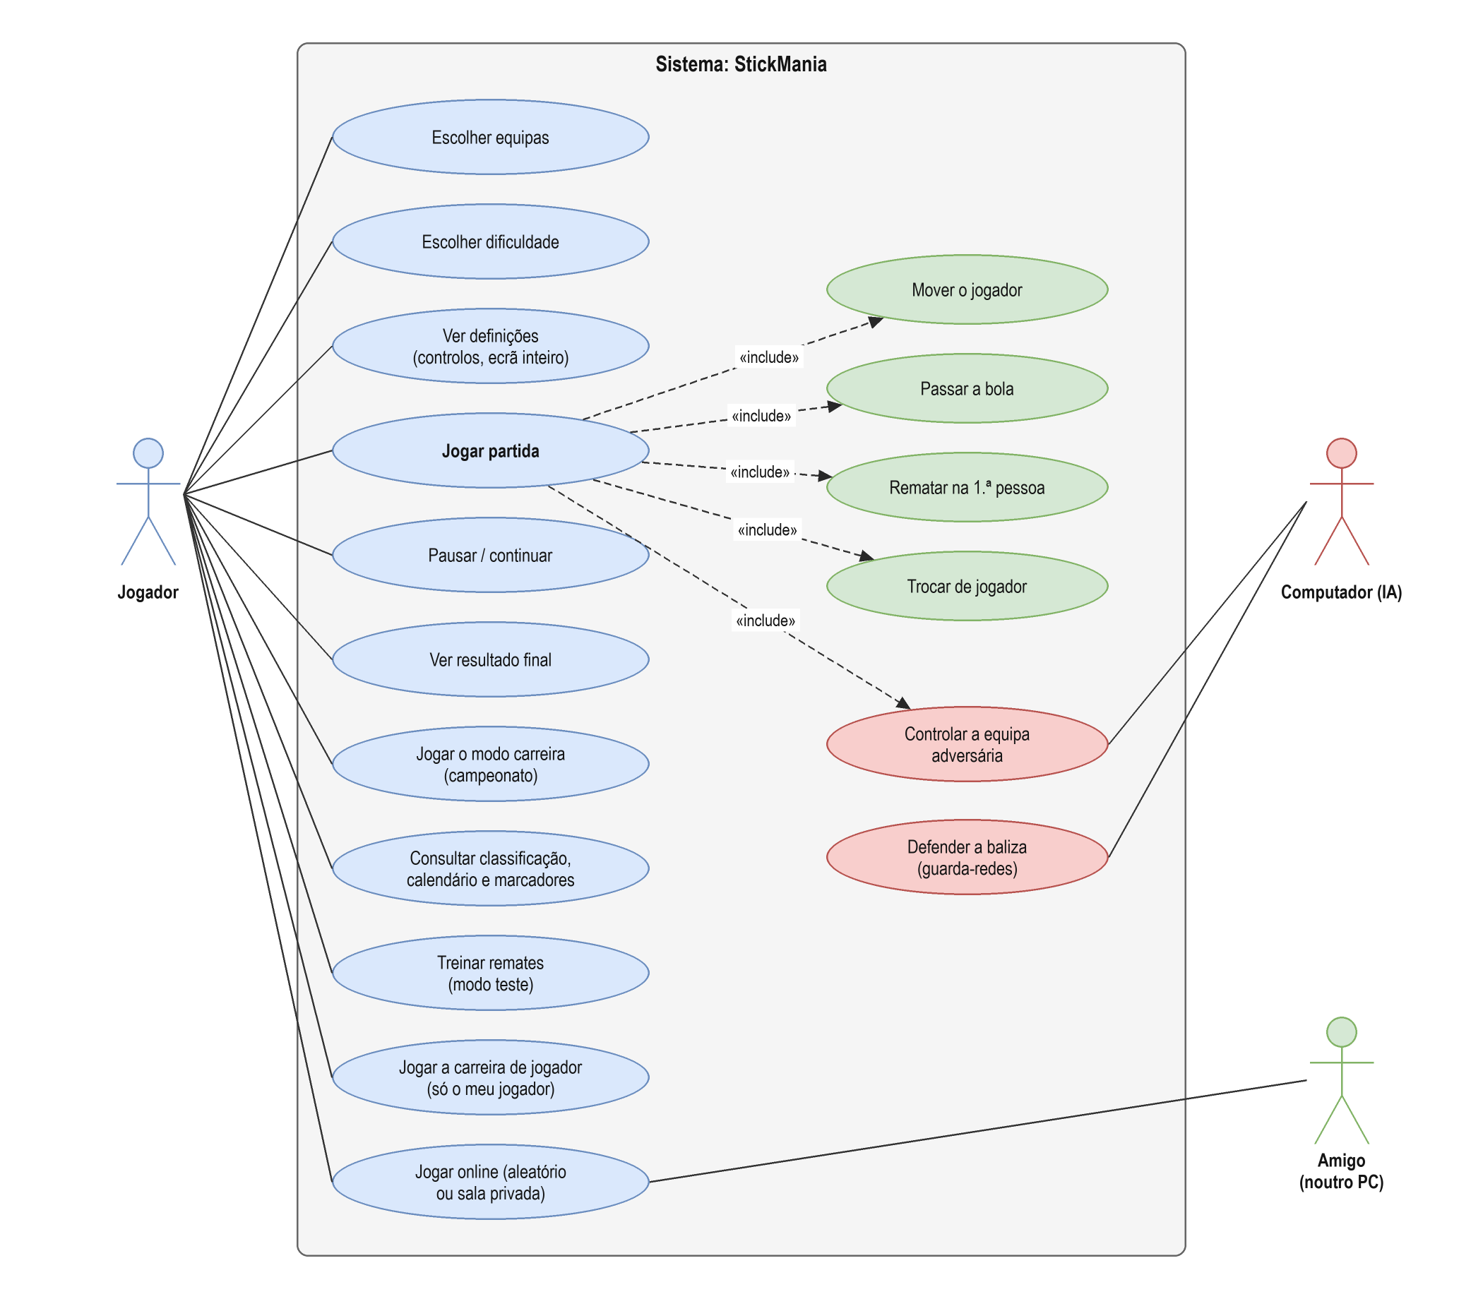
Figura 1 – Diagrama de casos de uso
Tabela 1 – Descrição do caso de uso «Jogar partida»
Campo | Descrição
Ator principal | Jogador (o Computador participa como ator secundário)
Pré-condição | As equipas e a dificuldade foram escolhidas no ecrã de seleção.
Fluxo principal | 1. O sistema coloca os jogadores e a bola no centro.  2. O jogador move-se com WASD, passa com Z e remata com X (na primeira pessoa).  3. A IA controla os restantes jogadores.  4. Quando a bola entra na baliza, o golo é somado e a bola volta ao centro.  5. No fim da 1.ª parte há intervalo; no fim da 2.ª parte aparece o resultado final.
Fluxos alternativos | ESC ou P abre a pausa (continuar, reiniciar, definições, menu ou sair).  Uma entrada irregular é assinalada como falta e a bola é reposta.
Pós-condição | O resultado final é mostrado; o jogador pode jogar de novo, mudar de equipas ou voltar ao menu.

2.4.2 Arquitetura do sistema (diagrama de blocos: sensores → controlo → atuadores) ◆ MADS
O modelo «sensores → controlo → atuadores» foi adaptado a um sistema de software: os «sensores» são o teclado e o rato, o «controlo» é o ciclo principal do jogo e os «atuadores» são o ecrã e o som. Por baixo ficam os dados que o jogo carrega ao arrancar. Cada bloco corresponde a um ou mais ficheiros Python, o que permite alterar uma parte sem estragar as outras.
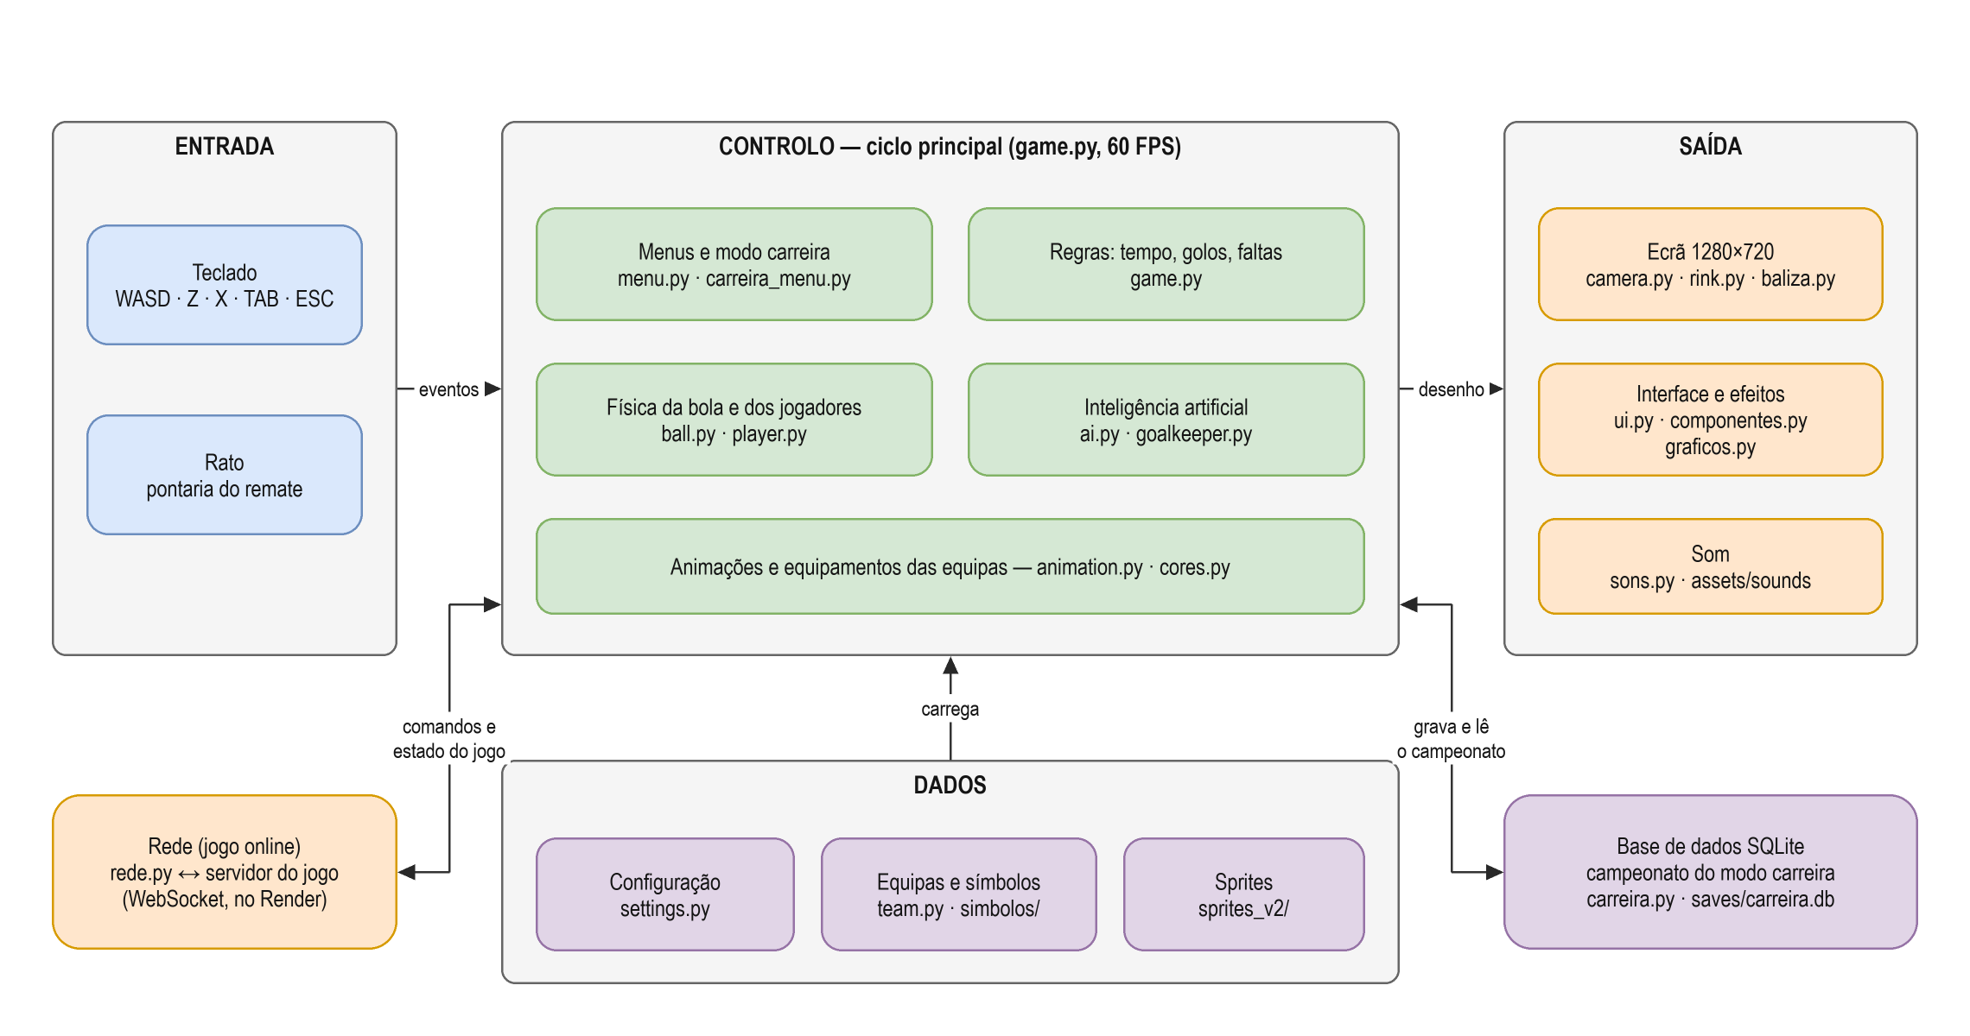
Figura 2 – Arquitetura do sistema em blocos (entrada → controlo → saída)
O diagrama de classes mostra as classes principais e como se ligam. A classe Game é o centro: tem o rinque, a bola, os oito jogadores de campo, os dois guarda-redes, os sete agentes de IA (todos os jogadores menos o humano), a interface e os menus. A Camera pertence ao Rink e é usada para desenhar tudo em perspetiva.
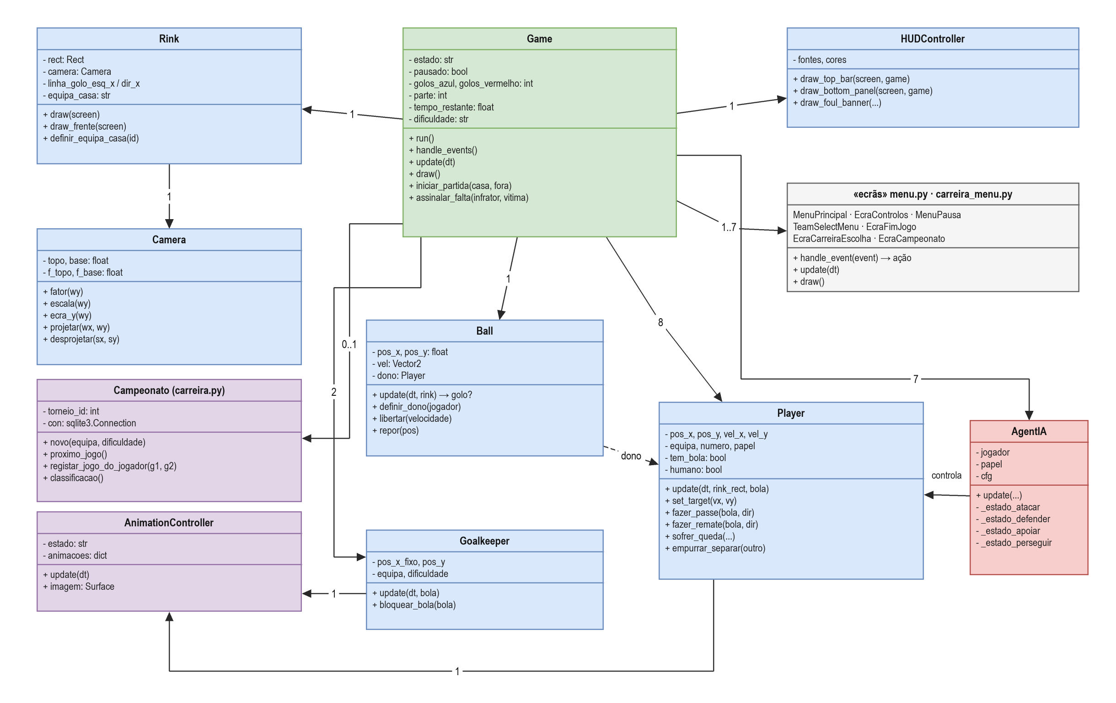
Figura 3 – Diagrama de classes (simplificado)
O modo carreira guarda o campeonato numa base de dados SQLite (ficheiro saves/carreira.db). O modelo de dados mostra as tabelas e as relações: cada torneio pertence à equipa escolhida pelo jogador e tem 28 partidas e uma linha de classificação por equipa; cada partida liga duas equipas (casa e fora). Cada equipa tem 5 jogadores (tabela Jogador) e a tabela Estatistica guarda quantos golos cada jogador marcou em cada partida, o que permite fazer a tabela dos melhores marcadores com uma consulta SQL.
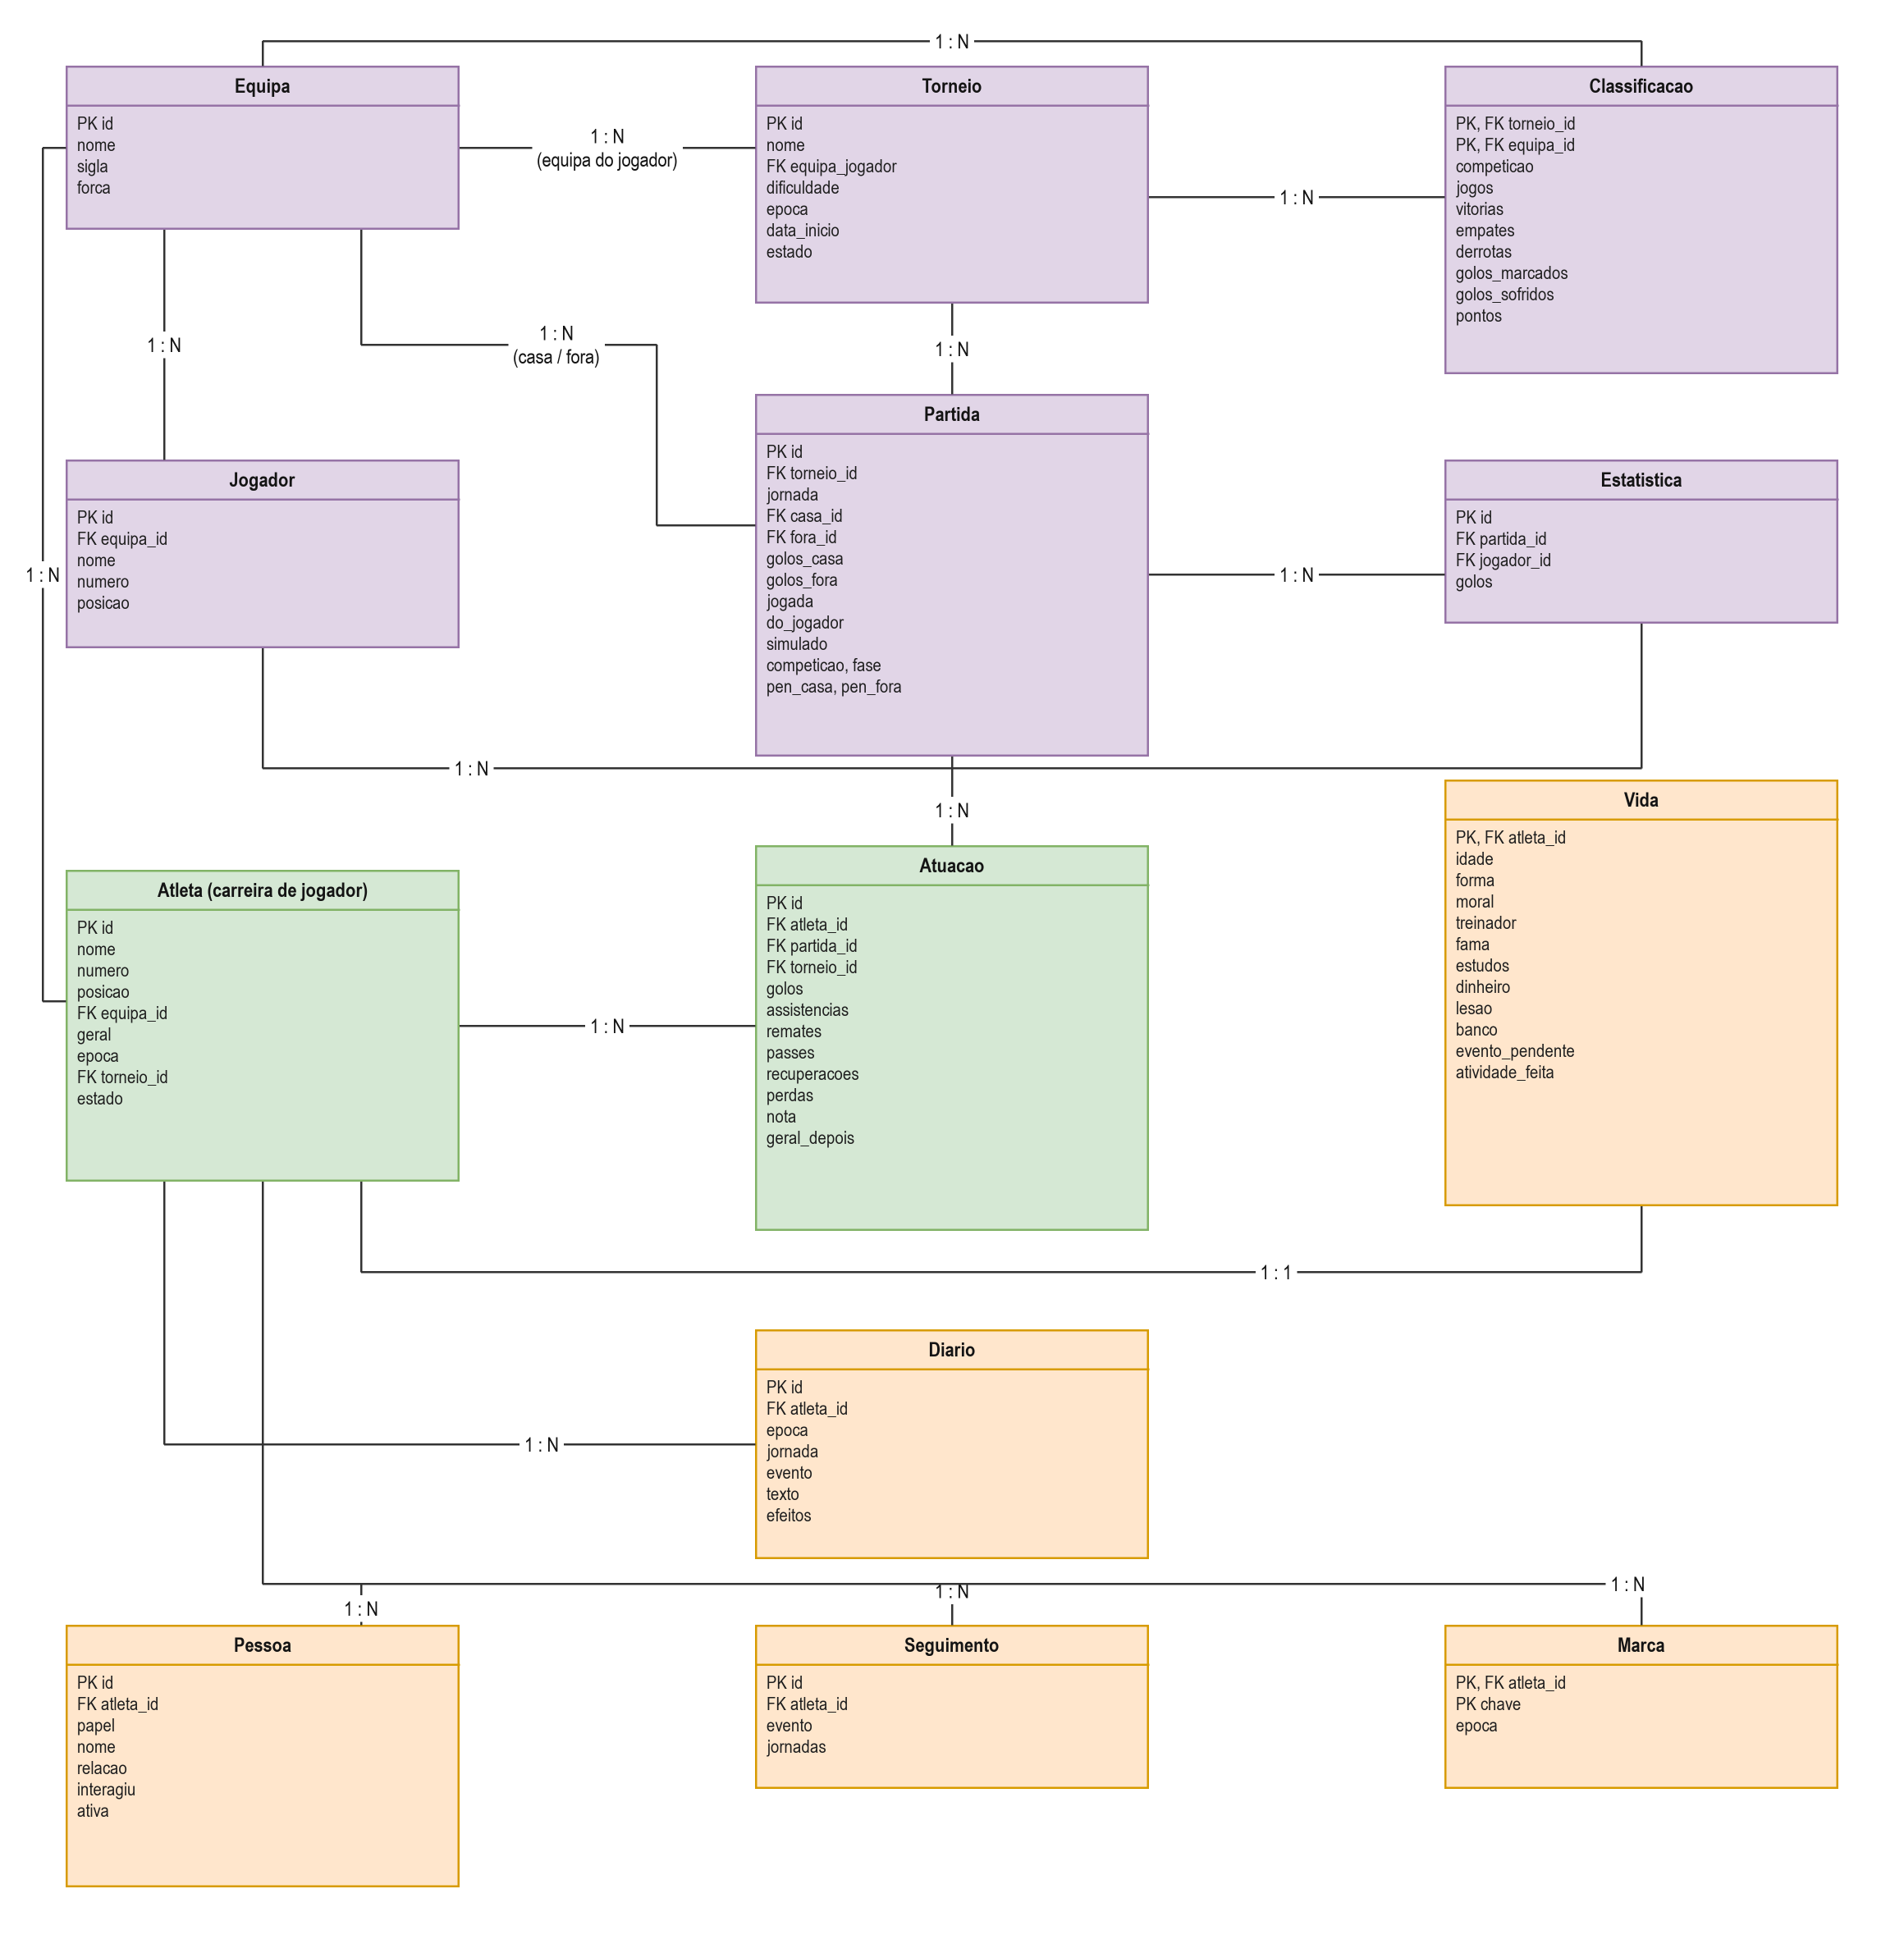
Figura 4 – Modelo de dados da base de dados SQLite (modo carreira e carreira de jogador)

2.4.3 Modelação comportamental (fluxogramas / máquina de estados) ◆ MADS
O jogo funciona como uma máquina de estados: em cada momento está num estado (menu, seleção, partida, pausa, etc.) e as ações do jogador fazem-no mudar de estado. No código isto é a variável estado da classe Game, junto com as variáveis pausado e fim_jogo.
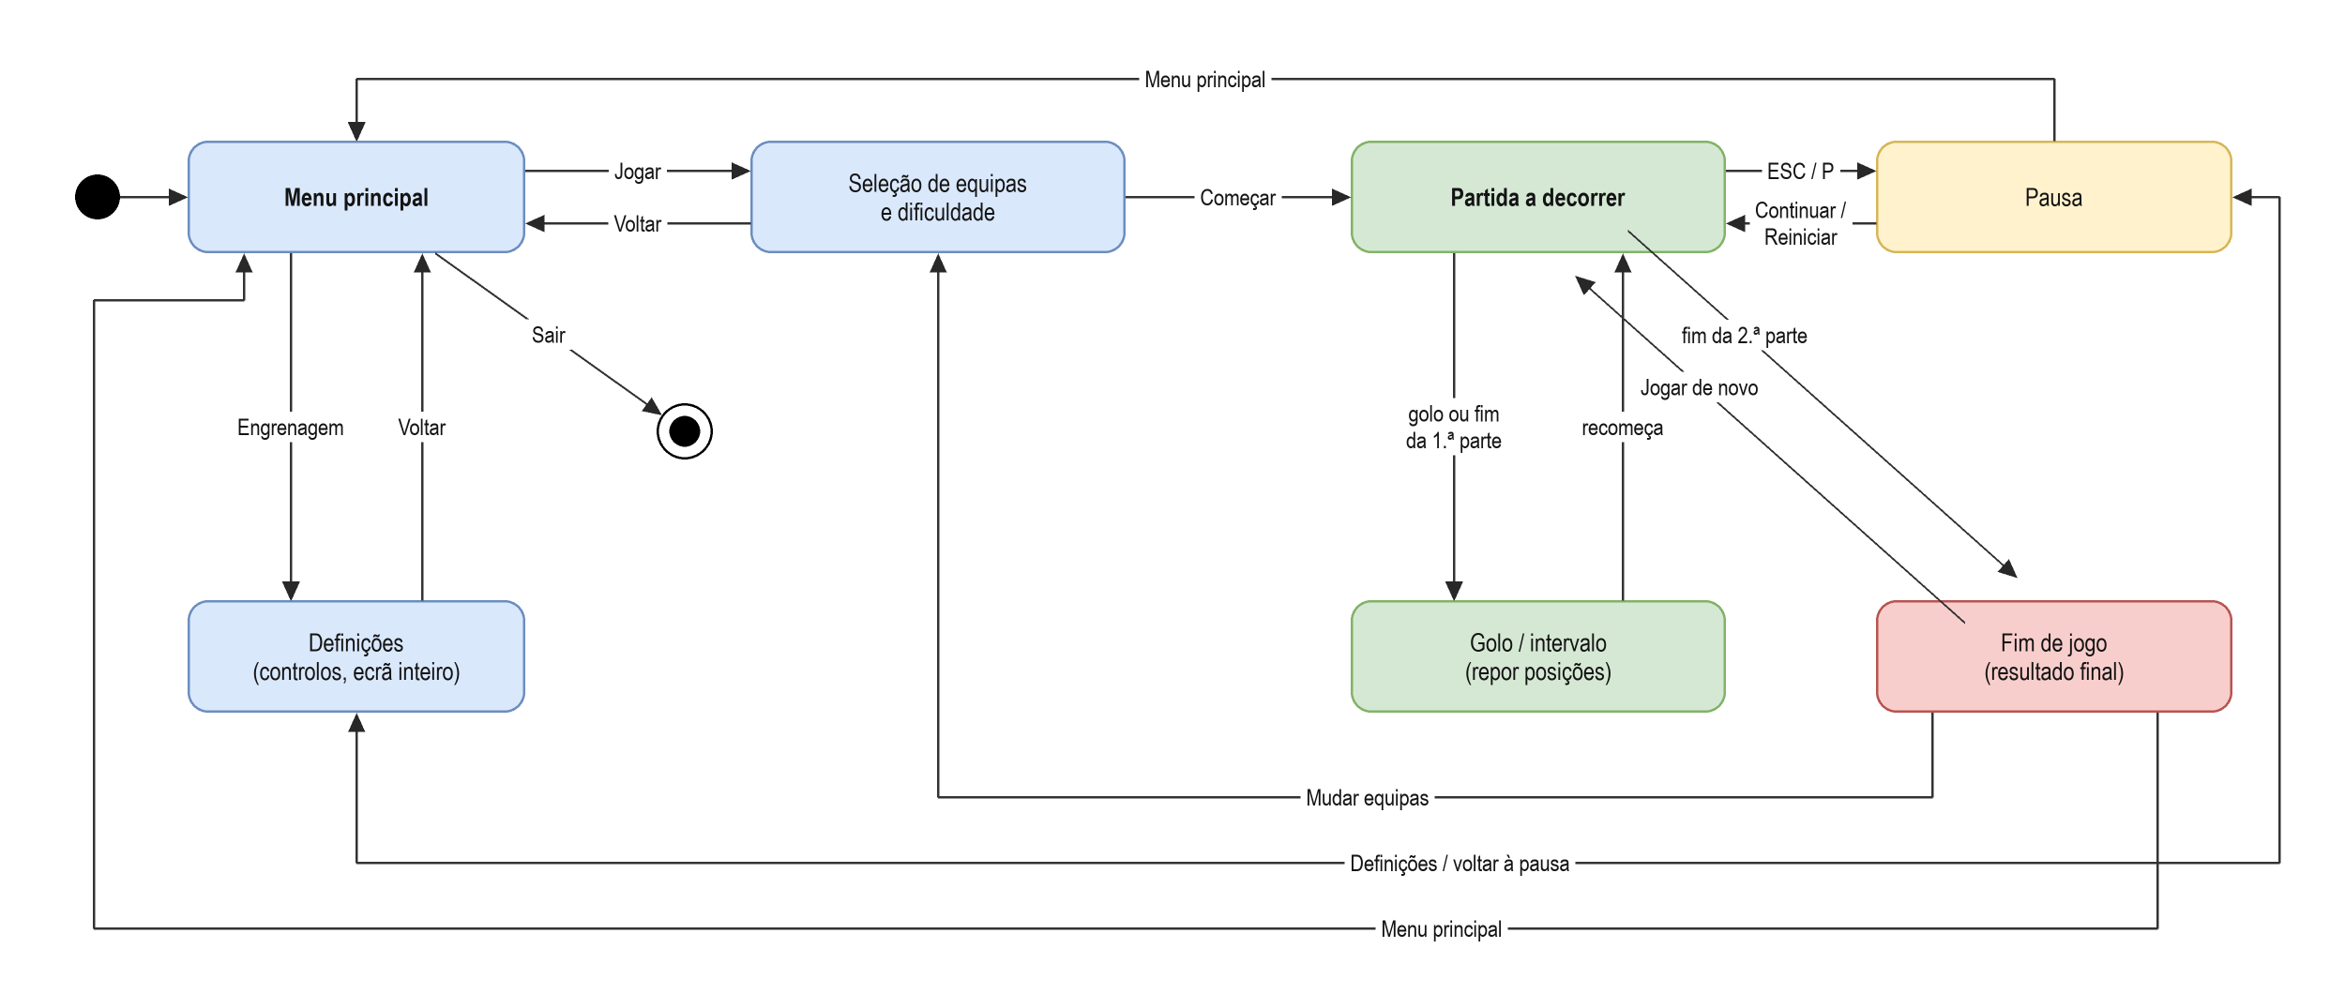
Figura 5 – Máquina de estados do jogo
O fluxograma seguinte mostra o ciclo principal, que se repete 60 vezes por segundo: ler o teclado e o rato, atualizar tudo e desenhar. A física e a lógica usam o tempo que passou desde o frame anterior (dt), para o jogo andar à mesma velocidade em computadores mais rápidos ou mais lentos.
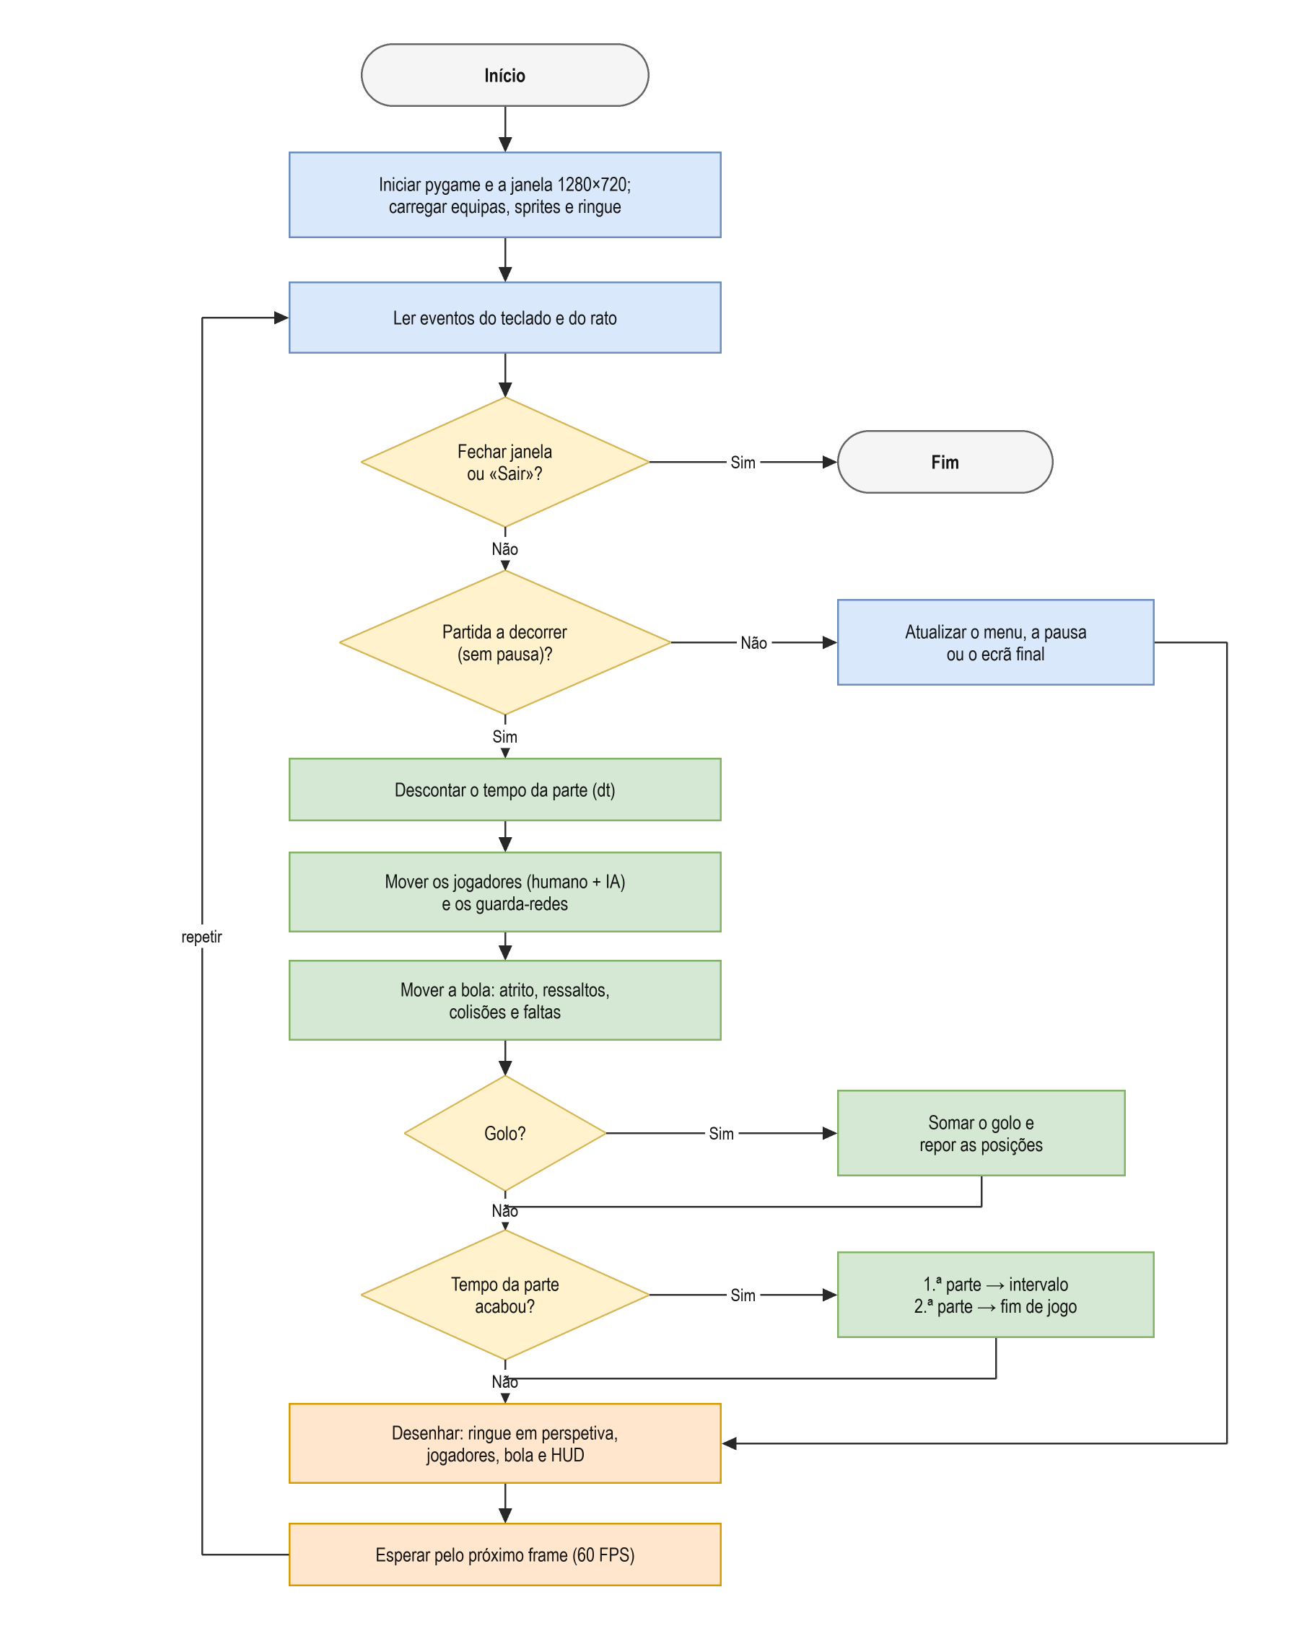
Figura 6 – Fluxograma do ciclo principal do jogo
Cada jogador da IA decide o que fazer em cada frame. Se tem a bola, ataca: contorna a baliza se estiver atrás dela, remata para o canto mais longe do guarda-redes se estiver perto e com a linha livre, passa a um colega desmarcado se estiver pressionado, ou conduz a bola fintando quem aparece à frente. Se não tem a bola e o adversário tem, os jogadores organizam-se numa fila: o mais perto do portador pressiona, o segundo faz a cobertura entre a bola e a baliza e os outros fecham os espaços. Quando é um colega a ter a bola, abrem espaço para receber. Com a bola solta, só vai buscá-la o jogador a quem o passe se destina ou o mais perto, e vai ao ponto onde a bola vai estar, não onde está.
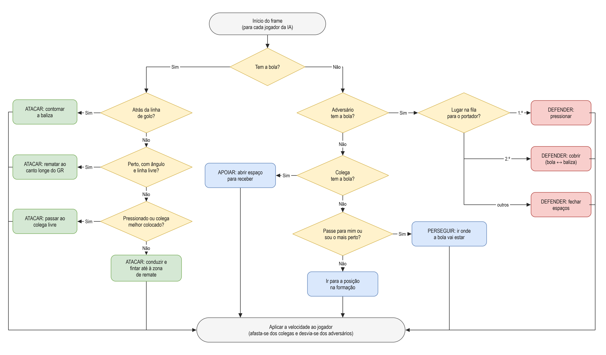
Figura 7 – Fluxograma de decisão da inteligência artificial
O modo carreira acrescenta dois estados ao jogo: a escolha da equipa (carreira_escolha) e o ecrã do campeonato (carreira). O fluxograma seguinte mostra como se passa de um para o outro e para as partidas.
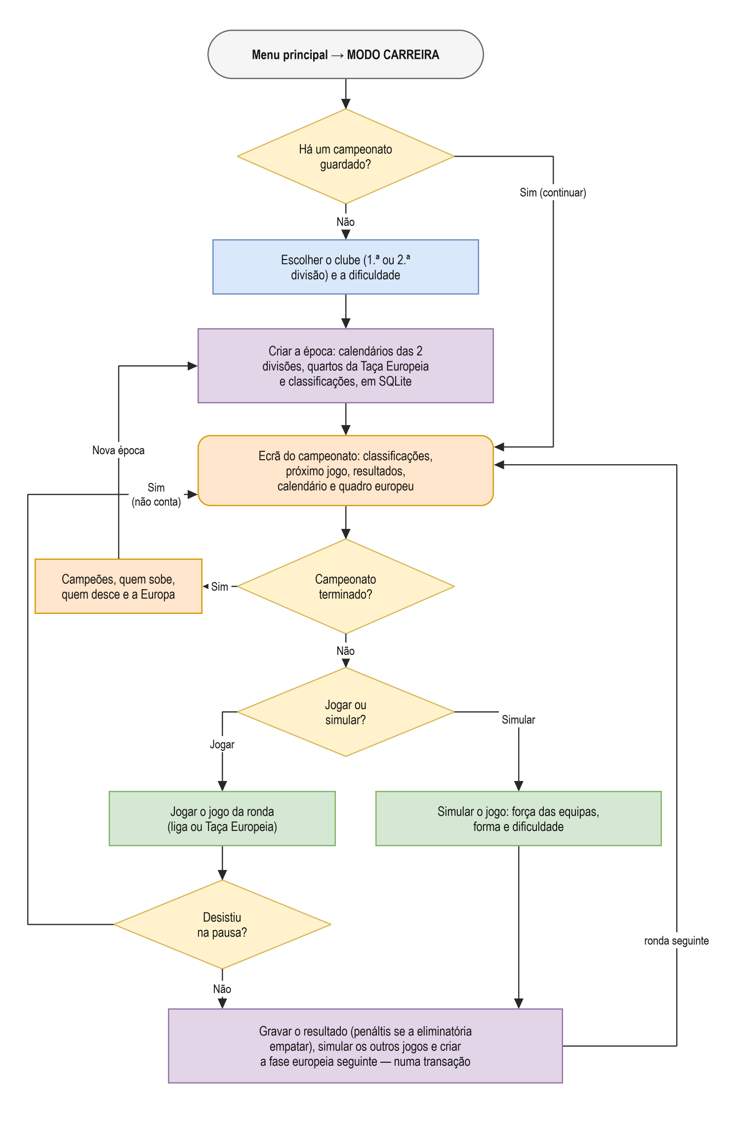
Figura 8 – Fluxograma do modo carreira

2.5 Projeto do hardware
O StickMania é um projeto só de software, por isso não há hardware a construir. Esta secção descreve o equipamento necessário para correr o jogo.

2.5.1 Componentes: sensores, atuadores e controlador
Não há sensores nem atuadores físicos. Os dispositivos usados são os de qualquer computador:
Tabela 2 – Requisitos de hardware e software para correr o jogo
Componente | Mínimo | Recomendado
Processador | Dual-core 2 GHz | Quad-core 2,5 GHz ou superior
Memória RAM | 4 GB | 8 GB
Ecrã | 1280×720 | 1920×1080
Periféricos | Teclado | Teclado e rato
Sistema operativo | Windows 10 | Windows 10 ou 11
Software | Nenhum (o instalador traz tudo) | Para correr a partir do código: Python 3.12 + pygame-ce + websockets
Internet | Só para o jogo online | Banda larga (o online usa cerca de 36 KB/s)

2.5.2 Esquema elétrico e ligações
Não se aplica: o projeto não tem circuitos elétricos.

2.5.3 Estrutura mecânica
Não se aplica: o projeto não tem estrutura mecânica.

2.6 Prototipagem (protótipo físico e/ou simulação) ◆ MADS
Em vez de um protótipo físico, foram feitos protótipos jogáveis do próprio jogo. O primeiro mostrava o rinque visto de cima, com jogadores e bola simples. As versões seguintes acrescentaram a física, a IA, a interface e, por fim, a câmara em perspetiva com bancadas, tabelas com altura e balizas em 3D.
Antes de programar a interface foi feito um mockup (desenho de como o ecrã devia ficar): marcador no topo, mini-mapa, cartão do jogador ativo e controlos em baixo. A figura seguinte mostra o estado atual do jogo.
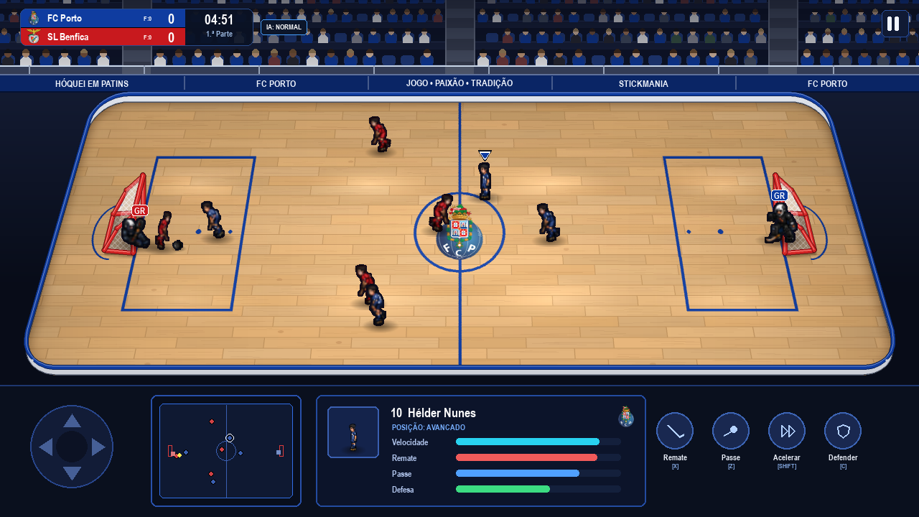
Figura 9 – Captura de ecrã do StickMania durante uma partida

3. Implementação

3.1 Montagem do hardware
Não há hardware para montar. Em vez disso, foi preparado o ambiente de desenvolvimento:
– Linguagem: Python 3 (versão 3.10 ou mais recente).
– Biblioteca gráfica: pygame-ce 2.5, para a janela, o desenho, o teclado, o rato e o tempo.
– Editor: Visual Studio Code.
– Controlo de versões: Git e GitHub (repositório RafaelSilveira23/Stickmaniapap).
– Diagramas: draw.io (diagrams.net).
– Arranque: o ficheiro jogar.vbs procura um Python compatível com o pygame-ce e abre o jogo sem a janela da consola; se faltar alguma coisa, abre o jogar_com_consola.bat, que instala o pygame-ce e mostra as mensagens.
– Aplicação para Windows: o PyInstaller junta o jogo, o Python e o pygame-ce num programa (StickMania.exe), e o instalador é feito em Python com o tkinter (ferramentas/construir_app.py e ferramentas/instalador.py).
– Servidor do jogo online: Python com a biblioteca websockets, alojado no Render.com (servidor/servidor.py e render.yaml).

3.2 Programação do controlo (lógica e algoritmos)
O código está dividido em módulos, um por responsabilidade (ver a arquitetura na secção 2.4.2). Seguem-se os algoritmos mais importantes.

3.2.1 Trabalho feito por Vasco Andreia
Esta secção descreve em pormenor as partes do jogo programadas por Vasco Andreia: a inteligência artificial dos jogadores e dos guarda-redes, a base de dados, os menus e a interface, os sons, o remate na primeira pessoa com o modo teste e a carreira de jogador com a vida do jogador.
Inteligência artificial. Cada jogador da IA tem um papel (avançado, médio ou defesa) e uma posição na formação que acompanha a bola. Em cada frame escolhe um de quatro comportamentos (atacar, defender, apoiar ou perseguir), como mostra o fluxograma da secção 2.4.3. O movimento usa três forças somadas: ir para o alvo (abrandando ao chegar, para não passar e voltar para trás), afastar-se dos colegas que estão a menos de 62 px, e, com a bola, desviar-se dos adversários que estão à frente. Antes de passar ou rematar, a IA verifica se a linha está livre, calculando a distância de cada adversário ao segmento entre a bola e o alvo. Os passes são feitos para onde o colega vai estar (posição + velocidade × tempo da bola) e o colega que vai receber vai ao encontro da bola. Quando a posse muda, a IA demora um pouco a reagir (tempo de reação), como uma pessoa.
Tabela 3 – Parâmetros dos níveis de dificuldade da IA
Parâmetro | Fácil | Normal | Difícil
Velocidade normal (px/s) | 140 | 175 | 215
Velocidade em sprint (px/s) | 205 | 265 | 320
Raio para ir à bola (px) | 135 | 190 | 265
Tempo entre remates (s) | 2,2 | 1,4 | 0,75
Distância máxima de remate (px) | 170 | 225 | 290
Erro de pontaria | ≈ 12,5° | ≈ 4,5° | ≈ 1°
Tempo de reação da IA (s) | 0,35 | 0,20 | 0,08
Guarda-redes: velocidade (px/s) | 170 | 230 | 280
Guarda-redes: tempo de reação (s) | 0,22 | 0,16 | 0,11
Guarda-redes: alcance (px) | 16 | 17 | 18
Guarda-redes: antecipação do remate | 52 % | 60 % | 70 %

A dificuldade só se aplica à equipa adversária; os colegas e o guarda-redes do jogador humano ficam sempre no nível normal.
Guarda-redes. O guarda-redes só se move na vertical, sobre a linha de golo. Não é perfeito: guarda as últimas posições da bola e reage ao que viu há alguns décimos de segundo (tempo de reação). Quando há um remate, calcula onde a bola vai cruzar a linha de golo, y_cruz = y_bola + v_y × (x_GR − x_bola) / v_x, mas só antecipa parte do caminho: vai para y_bola + (y_cruz − y_bola) × antecipação. Assim um remate feito direto para ele é sempre defendido e só um remate bem colocado no canto pode entrar. As animações também foram corrigidas: cada sprite do guarda-redes tinha o boneco num sítio diferente da imagem, por isso ao mudar de pose o corpo dava um salto; agora todas as imagens são alinhadas pelos patins quando são carregadas. Antes, a pose de defesa durava 0,4 s e voltava a começar enquanto a bola estivesse perto, trocando entre duas poses diferentes, o que o fazia «piscar» entre de pé e agachado. Agora, com a bola perto, fica agachado numa só pose (e só se levanta quando a bola se afasta 20 % mais do que a distância a que se agachou, para não estar sempre a trocar); quando um remate vem para a baliza estica-se com o stick e inclina-se para o lado da bola aos poucos, rodando à volta dos patins.
Defesas sem falhas. Como a bola anda cerca de 10 px por frame, não basta ver onde ela está: podia «saltar» por cima do guarda-redes entre dois frames. Por isso o jogo calcula o ponto do caminho da bola nesse frame (o segmento entre a posição anterior e a atual) mais perto do guarda-redes e compara essa distância com o alcance dele. Esta verificação é feita antes de ver se é golo, e uma defesa manda sempre a bola para a frente da baliza. Os jogadores de campo também chocam com o guarda-redes (são afastados a 30 px dele) e a IA nunca escolhe uma posição tática na pequena zona à frente da baliza.
Base de dados. A classificação é lida da base de dados com ORDER BY pontos DESC, diferença de golos DESC, golos marcados DESC. Gravar um resultado (o jogo do jogador, os 3 simulados e a atualização da classificação) é feito numa só transação: se alguma coisa falhar, nada fica gravado e o que estava antes não se perde. Todas as consultas usam parâmetros (?), nunca texto colado na SQL, e a base de dados recusa golos negativos (CHECK golos >= 0). Desde a versão 30, as partidas e a classificação guardam também a competição (Figura 4).
Menu principal e definições. O menu principal tem cinco botões grandes (Jogo rápido, Modo carreira, Carreira de jogador, Modo teste e Sair), cada um com um ícone e uma frase a explicar o que faz. Os controlos saíram da lista e passaram para uma engrenagem no canto superior direito, que abre o ecrã de Definições: à esquerda a lista de teclas e à direita as opções de ecrã inteiro (também com F11), estilo arcade e volume do som, que ficam gravadas num pequeno ficheiro JSON. O fundo é o próprio pavilhão desfocado, com dois projetores a varrer o ecrã e partículas de pó na luz. O título tem um gradiente, contorno e um reflexo que passa de vez em quando. Os ícones (engrenagem, troféu, «desligar») são desenhados no código, no módulo graficos.py. O emblema dos dois sticks cruzados com a bola é uma imagem; o fundo azul foi tirado com o script ferramentas/preparar_emblema.py, que «pinta» a partir das bordas (flood fill) os píxeis escuros e azulados e os torna transparentes (os contornos pretos dos sticks travam a pintura) e depois apaga os pontinhos soltos, ficando só com a maior parte ligada da imagem. O emblema também é o ícone da janela do jogo. Os botões mudam de cor aos poucos (transição suave) quando recebem o foco, com o rato ou com as setas. Nas Definições também se escolhe o tipo de passe: «Z», em que a tecla Z passa ao colega mais bem colocado na direção do movimento, ou «Clique», em que se clica no colega com o rato. No modo «Clique», o colega mais perto do rato (até 55 píxeis no ecrã) fica com um anel amarelo nos patins e, ao clicar, a bola vai para onde ele vai estar, tal como nos passes da IA (posição + velocidade × tempo que a bola demora).
Escolha das equipas por divisão. Com 19 clubes, a fila de cartões do ecrã de seleção de equipas já não cabia no ecrã. Os clubes passaram a estar em separadores (1.ª DIVISÃO, 2.ª DIVISÃO e EUROPA), que se trocam com o rato ou com as teclas Q e E, e a grelha acompanha a equipa escolhida com as setas; um ponto amarelo mostra o separador onde está a outra equipa escolhida. No modo carreira há os separadores das duas divisões e, na carreira de jogador, os 15 clubes portugueses ficam em três filas de cinco (Figura 15).
Sons. Não foram usados ficheiros de som de fora: os 14 sons são criados por síntese no módulo sons.py, a partir de ondas sinusoidais e ruído aleatório, e gravados em ficheiros WAV na primeira vez que o jogo arranca. O apito é um tom de cerca de 3 kHz com o «trinado» da bolinha (modulação a 31 Hz); as tacadas são um estalo curto com duas frequências de madeira que se apagam depressa; a pancada na tabela é uma frequência grave que desce; o poste soa a metal porque tem várias frequências que não são múltiplas umas das outras; e o público é ruído filtrado nas frequências da voz humana (filtros passa-banda), com subidas e descidas lentas. No golo toca uma buzina (acorde com vibrato) e o público a festejar.
Sons no jogo. A bola não sabe nada de som: quando é rematada, bate na tabela, no poste ou no guarda-redes, guarda um «acontecimento» numa lista, e o ciclo do jogo transforma cada um num som, com o volume conforme a força e mais à esquerda ou à direita conforme a posição no ecrã. Um som igual não se repete em menos de 70 ms. O público ouve-se baixo nos menus e mais alto durante a partida, e há um «uhhh» quando a bola bate no poste ou há uma grande defesa. Nas Definições há o volume dos efeitos e do público, gravado com o ecrã inteiro. Se o computador não tiver placa de som, o jogo continua sem som.
Cânticos dos clubes. Na versão 29 cada um dos 8 clubes passou a ter um cântico original, composto no código pelo módulo canticos.py. Cada cântico tem cerca de 25 s e três partes: primeiro a bancada canta uma melodia («ô-ô-ô»); depois grita o nome do clube sílaba a sílaba («BEN-FI-CA!»), seguido de três palmas; e no fim volta a melodia, mais forte, e um último grito. As vozes são feitas como a voz humana: uma onda em dente de serra (o som das cordas vocais) passa por três filtros passa-banda colocados nas frequências de cada vogal, os formantes (o «a», por exemplo, tem formantes perto de 750, 1150 e 2600 Hz). A multidão são seis a oito vozes com pequenas diferenças de afinação (até 15 cêntimos de meio-tom) e de entrada (até 40 ms); os gritos são vozes com mais ruído, que começam agudas e vão descendo, com um sopro de ruído no início de cada sílaba para imitar as consoantes. Cada clube tem o seu tom, andamento, melodia, ritmo de bateria e instrumento: bombos e metais no FC Porto, fanfarra de marcha no Benfica, tambores e palmas no Sporting, concertina e bombos no Óquei Barcelos, guitarra elétrica distorcida na Oliveirense, batucada com apitos no Valongo, acordeão rápido no Riba d'Ave e um coro grave e lento, de canção do mar, no CRP Lavra. No fim junta-se o barulho do público e uma reverberação (quatro ecos em paralelo e dois filtros passa-tudo, o método de Schroeder), que dá o som de um pavilhão. Os oito cânticos demoram cerca de 70 s a criar e ficam gravados em ficheiros WAV na pasta assets/sounds/canticos; o jogo só os lê.
Cânticos no jogo. Alguns segundos depois do apito inicial, a bancada começa a cantar o cântico de um dos dois clubes (o da casa em 60 % das vezes, porque tem mais adeptos), baixo, por baixo dos outros sons; ao fim de 26 s o cântico vai-se calando devagar e, 15 a 30 s depois, começa outro. Quando há golo, entra logo, por baixo da buzina e a subir de volume, o cântico do clube que marcou, mais alto, durante 12 s. Na pausa e no fim do jogo os cânticos calam-se, e param ao voltar ao menu. Têm um canal de som só para eles e seguem o volume do público nas Definições. No jogo online o convidado também ouve o cântico do golo, porque o anfitrião já lhe envia o aviso de golo para ele fazer a festa.
Remate na primeira pessoa. Antes, o remate era uma seta de mira no campo visto de cima. Agora, ao carregar em X com a bola, o jogo para e a câmara passa para os olhos do jogador, virada para a baliza, com o guarda-redes, a rede, as tabelas e o público. O jogador aponta com o rato ou com as setas a qualquer ponto da baliza, também em altura, e mantém X carregado para encher a barra de força (que sobe e desce, por isso é preciso largar no momento certo). Mais força faz a bola chegar mais depressa, mas aumenta o erro: o círculo da mira cresce com força³. Num jogo há 5 segundos para rematar (os adversários estão a chegar); no fim do tempo o remate sai sozinho. O código está em remate_pov.py.
Perspetiva na primeira pessoa. Cada ponto do campo (x, y no chão e altura h) é convertido para o ecrã com uma projeção em perspetiva: z = distância à frente da câmara e x = distância para o lado (produtos escalares com as direções «em frente» e «direita»); ecrã_x = centro + F·x/z e ecrã_y = horizonte + F·(olhos − h)/z, com F = 1000. O que fica atrás da câmara é cortado (algoritmo de Sutherland–Hodgman para os polígonos do piso e das tabelas). Para a mira seguir o rato faz-se a conta ao contrário: a partir da posição do rato calcula-se o ponto da baliza (u, h). Como a câmara não se mexe durante o remate, o fundo, o piso, as linhas e a rede são desenhados uma só vez; assim cada frame demora só 2 a 4 ms.
Guarda-redes no remate. O resultado é decidido por uma função à parte (decidir_remate), que se pode testar sem desenho: o erro do remate desvia o ponto apontado; o tempo de voo é distância / velocidade; o guarda-redes inclina-se um pouco para onde o jogador aponta, só se mexe depois do tempo de reação, mergulha com uma velocidade máxima e «lê» o lado do remate com uma probabilidade que diminui nos remates rápidos. O alcance dele é maior em baixo (pernas) do que nos cantos de cima. Se a bola passar fora dos postes ou por cima é «fora», perto dos ferros é «poste», ao alcance do guarda-redes é «defesa», e senão é golo. Os valores dependem da dificuldade e foram afinados simulando milhares de remates (Tabela 9). Depois da animação, o jogo 2D continua com a bola no sítio certo: na rede, no ressalto do guarda-redes, do poste, ou atrás da baliza. A animação do salto também foi refeita: antes trocava entre duas poses 8 vezes por segundo, rodava à volta do centro da imagem (o corpo saltava de sítio) e o lado do mergulho podia mudar a meio. Agora o lado é decidido uma vez, no remate; o guarda-redes fica agachado até reagir e depois usa uma só pose, recortada pelo corpo, que se deita até 60° com uma curva suave (3p² − 2p³, em que p é a parte do mergulho já feita), e a sombra fica no chão por baixo dele.
Modo teste. No menu principal há a opção MODO TESTE: só o jogador e o guarda-redes adversário, sem tempo e sem limite de remates. Depois de cada remate o jogador volta a ter a bola num sítio diferente à frente da baliza (ou carrega em R). O marcador mostra golos / remates e a pausa mostra as defesas e os remates para fora. Serve para treinar e para testar o remate e a dificuldade do guarda-redes (F4). Ao escolher MODO TESTE abre-se um ecrã com três treinos. SOZINHO é o treino de sempre. COM UM COLEGA junta o médio da equipa, controlado pela IA, colocado do outro lado do campo, para treinar passes e jogadas a dois. CONTRA UM ADVERSÁRIO junta o defesa da outra equipa, entre o jogador e a baliza; no início de cada jogada ele espera 1 s antes de atacar e, se ficar com a bola, aparece «PERDESTE A BOLA!», a perda é contada e o jogador volta a ter a bola noutro sítio. No ecrã do remate na primeira pessoa o defesa aparece e pode bloquear o remate. O marcador mostra qual é o treino (TESTE, TESTE + COLEGA ou TESTE vs DEFESA).
Remate em movimento. Na fase de remate o jogador não fica parado: conserva o movimento que trazia, mas a velocidade passa para 50 % (multiplicador 0,5) enquanto aponta e carrega a força, e a câmara avança com ele. Uma barra de velocidade mostra a redução (por exemplo, «Corrida: 29 km/h → a rematar: 15 km/h (50 %)»). O jogador para se chegar muito perto da baliza, à tabela ou a um defesa. Como a câmara anda, a parte fixa da imagem é redesenhada quando o jogador se desloca mais de 1,5 px, reaproveitando as mesmas superfícies (cerca de 8,6 ms por frame).
Defesas no ecrã. No momento em que se carrega em X, o jogo guarda a posição de todos os adversários. Os que estão entre o jogador e a baliza aparecem no ecrã do remate, nas suas posições, com o tamanho dado pela perspetiva e desenhados do mais longe para o mais perto (a bola fica tapada por quem está à frente dela). O stick e a bola parada são desenhados por cima de tudo, em baixo à direita, como nos jogos na primeira pessoa; a bola «real» está 20 px à frente do jogador, e é daí que sai o remate.
Defesas do tamanho certo. Na primeira versão a altura dos defesas no ecrã tinha um limite de 380 px e os que ficavam a menos de 40 px do jogador deixavam de ser desenhados. Ao avançar, o campo à volta continuava a crescer mas os defesas não, e por isso pareciam encolher, até desaparecerem de repente. Agora a altura segue sempre a perspetiva, altura no ecrã = F × 52 / z (52 px do campo ≈ 1,8 m), sem limite, e o defesa só deixa de se ver quando passa para trás da câmara. Para um defesa muito perto não tapar a baliza toda, fica meio transparente a partir de z = 140 (opacidade de 255 até 110), e o jogador trava a cerca de 2,8 m (80 px) de um defesa que esteja mesmo à frente. Os defesas passaram também a usar os sprites HD de 128 px com as cores do clube (em vez da imagem de 52 px do jogo visto de cima, que ficava pixelizada), viram-se para o meio do ecrã e respiram (animação «parado»). O defesa que tapa a linha do remate fica com um contorno e um anel vermelhos e o nome por cima; quando bloqueia a bola, treme e pisca a branco. Só se amplia a parte do sprite que cabe no ecrã, porque um defesa perto pode ter mais de 1000 px de altura.
Bloqueio do remate. Para saber se um defesa bloqueia o remate faz-se um «raycasting» simples: a linha da bola vai do stick (P0) até ao ponto da baliza (P1), já com o erro do remate. Para cada defesa D calcula-se o ponto da linha mais perto dele, com t = ((D − P0)·(P1 − P0)) / |P1 − P0|², e a distância a esse ponto. O corpo do defesa é um cilindro de raio 14 px e altura 52 px: se a distância for menor do que o raio mais o raio da bola e a altura da bola nesse ponto for menor do que a do corpo, o remate é BLOQUEADO pelo primeiro defesa do caminho (o de t menor) e a bola ressalta nele. Se a linha passar perto de um defesa sem lhe tocar, o guarda-redes fica «tapado» e adivinha o lado com metade da probabilidade. Durante a mira, o círculo fica vermelho com o aviso «LINHA TAPADA» quando a linha apontada bate num defesa.
Aspeto do ecrã do remate. O ecrã do remate foi redesenhado a partir de uma imagem de referência feita pelo grupo. O fundo é um pavilhão desenhado no código (pavilhao_pov.py), imitando a imagem: teto com luzes, parede de cimento com pilares e faixas de patrocinadores, um piso de cima com adeptos de pé, e a bancada em dois blocos separados por escadas com corrimão de metal. Cada cadeira é uma «concha» com encosto, assento, sombra e brilho, numa mistura de azul, azul-claro, branco e algumas verde-água, sobre degraus de cimento, com poucos adeptos sentados (alguns com a cor da equipa da casa), e um marcador eletrónico ao centro que mostra o resultado e o tempo do jogo. A bancada é desenhada uma só vez (com o dobro da resolução) e fica guardada. Os patrocinadores são inventados. As tabelas passam a ter cerca de 1 m de altura, com placas de publicidade coladas em perspetiva: cada placa é cortada em tiras verticais e cada tira é esticada para a altura que a tabela tem naquele ponto do ecrã. O piso é madeira envernizada mais escura, com os reflexos das luzes e das placas.
Stick e bola. O stick do ecrã do remate é um sprite feito pelo grupo (stick de madeira «SUPER / AZEMAD.» com o punho preto). O script ferramentas/preparar_stick_sprite.py tira o fundo branco com um flood fill a partir das bordas (o contorno escuro do stick trava a pintura), suaviza a borda tornando meio transparentes os píxeis claros encostados ao fundo e roda a imagem 14° para o cabo ficar menos a pique. O sprite não é virado ao espelho, porque as letras ficariam ao contrário: o cabo vem de cima à direita e a bola fica pousada na pá, em baixo à esquerda. A bola preta é desenhada como uma esfera com sombreado e reflexo. O stick e a bola parada são desenhados por cima de tudo; ao rematar, a animação parte do ponto do chão que fica por baixo da bola desenhada (calculado com a projeção ao contrário), para a bola sair da pá sem saltos, e o teste de bloqueio usa a posição real da bola, à frente do jogador. A bola passa suavemente para o caminho real em cerca de 0,2 s.
Animação da stickada. O stick não está parado: a stickada é animada em três fases, rodando a imagem à volta das mãos (um ponto no punho preto, que fica sempre no mesmo sítio do ecrã). (1) Preparar: enquanto se carrega a força, o stick vem para trás, para o jogador, até 34° com a força toda; como fica mais perto da câmara, também fica um pouco maior (até +14 %). Parado, balança ligeiramente. (2) Golpe: ao largar, o stick varre até à bola cada vez mais depressa (ângulo × (1 − k²), em que k vai de 0 a 1), em 0,15 s com pouca força e 0,08 s com a força toda. A bola só sai no momento do contacto, com o som e um clarão. (3) Acompanhamento: o stick segue para a frente, em direção à baliza, até 26° (afastando-se da câmara, fica mais pequeno) e depois volta um pouco atrás. Enquanto o stick anda depressa desenham-se por trás três cópias meio transparentes das posições anteriores (rasto de velocidade). Rodar uma imagem deste tamanho demora cerca de 4,6 ms, por isso as imagens rodadas ficam guardadas e o rasto reaproveita-as: o pior frame do golpe passou de 38,6 ms para 10,8 ms.
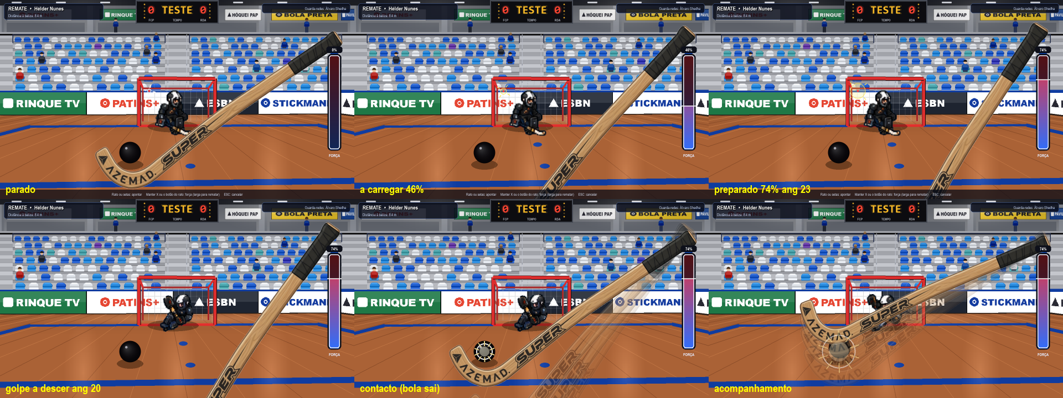
Figura 10 – Animação da stickada: parado, a carregar, preparado, a descer, contacto e acompanhamento
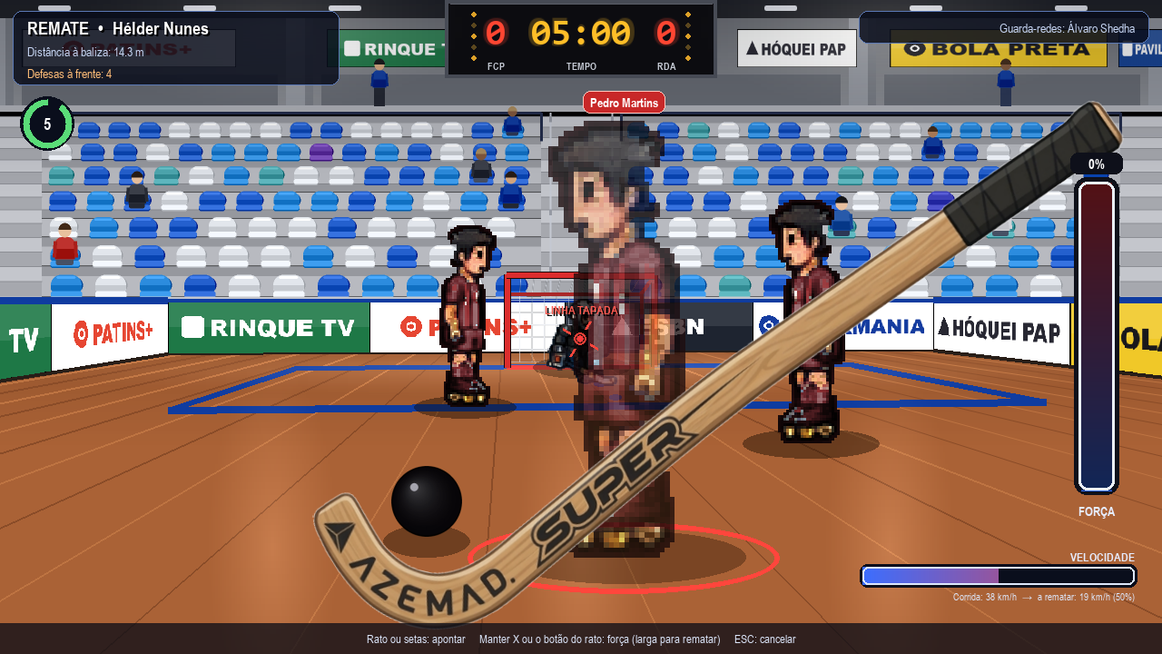
Figura 11 – Fase de remate: defesas à frente da baliza, mira com a linha tapada, stick com a bola e barras de força e de velocidade
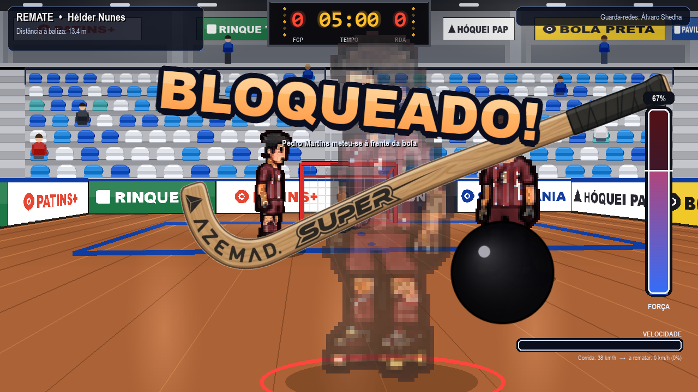
Figura 12 – Remate bloqueado por um defesa
Animação do guarda-redes no remate. Na versão 27 a animação do guarda-redes no ecrã do remate foi refeita outra vez (Figura 13): a suavização da versão 25 não chegava. Para ver o que estava mal, um script grava a animação frame a frame (20 imagens por segundo) em remates altos, baixos e ao meio. Viram-se três problemas: logo depois do remate o guarda-redes passava de pé para uma pose sentada e depois para outra; rodava à volta do meio da imagem, por isso parecia enterrar-se no chão; e, nos remates altos, a altura do salto era calculada com sin(π·progresso), que volta a zero no fim do mergulho - no momento da defesa estava no chão e a bola passava-lhe por cima. Agora fica de pé até reagir. Nos remates altos estica a luva para cima, inclina-se até 38° e salta (até cerca de 0,4 m), chegando à altura máxima quando a bola chega (sin(π/2·progresso)), e só depois cai. Nos remates baixos deita-se de lado no chão (até 70°). O corpo roda à volta do pé do lado para onde se atira e os pés ficam deslocados de forma a que o meio do corpo fique onde o modelo do guarda-redes diz (u_gr), por isso o resultado (golo ou defesa) continua a bater certo com o que se vê. Cada imagem sabe para que lado está virada, para o corpo se inclinar sempre para o lado do mergulho, e é ampliada para o dobro e rodada com suavização (rotozoom), sem serrilhado.
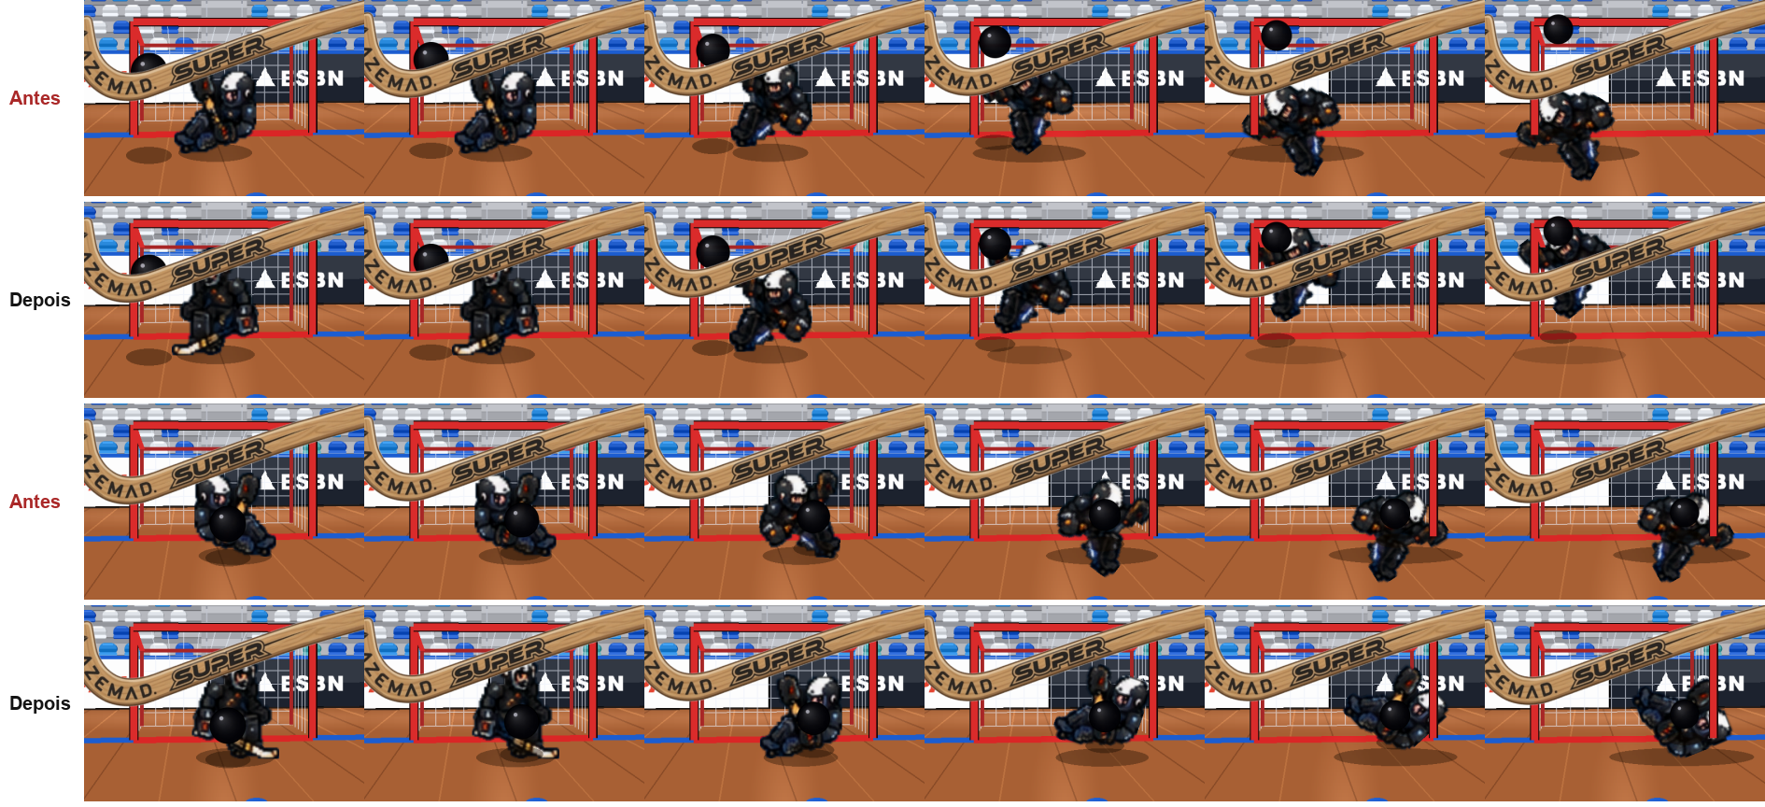
Figura 13 – Guarda-redes no ecrã do remate, antes e depois (remate alto e remate baixo; uma imagem a cada 0,05 s)
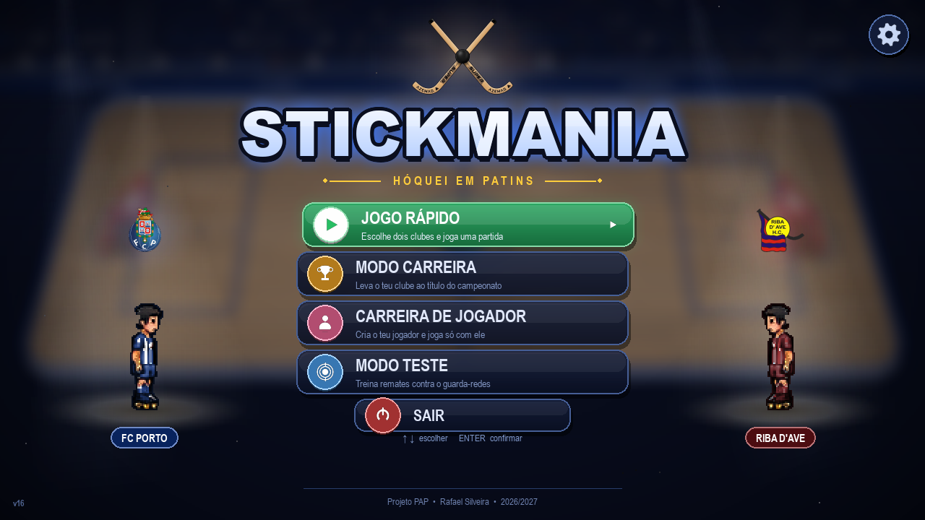
Figura 14 – Menu principal novo, com a engrenagem das definições no canto
Carreira de jogador. Na CARREIRA DE JOGADOR (Figura 15) o utilizador cria o seu próprio jogador – nome, número, posição (avançado, médio ou defesa) e clube – e joga o campeonato só com ele. O jogador entra no plantel do clube no lugar do primeiro jogador com a mesma posição, por isso também marca nos jogos simulados e aparece na tabela dos melhores marcadores. Nos jogos (Figura 16) o controlo fica preso a esse jogador: a função que troca o jogador controlado (_trocar_humano) não faz nada quando o modo está ligado, e as teclas C, TAB e ESPAÇO, que nos outros modos passam o controlo para o colega mais perto da bola, servem para pedir a bola – o colega da IA que a tem faz logo um passe para o jogador (o mesmo passe com antecipação que a IA já usava). A tecla Z sem bola faz o mesmo. Os colegas continuam a ser controlados pela IA.
Nota e evolução. Durante o jogo, um cartão no canto superior direito mostra a nota ao vivo e as estatísticas. Estas são contadas vendo, em cada frame, quem tem a bola: se passa do jogador para um colega é um passe certo (e, se esse colega marcar nos 10 s seguintes, é uma assistência); se passa para um adversário é uma bola perdida; se passa de um adversário para o jogador é uma bola recuperada. A nota começa em 5,8 e soma 1,0 por golo, 0,6 por assistência, 0,2 por bola recuperada, 0,05 por passe certo (até 12) e 0,08 por remate (até 6); tira 0,15 por bola perdida; e soma ou tira 0,5 pela vitória ou pela derrota, ficando entre 3 e 10. Depois de cada jogo o «geral» do jogador muda 0,25 + (nota − 6,5) × 0,45 (entre 50 e 95), e os quatro atributos são calculados a partir do geral com um perfil por posição (o avançado tem mais remate, o médio mais passe e o defesa mais defesa). No fim da época (Figura 17), se a nota média for 6,8 ou mais, até dois clubes mais fortes fazem proposta: a força aceite pode subir até 6 + (nota − 6,8) × 12. O jogador escolhe se assina por um deles ou se fica.
Base de dados da carreira de jogador. A carreira de jogador usa outra base de dados (saves/carreira_jogador.db), com as mesmas tabelas do modo carreira e mais duas (Figura 4): atleta, com o jogador criado e o seu geral, e atuacao, com o que ele fez em cada partida (golos, assistências, remates, passes, recuperações, perdas, nota e geral depois do jogo). Assim os dois modos não se misturam. Os golos da atuação são lidos da tabela estatistica, para a nota bater sempre certo com a tabela dos melhores marcadores. Nos jogos simulados, cada golo da equipa tem uma probabilidade de ser do jogador conforme a posição e o geral (por exemplo, 38 % × (0,6 + geral / 125) para um avançado), e os outros golos são sorteados entre os colegas.
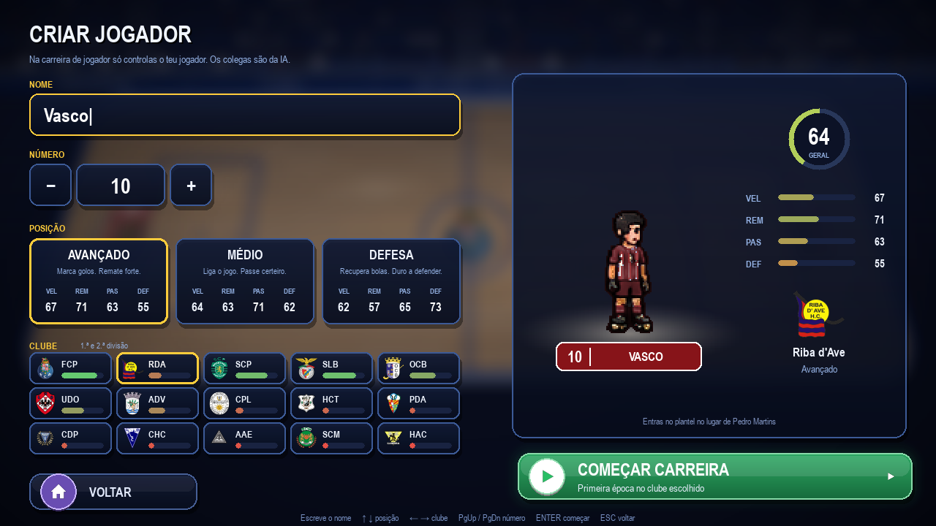
Figura 15 – Carreira de jogador: criar o jogador (nome, número, posição e clube)
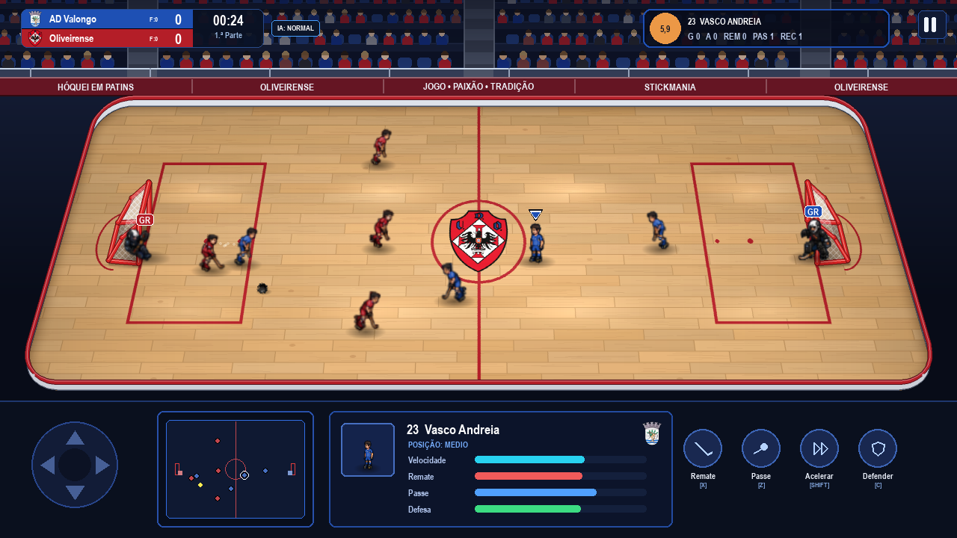
Figura 16 – Carreira de jogador: no jogo só se controla o jogador criado (cartão com a nota ao vivo em cima, à direita)
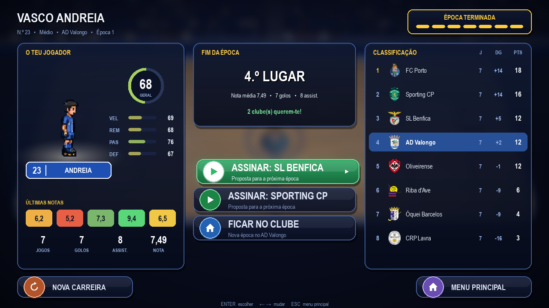
Figura 17 – Carreira de jogador: fim da época, com as últimas notas e as propostas de outros clubes
A vida do jogador. Inspirada nos jogos de simulação de vida, a carreira de jogador tem também uma vida fora do rinque (módulo vida.py e Figura 18). O jogador começa com 17 anos e tem dinheiro e cinco valores de 0 a 100: forma (condição física), moral (felicidade), confiança do treinador, fama e estudos. Depois de cada jornada a vida muda sozinha: recebe o salário (força do clube × 4 + fama × 3 euros), o jogo cansa (forma −3), o resultado mexe na moral (±6) e a nota mexe na confiança do treinador ((nota − 6,6) × 4). Para os valores não ficarem presos nos extremos, cada um volta aos poucos ao normal (por exemplo, a forma ganha 20 % da distância até 75). Tudo o que acontece fica num diário.
Eventos e atividades. Em três de cada quatro jornadas aparece um evento com duas ou três escolhas (Figura 19): uma festa na véspera do jogo, um teste na escola à hora do treino, um patrocínio, uma polémica nas redes sociais, a avó no hospital, uma convocatória para a seleção, uma aposta ilegal, um investimento, entre outros (42 eventos, 8 deles só como consequência de outras escolhas). Cada escolha tem efeitos nos valores e algumas têm sorte: por exemplo, ficar na festa até de manhã dá moral +14 e forma −18, e em 20 % das vezes acaba numa lesão. Alguns eventos só aparecem em certas condições (a seleção só com geral 72 e fama 35; o carro só com 18 anos e 4 000 €), e o mesmo evento não se repete em pouco tempo. Em cada semana pode-se ainda fazer uma atividade: treino extra, ginásio, descansar, sair com os amigos, estudar, publicar nas redes ou fisioterapia (só quando lesionado).
Como a vida mexe no hóquei. A forma e a moral somam-se aos atributos do jogador nos jogos e nos jogos simulados: modificador = (forma − 60) / 8 + (moral − 60) / 12, entre −8 e +5. Com pouca forma há mais lesões: a probabilidade em cada jogo é 3 % + (50 − forma) / 400, e uma lesão deixa o jogador 1 a 3 jornadas de fora. Se a confiança do treinador descer abaixo de 25, o jogador vai para o banco no jogo seguinte. Lesionado ou no banco, o botão JOGAR passa a «SIMULAR JORNADA» e a equipa joga sem ele (com a força um pouco mais baixa). A fama baixa a nota média precisa para haver propostas (6,8 − fama / 250) e deixa receber propostas de clubes mais fortes. No fim da época o jogador faz anos e, enquanto está na escola, os estudos decidem se passa de ano (abaixo de 40 chumba e perde moral). As tabelas vida e diario estão no modelo de dados (Figura 4).
Pessoas e relações. O jogador não está sozinho: tem a mãe, o pai e um melhor amigo (com um nome sorteado), e pode começar um namoro através dos eventos (Figura 20). Cada pessoa tem uma relação de 0 a 100, guardada na tabela pessoa. Em cada jornada a relação desce um pouco (1 ponto com os pais, 2 com o amigo e 3 com o namoro), por isso é preciso cuidar das pessoas: uma vez por semana pode-se passar tempo com cada uma, conversar, pedir conselho ou oferecer uma prenda. Cada interação sobe a relação e dá um texto diferente (por exemplo, «Foste às compras com a tua mãe e ela contou-te histórias de quando eras pequeno»). Se a média das relações for alta, a moral sobe em todas as jornadas; se for baixa, desce. As relações também aparecem nos eventos: com a relação com os pais abaixo de 35 pode haver uma discussão em casa, e se a relação com o namoro descer abaixo de 15 o namoro acaba. Os textos dos eventos usam os nomes das pessoas ({amigo} e {namoro} são trocados pelo nome certo).
Escolhas com consequências. Algumas escolhas deixam um «seguimento»: uma linha na tabela seguimento com o evento e o número de jornadas que faltam. Em cada jornada esse número desce e, quando chega a zero, esse evento aparece antes de qualquer evento ao acaso (Figura 21). Assim as histórias continuam: responder à letra nas redes dá um processo disciplinar na jornada seguinte, um primeiro encontro pode dar um pedido de namoro, emprestar dinheiro ao amigo leva, três jornadas depois, a saber se ele paga, recusar uma aposta ilegal sem avisar o clube pode acabar numa investigação da polícia, e aceitar a seleção dá um jogo contra Espanha.
Bens e conquistas. Alguns eventos dão bens que ficam na tabela marca e contam em todas as jornadas: a carta de condução (que permite comprar carro), a casa própria (renda de 120 € por semana, mas mais moral), um agente (salário 15 % maior e propostas de clubes mais fortes) e a braçadeira de capitão (mais fama). Há ainda 14 conquistas (Figura 22), como primeiro golo, hat-trick, campeão nacional, internacional, num grande, craque (80 de geral) ou 12.º ano feito. São verificadas depois de cada jornada e de cada escolha; quando uma é desbloqueada aparece uma etiqueta dourada no cartão do jogo e fica escrita no diário.
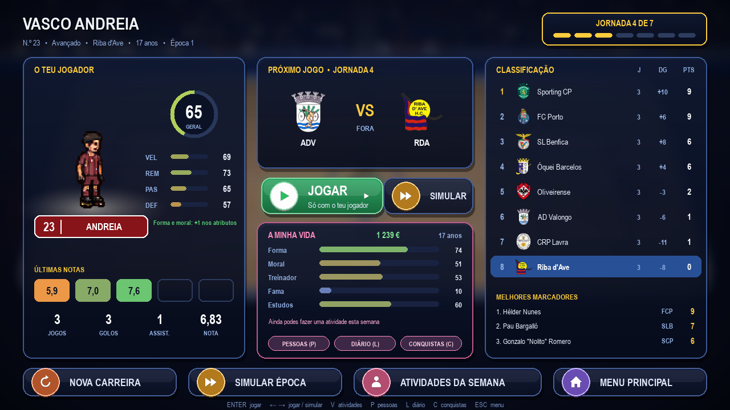
Figura 18 – Vida do jogador: forma, moral, treinador, fama, estudos e dinheiro no painel da carreira
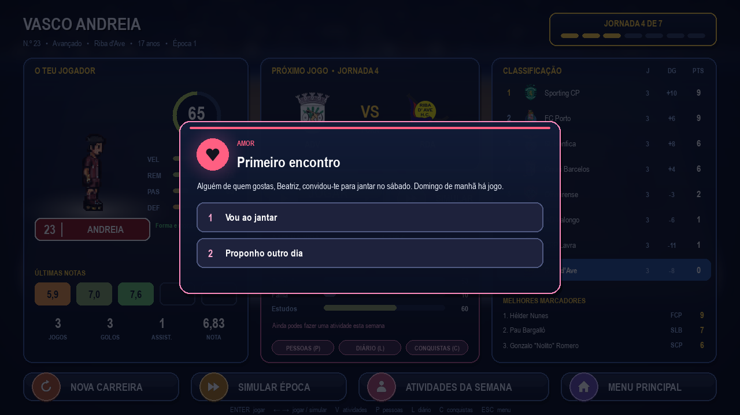
Figura 19 – Vida do jogador: um evento com escolhas, com o ícone e a cor do tipo de evento
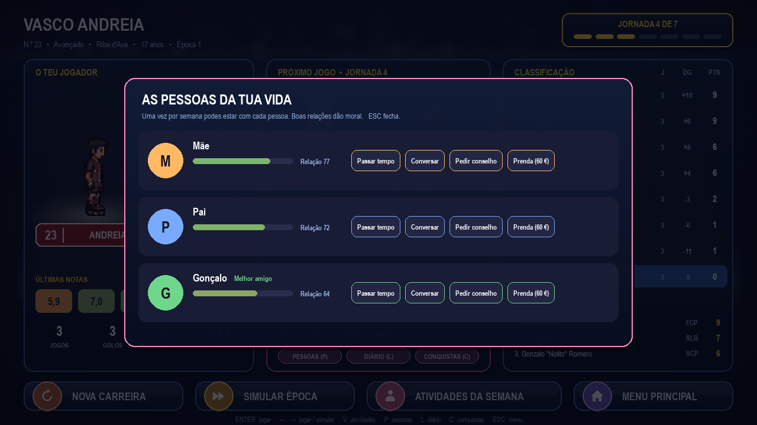
Figura 20 – Vida do jogador: as pessoas, a relação com cada uma e o que se pode fazer esta semana
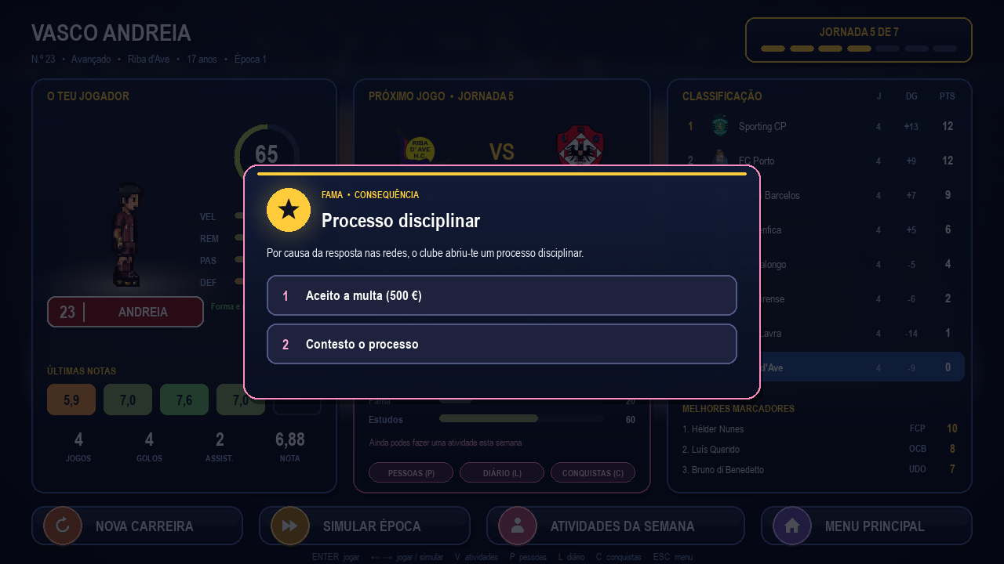
Figura 21 – Vida do jogador: uma consequência (o processo disciplinar depois da polémica nas redes)
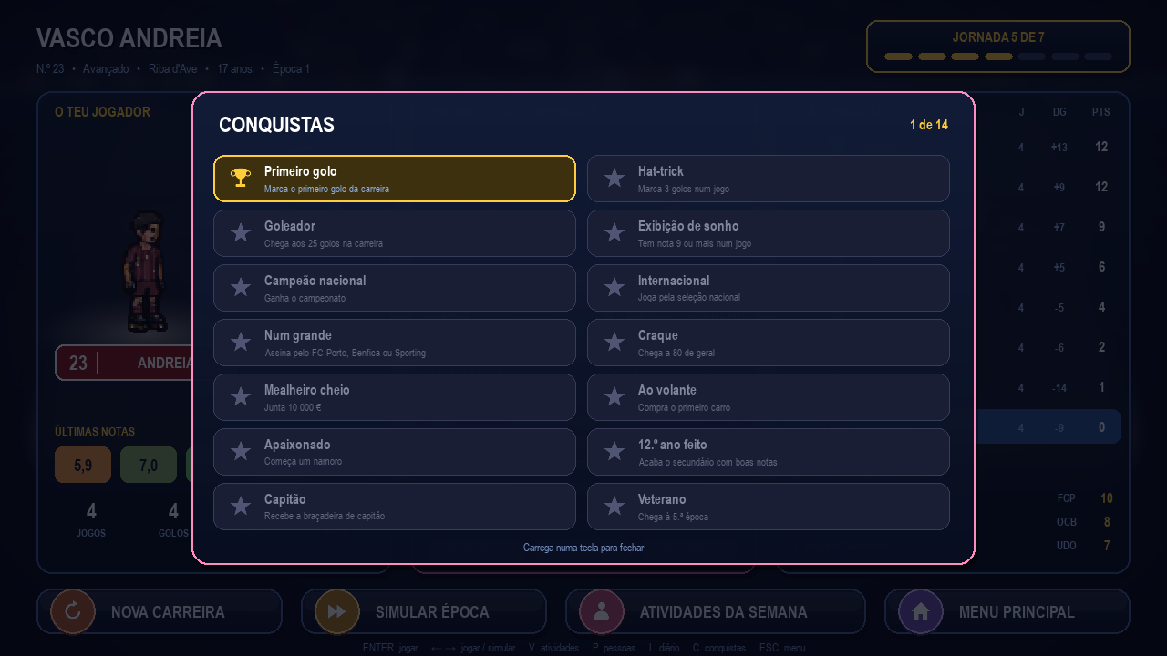
Figura 22 – Vida do jogador: as conquistas
Menus com o mesmo estilo. Os ecrãs mais antigos (seleção de equipas, pausa e fim de jogo) tinham um fundo liso e botões simples, diferentes dos ecrãs novos. Passaram todos a usar as mesmas peças: o painel de «vidro» (gradiente escuro, sombra e borda), que estava só no modo carreira e foi para componentes.py (painel_vidro), e os botões grandes com ícone do menu principal (BotaoMenu). A seleção de equipas tem por trás o pavilhão desfocado, com a luz das cores de cada equipa do seu lado. Na pausa (Figura 23) e no fim de jogo (Figura 24) o próprio jogo fica desfocado por trás: a imagem do ecrã é reduzida a um quarto, desfocada com um filtro gaussiano e ampliada outra vez, o que é muito mais rápido do que desfocar a imagem inteira e dá o mesmo resultado. Isto é feito só uma vez, quando o ecrã abre. No fim de jogo cada equipa fica do seu lado, com uma luz nas suas cores, quem ganhou tem a fita «VENCEDOR», quem perdeu fica um pouco mais escuro, e quando ganhas caem confetes com as cores do clube.
Transições entre ecrãs. Antes, mudar de ecrã era instantâneo. Agora há uma transição suave (fade) de 0,28 s: em cada frame guarda-se uma cópia do ecrã e, quando o ecrã muda (estado do jogo, objeto do menu, pausa, fim ou remate), essa cópia é desenhada por cima do ecrã novo e vai ficando transparente, com opacidade 255 × (1 − t / 0,28)². Medido num jogo, o desenho continua a demorar cerca de 7 a 8 ms por frame. Ao medir a abertura da pausa descobriu-se que o primeiro frame demorava 260 ms: cada emblema pedido num tamanho novo voltava a ter o fundo branco limpo píxel a píxel. O emblema limpo passou a ficar guardado e um tamanho novo só é redimensionado; o primeiro frame da pausa desceu para cerca de 60 ms.
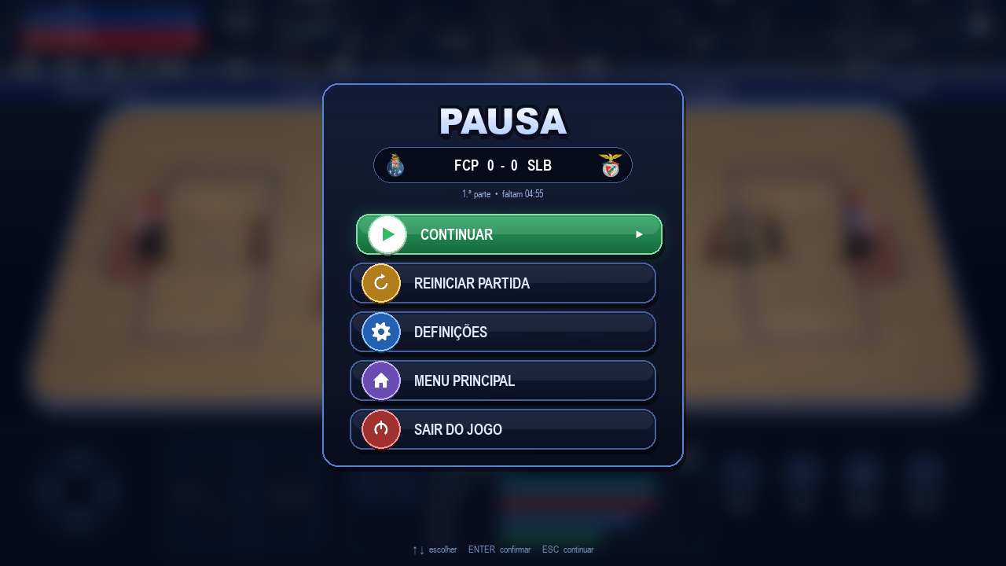
Figura 23 – Pausa: o jogo desfocado por trás, o resultado e os botões com ícones
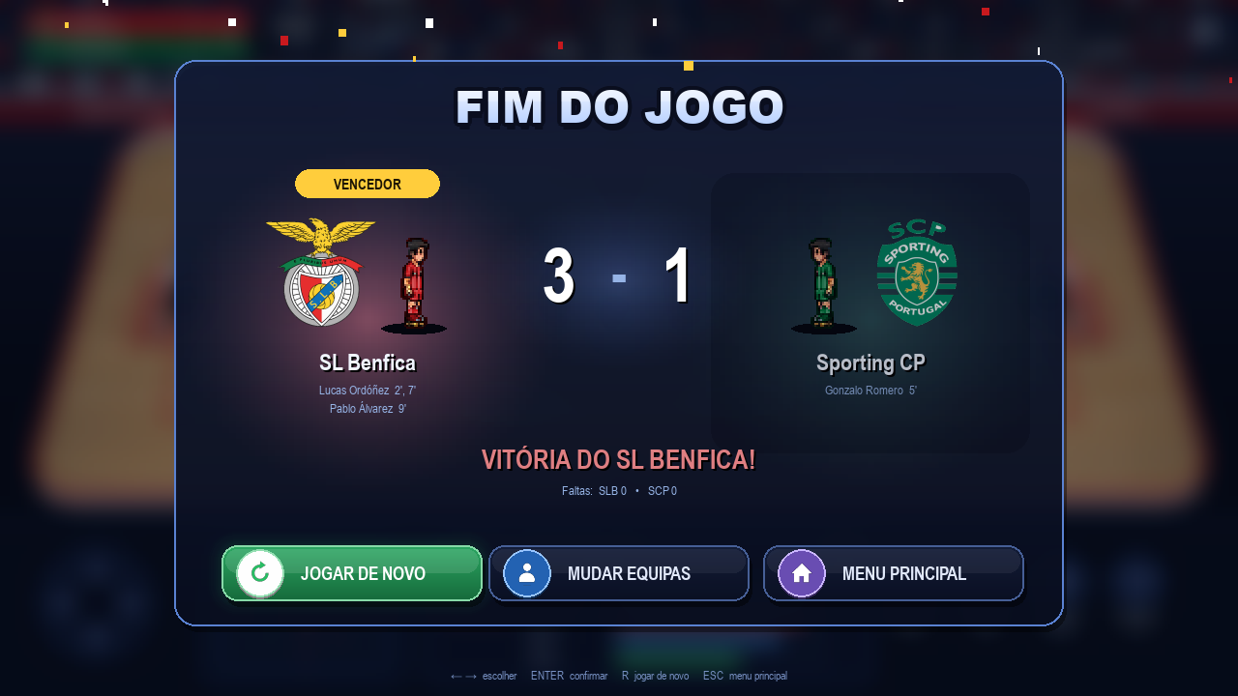
Figura 24 – Fim de jogo: cada equipa com as suas cores, o vencedor destacado e os marcadores

3.2.2 Trabalho feito em conjunto
Estas partes foram feitas pelos dois elementos do grupo: o ciclo principal do jogo, o modo carreira, o estilo arcade, a otimização e a organização do projeto.
Ciclo principal. game.py tem a classe Game, com o método run() que repete: handle_events() (ler o teclado e o rato), update(dt) (atualizar tudo) e draw() (desenhar). O pygame limita o ciclo a 60 FPS e dt é o tempo, em segundos, desde o frame anterior.
Modo carreira. O jogador escolhe um clube da 1.ª ou da 2.ª divisão e a dificuldade dos adversários (Figura 25) e joga uma época: o campeonato da sua divisão, uma vez contra cada uma das outras equipas (7 jornadas) e, se o clube for à Europa, a Taça Europeia. Em cada ronda joga o seu jogo ou carrega em «Simular» (também pode simular a época toda); os outros jogos são sempre simulados. Vitória vale 3 pontos, empate 1 e derrota 0. O código está em carreira.py (dados e regras) e carreira_menu.py (ecrãs).
Calendário. Usa-se o método do círculo: as 8 equipas são postas numa roda, a primeira fica fixa e as outras rodam uma posição em cada jornada; em cada jornada joga a 1.ª contra a 8.ª, a 2.ª contra a 7.ª, etc. Assim cada equipa joga exatamente uma vez contra cada uma das outras (28 jogos). Para decidir quem joga em casa, fica em casa quem tem menos jogos em casa até ali (e, em caso de empate, quem jogou fora na jornada anterior); assim cada equipa tem 3 ou 4 jogos em casa. A ordem das equipas é baralhada em cada época, para o calendário mudar. Na 2.ª divisão, com 7 equipas, junta-se uma equipa «vazia»: quem calha contra ela folga nessa jornada (cada equipa faz 6 jogos).
Duas divisões, subidas e descidas. Na versão 30 o jogo passou a ter 19 clubes: os 8 da 1.ª divisão, 7 da 2.ª divisão (HC Turquel, Paço de Arcos, CD Póvoa, CH Carvalhos, AA Espinho, SC Marinhense e HA Cambra) e 4 clubes espanhóis que só jogam a Taça Europeia (FC Barcelona, Deportivo Liceo, Reus Deportiu e CP Voltregà). Cada época tem as duas divisões ao mesmo tempo: em cada ronda simulam-se também os jogos da outra divisão. No fim da época, o campeão da 2.ª divisão sobe e o último da 1.ª desce; ao criar a época seguinte, as divisões são calculadas a partir das classificações da anterior. Assim, quem escolhe um clube da 2.ª divisão tem outro objetivo: subir. Na base de dados, cada linha da classificação passou a guardar a divisão (coluna competicao), e as classificações das duas divisões ficam no mesmo torneio.
Taça Europeia. Jogam-na os 4 primeiros da 1.ª divisão da época anterior (na primeira época, os 4 mais fortes) e os 4 clubes espanhóis, por eliminatórias de um só jogo: quartos de final, meias-finais e final. No sorteio dos quartos, cada clube português joga contra um espanhol, como nas taças europeias, em que os clubes do mesmo país não se encontram logo no início. As eliminatórias são jogadas entre as jornadas da liga (depois das jornadas 2, 4 e 6), por isso a época passou a ter 10 rondas: o número da ronda fica na coluna jornada das partidas, e as colunas novas competicao e fase dizem se o jogo é da liga ou da taça, e de que fase. As meias-finais e a final só são criadas na base de dados quando acaba a fase anterior, com os vencedores pela ordem do quadro. Se um jogo acaba empatado, decide-se nos penáltis: cinco para cada lado e depois um a um, cada um a entrar com 60 % de probabilidade (um pouco mais para a equipa mais forte); o resultado fica nas colunas pen_casa e pen_fora. Se o clube do jogador é eliminado (ou não joga a taça), as rondas da taça são simuladas sozinhas. Em 400 épocas simuladas, o FC Barcelona, o clube mais forte (força 92), ganhou a taça 26 % das vezes e o FC Porto 24 %.
Ecrã da época. O ecrã do campeonato mostra a classificação da divisão do jogador, com separadores para ver a outra divisão (ou as teclas 1 e 2) e as zonas marcadas: campeão, lugares da Taça Europeia e descida. O painel de baixo ganhou o separador EUROPA, com o quadro da taça em três colunas (quartos, meias e final) e os penáltis entre parênteses. Os jogos são chamados pelo nome da ronda («Jornada 3», «Europa • Quartos»), e no fim da época aparece também quem sobe, quem desce e quem ganhou a taça (Figura 28).
Clubes novos e planteis. Os emblemas dos 11 clubes novos foram juntos pelos alunos; as cores, a força e os planteis foram acrescentados em team.py e carreira.py. Os planteis dos clubes espanhóis têm nomes verdadeiros, procurados na Internet (nos sites do FC Barcelona e do CP Voltregà e em notícias sobre o Liceo e o Reus); quando não se encontrou uma posição ou um nome, isso está indicado no código. Os planteis da 2.ª divisão não estão publicados, por isso os nomes são inventados e podem ser trocados pelos verdadeiros. Os clubes novos também ganharam um cântico (canticos.py).
Jogos simulados. Cada equipa tem uma força entre 0 e 100 (do FC Porto, 90, ao CRP Lavra, 67). Na primeira versão os golos seguiam uma distribuição de Poisson, mas apareciam resultados sem sentido, como 14-3, e a equipa muito mais fraca ganhava em 11,5 % dos jogos. O modelo novo faz três coisas: (1) soma à força de cada equipa a «forma do dia», um valor aleatório com distribuição normal (desvio padrão 4,5), e a forma recente (+1,5 por cada vitória e −1,5 por cada derrota nos últimos 3 jogos); (2) calcula os golos esperados com golos = 3,1 × e^(0,24 × diferença de forças / 10), mais 0,3 para quem joga em casa; (3) sorteia os golos com uma distribuição binomial (várias oportunidades, cada uma com 50 % de dar golo), que tem a mesma média mas varia menos, e com um máximo de 11. Quando é o jogador a simular o seu jogo, a dificuldade também conta (+5 de força no Fácil, −5 no Difícil). A Tabela 8 mostra o efeito.
Probabilidades e forma. O cartão do próximo jogo mostra as probabilidades de vitória, empate e derrota se o jogo for simulado. São calculadas pelo método de Monte Carlo: o jogo é simulado 600 vezes com o mesmo modelo e conta-se quantas vezes cada resultado acontece. A tabela mostra também a forma das equipas (os últimos 5 resultados como bolinhas verdes, amarelas e vermelhas) e os jogos simulados do jogador têm a etiqueta «SIM» (coluna simulado da tabela Partida).
Planteis. Cada clube tem o seu plantel real, definido em team.py: um guarda-redes e quatro jogadores de campo, como no hóquei em patins (antes o jogo tinha cinco jogadores de campo com nomes inventados e iguais para todos os clubes). Os quatro jogam em losango: um avançado, dois médios nas alas e um defesa. Os nomes aparecem no cartão do jogador ativo, nas faltas e nos golos. Ao arrancar, o modo carreira copia os planteis para a tabela Jogador com um «upsert» (INSERT ... ON CONFLICT DO UPDATE): se um nome mudar em team.py, a base de dados atualiza-se sozinha sem perder os golos das épocas anteriores.
Marcadores. Num jogo jogado, a bola guarda o último jogador de cada equipa que lhe tocou (ao ficar com ela ou num desvio). Quando há golo, o marcador é o último jogador da equipa que marcou a tocar na bola, e o golo fica registado com o minuto. No fim do jogo aparecem os marcadores de cada equipa e, no modo carreira, são gravados na tabela Estatistica. Nos jogos simulados, cada golo é sorteado entre os jogadores de campo, com mais hipóteses para o avançado (40 %) do que para os médios (23 % cada) e o defesa (14 %). A tabela dos melhores marcadores é uma consulta com SUM, GROUP BY e ORDER BY.
Força das equipas no jogo. A força dos clubes também conta nos jogos jogados: a velocidade dos jogadores da IA é multiplicada por 1 + (força − 79) / 23 × 0,10 (cerca de +5 % no FC Porto e −5 % no CRP Lavra) e a pontaria melhora na mesma proporção. A dificuldade continua a ser o que mais conta.
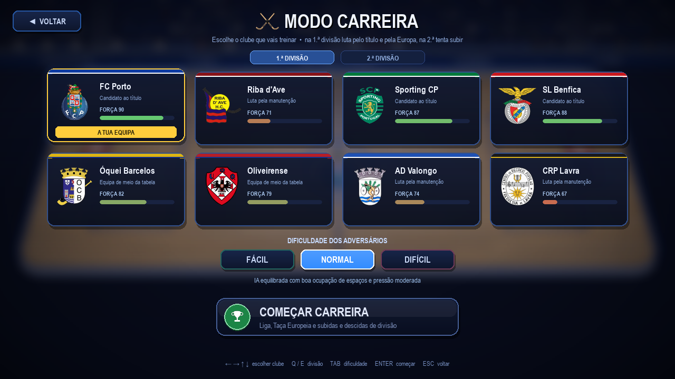
Figura 25 – Modo carreira: escolha do clube (separadores das duas divisões) e da dificuldade
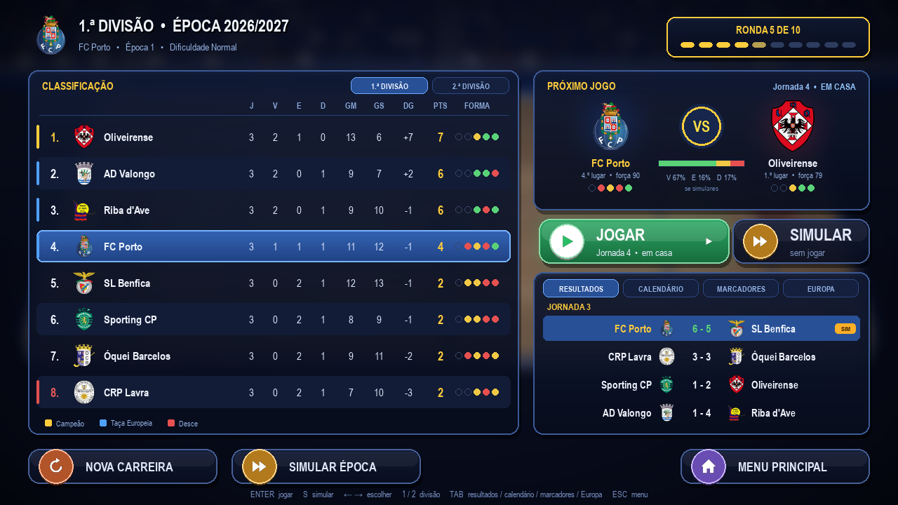
Figura 26 – Modo carreira: classificação com as zonas, próximo jogo com as probabilidades e resultados da jornada
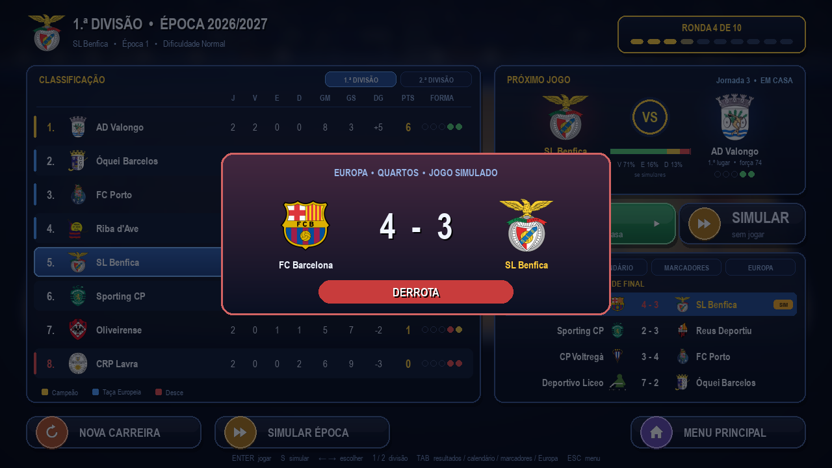
Figura 27 – Modo carreira: resultado de um jogo simulado
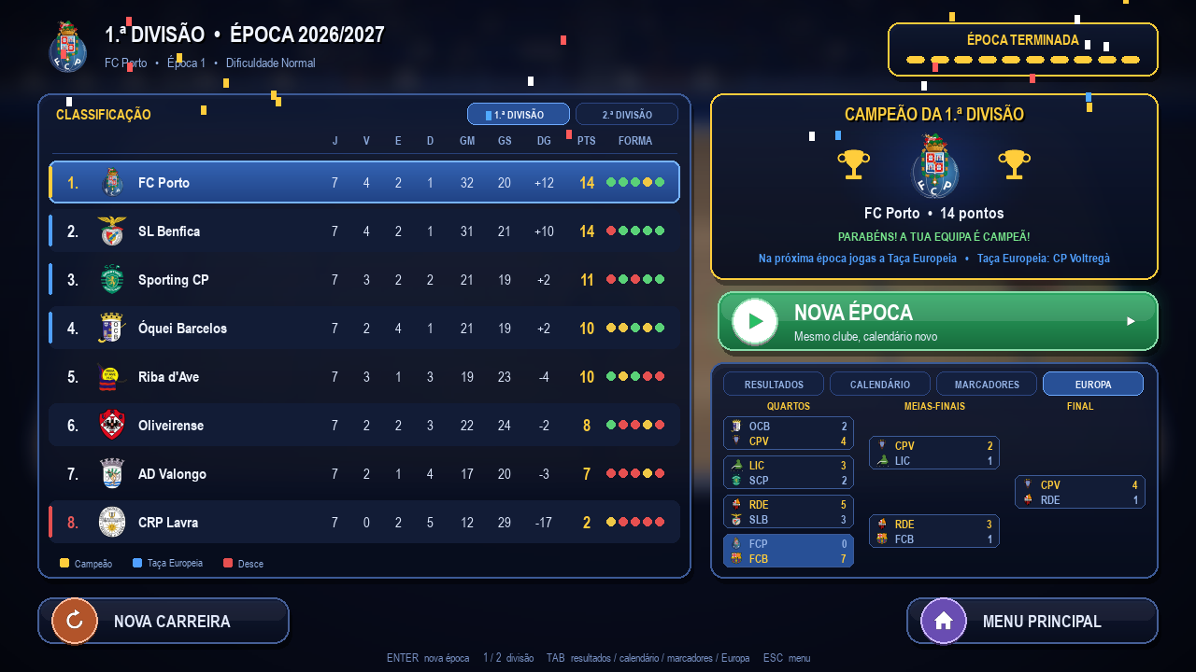
Figura 28 – Modo carreira: fim da época, com o campeão, a Europa e o quadro da Taça Europeia
Estilo arcade. Inspirado no estilo dos jogos desportivos arcade (como o Tape to Tape), mas sem copiar imagens, personagens ou regras, foi criado o módulo efeitos.py, que dá mais energia ao jogo sem mexer na física nem na IA. Nos impactos (remate forte, defesa, roubo de bola, bola no poste) o jogo congela durante 40 a 70 ms («hit-stop»), o ecrã treme, saltam faíscas e aparece um texto de banda desenhada («DEFESA!», «POSTE!», «ROUBO!»), que entra a crescer e sobe a desaparecer. A bola deixa um rasto quando vai depressa e as tabelas levantam pó. Os jogadores têm um contorno escuro (a forma do sprite, obtida com uma máscara de píxeis, é desenhada em escuro deslocada em 8 direções). No golo aparece um «GOLO!» gigante numa explosão em estrela na cor da equipa, com o nome de quem marcou, um clarão, confetes e câmara lenta durante 2 segundos, e só depois a bola volta ao centro.
Tempo de jogo e ecrã a tremer. O relógio do jogo passa pelo gestor de efeitos: em cada frame recebe o tempo real e devolve o tempo que o jogo deve andar (0 durante uma pausa, 25 % durante a câmara lenta, voltando aos poucos ao normal). O tremer só desloca a imagem do campo; o marcador e o painel de baixo ficam parados para se lerem bem. O estilo arcade liga-se e desliga-se nas Definições e a escolha fica gravada; com ele desligado o jogo fica exatamente como antes.
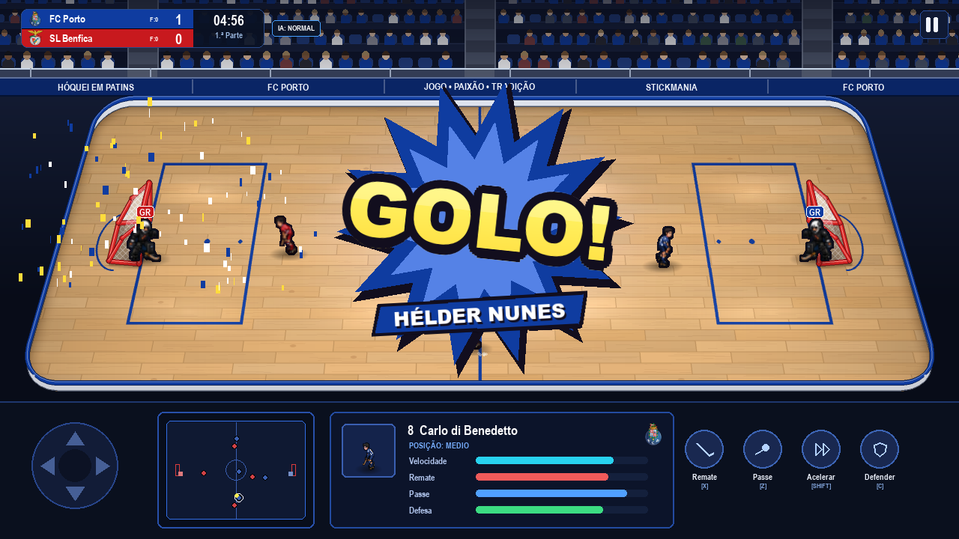
Figura 29 – Estilo arcade: festa de um golo, com o nome de quem marcou
Otimização. Com o perfilador do Python (cProfile) mediu-se onde o jogo gasta tempo em cada frame. O jogo já corria bem, mas havia trabalho repetido sem necessidade: o marcador do topo era redesenhado de raiz em todos os frames (9 textos e 2 fontes novas, cerca de 1,5 ms), várias partes criavam a mesma fonte em todos os frames (1 040 fontes em 600 frames, cada uma demora 0,25 ms), o título «GOLO!» do remate era criado e rodado de novo em cada frame, os botões do menu redesenhavam o gradiente do fundo linha a linha e os feixes de luz do menu eram rodados com suavização. Agora o marcador é desenhado numa camada guardada que só é refeita quando algo muda (o tempo ao segundo, um golo, uma falta), as fontes passam pelo módulo fontes.py, que cria cada fonte uma só vez, e os títulos, os fundos dos botões e os feixes ficam guardados ou usam uma rotação mais rápida. Resultado (mediana do desenho de um frame): jogo de 3,85 para 2,35 ms, menu principal de 7,0 para 3,7 ms e carreira de jogador de 4,0 para 2,9 ms. Nas medições descobriu-se ainda uma pequena fuga de memória: a cache de imagens guardava um ícone novo em cada frame da animação dos botões (a cor mudava sempre um pouco); a cor passou a ser arredondada e a cache tem um limite.
Arranque sem consola. O jogo arrancava com o jogar.bat, que deixava aberta a janela preta da consola. Foi criado o jogar.vbs, um pequeno script do Windows que procura um Python 3.10 ou mais recente com o pygame-ce e abre o jogo com o pythonw, a versão do Python que não mostra a consola. O jogo é aberto com a janela normal: na primeira versão pedia-se ao Windows para esconder a janela (como se faz para a consola), mas isso escondia também a janela do próprio jogo, que ficava a correr invisível. Se não encontrar, abre o jogar_com_consola.bat (o antigo jogar.bat), que mostra o que falta e instala o pygame-ce. Como sem consola um erro não se veria, o main.py apanha qualquer erro, grava-o em saves/erro.txt e mostra-o numa janela do Windows.
Limpeza do repositório. Verificou-se no código que ficheiros o jogo carrega de facto e retiraram-se os que nunca eram usados: a pasta sprites_v3 (sprites gerados pelo script ferramentas/gerar_sprites.py, que os volta a criar se for preciso), a versão pixel, as spritesheets, o árbitro e as imagens antigas da interface da sprites_v2, uma captura solta e quatro pastas vazias. O repositório ficou cerca de 4,5 MB mais pequeno; os ficheiros continuam no histórico do Git.

3.2.3 Trabalho feito por Rafael da Hora Silveira (resumo)
As partes seguintes foram feitas por Rafael da Hora Silveira. Estão aqui só resumidas, para se perceber o jogo completo; estão descritas em pormenor no relatório de Rafael da Hora Silveira.
Física e regras. A bola anda com o atrito do piso e ressalta nas tabelas; quando um jogador a tem, fica presa ao stick, do lado para onde ele olha. Os jogadores aceleram aos poucos até à velocidade pretendida, chocam uns com os outros sem se sobreporem e, quando um defensor choca com quem tem a bola, pode desarmá-lo, com uma probabilidade que depende dos atributos dos dois. O código está em ball.py e player.py.
Gráficos e câmara. A física é calculada num campo plano visto de cima e a câmara (camera.py) só muda o desenho, mostrando o rinque em perspetiva, como numa transmissão de televisão. Os jogadores e a bola são desenhados por ordem de profundidade, as cores dos equipamentos são trocadas nos sprites ao carregar a partida e as animações acompanham a velocidade de cada jogador. O rinque, as tabelas e as bancadas são desenhados uma só vez e guardados em cache, para o jogo não ficar mais lento.
Jogo online e servidor. Só o anfitrião simula o jogo e envia o estado ao outro jogador 30 vezes por segundo (online.py). Os dois jogos ligam-se a um servidor próprio, em Python, alojado no Render (servidor/servidor.py), que mostra quantos jogadores estão online, junta duas pessoas no jogo aleatório e cria salas privadas com um código de 4 letras.
Aplicação para Windows. Com o PyInstaller o jogo passou a ser um programa (StickMania.exe), que não precisa do Python, e o instalador (StickMania-Instalar.exe) instala-o, cria os atalhos e regista-o nas aplicações do Windows. Antes disso, na versão 21, o jogo esteve num site, a correr no browser, mas o grupo preferiu uma aplicação instalada.

3.3 Integração hardware – software
Neste projeto, a integração é entre o jogo e os periféricos do computador. A entrada é lida com os eventos do pygame (teclas premidas e cliques) e com o estado do teclado em cada frame (para o movimento contínuo). A saída é desenhada numa superfície de 1280×720 que é mostrada no ecrã 60 vezes por segundo.
Tabela 4 – Controlos do jogo
Tecla / botão | Ação
W A S D | Mover o jogador ativo
Shift | Sprint (patinar mais depressa)
Z / clique no colega | Passar a bola (nas Definições escolhe-se o tipo de passe: tecla Z ou clique com o rato no colega)
X | Remate na primeira pessoa: o rato ou as setas apontam à baliza; manter X (ou o botão do rato) enche a barra de força e largar remata
TAB / C / Espaço | Trocar para o jogador mais perto da bola
TAB / C / Espaço / Z (sem bola) | Na carreira de jogador: pedir a bola ao colega que a tem
V / P / L / C | Na carreira de jogador: atividades da semana / pessoas / diário / conquistas
ESC / P | Pausa (no ecrã do remate, ESC cancela o remate)
R | No MODO TESTE: novo remate noutro sítio
T / Y | Trocar a equipa da casa / de fora
F4 | Mudar a dificuldade durante o jogo
F11 | Ecrã inteiro (também nas Definições, na engrenagem do menu)
F3 | Mostrar informação de depuração

3.4 Decisões técnicas e dificuldades ultrapassadas
Seguem-se as decisões e as dificuldades das partes feitas por Vasco Andreia e das partes feitas em conjunto. As das partes feitas por Rafael da Hora Silveira estão no relatório de Rafael da Hora Silveira.
Colisões e IA com comportamentos estranhos. Mesmo depois de corrigidas as colisões básicas (bola a atravessar as tabelas e jogadores presos uns nos outros), os jogadores ainda «tremiam» quando iam uns contra os outros, a bola mudava de dono várias vezes por segundo e a IA tinha comportamentos estranhos: os avançados não voltavam para defender, ninguém ia a uma bola parada entre dois colegas, e quase não havia golos porque o guarda-redes tapava a baliza toda e reagia instantaneamente. Para resolver isto sem «adivinhar», foi criado um script que joga partidas IA contra IA sem janela e conta os problemas (Tabela 6). Cada correção foi medida antes e depois. Também se descobriu que, depois de qualquer golo, a bola ia sempre para a equipa do jogador (agora vai para quem sofreu o golo) e que a dificuldade «Difícil» também melhorava os colegas do jogador.
Bola e guarda-redes. Ao jogar, ainda se viam problemas com a bola e o guarda-redes. Foi feito um segundo script que procura situações estranhas (Tabela 7): a bola saltava até 50 px de um frame para o outro quando o jogador mudava de direção; jogadores ficavam em cima do guarda-redes porque não chocavam com ele; a bola parecia atravessar o guarda-redes por ser sempre desenhada por cima; e, em casos raros, a bola entrava nos cantos arredondados ou ficava no stick dentro da rede. As soluções estão descritas na secção 3.2.
Porquê SQLite. Foi escolhida uma base de dados SQLite (e não um ficheiro de texto ou JSON) porque já vem com o Python, não precisa de servidor, garante as transações (o campeonato nunca fica meio gravado) e permite ordenar a classificação com uma consulta SQL. Também segue os requisitos 17 a 19 e o modelo de dados do relatório.
Regras do modo carreira. No modo carreira o jogador controla sempre a sua equipa, quer jogue em casa quer fora; nos jogos fora o rinque passa a ter o emblema e as cores do adversário. Se o jogador desistir a meio (na pausa), o jogo não conta e pode ser jogado outra vez; não há «reiniciar» nem troca de equipa ou de dificuldade durante o jogo, para o resultado ser justo.
Porquê eliminatórias de um só jogo. Nas taças europeias verdadeiras há jogos de ida e volta, mas isso juntava 6 rondas a uma época de 7 jornadas, e o jogador passava quase tanto tempo na taça como no campeonato. Com um só jogo, a taça cabe em 3 rondas entre as jornadas da liga e cada jogo é decisivo; para o fator casa não pesar sempre para o mesmo lado, quem joga em casa é sorteado.
Porquê sons sintetizados. Usar sons descarregados da Internet levantava problemas de direitos de autor e de qualidade diferente entre eles. Criar os sons no código garante que são todos originais, que o projeto não depende de ficheiros de fora e permite mostrar na defesa como funcionam (ondas, ruído e filtros).
Porquê cânticos feitos por código. Os hinos verdadeiros dos clubes têm direitos de autor, por isso os cânticos tinham de ser originais. Experimentou-se primeiro um serviço de inteligência artificial que cria música (CellCog), mas exigia créditos pagos. Compor os cânticos no código, com as mesmas técnicas dos outros sons, não custa nada, funciona sem internet, garante que as melodias são originais e permite explicar como se faz uma voz (os formantes) e o eco de um pavilhão. Em troca, as vozes não dizem palavras completas: cantam vogais e gritam o ritmo do nome do clube.
Flash branco no remate. A partir do segundo remate de um jogo, no momento em que o stick batia na bola aparecia um retângulo branco a tapar o ecrã. O rasto do stick desenha cópias meio transparentes dos ângulos anteriores e, no ângulo 0, usava a própria imagem original do stick, que é guardada e partilhada por todos os remates; no fim fazia set_alpha(None), que lhe tirava a transparência para sempre. Passou a usar set_alpha(255). O erro foi encontrado com um teste que faz vários remates seguidos e conta os píxeis brancos de cada frame; o primeiro remate estava sempre bem, por isso não se via ao testar um remate de cada vez.
Quatro jogadores de campo. Com quatro jogadores de campo (as regras reais) o jogo ficou com menos golos: entre duas equipas da IA passou de 3,0 para 0,6 golos em 3 minutos, porque há menos ressaltos e o guarda-redes vê todos os remates. Medindo com o script da Tabela 6, foram feitos três ajustes: os médios e o defesa sobem mais no ataque, a IA remata de um pouco mais longe (255 px no nível normal, antes 225) e a antecipação do guarda-redes no nível normal passou de 60 % para 56 %. O resultado foi 1,8 golos em 3 minutos, cerca de 6 por jogo, e menos bolas a trocar de dono várias vezes seguidas (de 18 para 6).
Afinar a simulação com dados. Para escolher os valores do modelo de simulação não se «adivinhou»: foi criado o script ferramentas/analise_simulacao.py, que simula 600 épocas e mede golos por jogo, empates, goleadas, surpresas e quem é campeão. Os parâmetros foram ajustados até os resultados parecerem os de um campeonato real.

4. Testes e validação

4.1 Plano de testes
Os testes foram de dois tipos: testes manuais (jogar e verificar cada funcionalidade) e testes automáticos, com scripts que arrancam o jogo sem janela (SDL_VIDEODRIVER=dummy), simulam teclas e verificam o resultado. A tabela resume o plano de testes.
Tabela 5 – Plano de testes
N.º | Teste | Resultado esperado | Resultado
T01 | Arrancar o jogo com jogar.bat | Abre o menu principal | Passou
T02 | Escolher equipas e dificuldade e começar | A partida começa com as equipas escolhidas | Passou
T03 | Mover o jogador com WASD e Shift | Move-se nas 8 direções e acelera com Shift | Passou
T04 | Passar (Z) e rematar (X) | A bola sai na direção escolhida | Passou
T05 | Bola contra as tabelas a alta velocidade | Ressalta e nunca sai do rinque | Passou
T06 | Bola a entrar na baliza | Golo somado à equipa certa e bola ao centro | Passou
T07 | Fim da 1.ª e da 2.ª parte | Intervalo e depois ecrã de resultado final | Passou
T08 | Pausar e continuar | Marcador e tempo mantêm-se | Passou
T09 | Trocar equipas durante o jogo (T / Y) | Símbolos, cores e equipamentos mudam | Passou
T10 | Rato em perspetiva (projetar e desprojetar) | Erro de 0 px na conversão ida e volta | Passou
T11 | Desempenho | 60 FPS estáveis durante a partida | Passou
T12 | Jogadores a chocar uns com os outros | Separam-se sem tremer nem ficar sobrepostos | Passou
T13 | Disputa de bola entre dois jogadores | A bola não muda de dono várias vezes seguidas | Passou
T14 | IA defende quando o adversário tem a bola | O mais perto pressiona e outro faz cobertura | Passou
T15 | Golo marcado | Recomeça com a bola a equipa que sofreu o golo | Passou
T16 | Mudar a dificuldade | Só muda a equipa adversária | Passou
T17 | Jogador muda de direção com a bola | A bola roda à volta dele, sem saltos | Passou
T18 | Remate rápido junto ao guarda-redes | Não atravessa o GR; a defesa manda a bola para a frente | Passou
T19 | Jogador a ir contra o guarda-redes | Não fica em cima do GR | Passou
T20 | Bola nos cantos do rinque | Ressalta na curva da tabela | Passou
T21 | Calendário do campeonato | 7 jornadas, 28 jogos, cada par joga 1 vez, 3 ou 4 jogos em casa | Passou
T22 | Época completa no modo carreira | Pontos = 3×V + E; golos marcados = sofridos no total | Passou
T23 | Fechar e voltar a abrir o jogo | O campeonato continua no mesmo ponto | Passou
T24 | Gravar golos negativos | Recusado e nada é gravado (transação) | Passou
T25 | Desistir de um jogo na pausa | O jogo não conta e pode ser jogado outra vez | Passou
T26 | Nova época / nova carreira | Época 2 com calendário novo; nova carreira pede confirmação | Passou
T27 | Clicar na engrenagem / ↑ e ENTER no menu | Abre as Definições; ESC volta ao menu | Passou
T28 | Ecrã inteiro (interruptor e F11) | Muda para ecrã inteiro e volta; a opção fica gravada | Passou
T29 | Tempo de desenho de cada frame | Menu 7,6 ms e partida 5,4 ms (menos de 16,7 ms = 60 FPS) | Passou
T30 | Sons durante uma partida automática | Apitos, passes, remates, defesas e público a tocar | Passou
T31 | Volume dos efeitos e do público | Muda com ← → e fica gravado | Passou
T32 | Simular o jogo do jogador (tecla S ou botão) | Resultado gravado com simulado = 1; tabela certa | Passou
T33 | Simular a época | Pede confirmação; joga as jornadas que faltam | Passou
T34 | Abrir uma gravação da versão anterior | A coluna simulado é acrescentada; nada se perde | Passou
T35 | Modelo de simulação (600 épocas) | Resultados realistas (Tabela 8) | Passou
T36 | Desenho do ecrã do campeonato | 4,7 ms por frame (antes da cache era 25 ms) | Passou
T37 | Planteis de todos os clubes | 4 jogadores + GR com os nomes certos; mudam ao trocar de equipa | Passou
T38 | Golo num jogo jogado | Marcador e minuto certos na mensagem e no fim do jogo | Passou
T39 | Marcadores no modo carreira | Soma dos golos dos jogadores = soma dos golos dos resultados | Passou
T40 | Jogabilidade com 4 jogadores | 1,8 golos e 33 remates em 3 min (IA contra IA) | Passou
T41 | Efeitos arcade num jogo IA contra IA | Aparecem defesa, poste, roubo, rasto e golo | Passou
T42 | Interruptor «Estilo arcade» nas Definições | Liga e desliga com teclado e rato; fica gravado | Passou
T43 | Golo com e sem estilo arcade | Com: festa e câmara lenta; sem: faixa normal e reposição logo | Passou
T44 | Desenho com os efeitos | 4,7 ms por frame (95 % dos frames abaixo de 11,5 ms) | Passou
T45 | X abre o remate na primeira pessoa | Mira com o rato no ponto certo (erro < 1,5 px) | Passou
T46 | Carregar e largar X | A barra enche; ao largar remata e mostra o resultado | Passou
T47 | ESC no ecrã do remate | Cancela e o jogador continua com a bola | Passou
T48 | Tempo limite num jogo (5 s) | O remate sai sozinho | Passou
T49 | Remate atrás da linha de golo | Remate rápido sem abrir o ecrã | Passou
T50 | MODO TESTE: 31 remates seguidos | 7 golos, 18 defesas, 6 fora; volta sempre a ter a bola | Passou
T51 | Desenho do ecrã do remate | 2 ms a apontar e 3,7 ms no remate (antes 15–20 ms) | Passou
T52 | Remate a correr | Velocidade passa a 50 % e o jogador avança (62 px em 0,5 s) | Passou
T53 | Defesas no ecrã do remate | Os 3 defesas à frente aparecem; o de trás não | Passou
T54 | Apontar através de um defesa | Aviso «LINHA TAPADA» e remate BLOQUEADO | Passou
T55 | Depois do remate | O jogador fica onde chegou, com a velocidade a 50 % | Passou
T56 | Desenho com a câmara a andar | 8,6 ms por frame (antes 12,4 ms) | Passou
T57 | Ecrã do remate com o pavilhão | Bancada, marcador com o resultado real e placas em perspetiva | Passou
T58 | Sprite do stick | Fundo tirado, letras legíveis, bola pousada na pá e a sair sem saltos | Passou
T59 | Desenho com o pavilhão novo | 11,5 ms com a câmara a andar e 5,6 ms parado | Passou
T60 | Animação da stickada | Stick vem para trás, varre até à bola, a bola só sai no contacto | Passou
T61 | Desenho durante o golpe | Média 6 ms e máximo 10,8 ms (antes 38,6 ms) | Passou
T62 | Tamanho dos defesas ao avançar | A altura cresce sempre com 1/z, sem limite; não desaparecem enquanto estão à frente | Passou
T63 | Defesa mesmo à frente | O jogador trava a 2,8 m; o defesa fica meio transparente, com contorno, anel e nome | Passou
T64 | Desenho com 4 defesas | Mediana 5,8 ms e p95 25 ms, igual à versão anterior (6,7 / 25,2 ms) | Passou
T65 | Criar jogador | Fica gravado em SQLite e entra no plantel no lugar de um jogador da mesma posição | Passou
T66 | Controlo só do meu jogador | 75 s de jogo sem nenhuma troca de controlo; TAB / C pedem a bola ao colega | Passou
T67 | Época e propostas | Nota média 7,5: propostas do Benfica e do Sporting; na época 2 joga no clube novo | Passou
T68 | Outros modos sem alterações | Jogo rápido e modo carreira continuam a trocar de jogador e sem o cartão do jogador | Passou
T69 | Eventos e escolhas | O evento abre sozinho, a escolha aplica os efeitos e fica no diário; não se pode jogar sem responder | Passou
T70 | Vida no jogo | Com forma 42 o remate em campo é 71 em vez de 72; lesionado não entra em jogo e a jornada é simulada sem ele | Passou
T71 | Atividades | Só uma por semana; as que custam dinheiro ficam bloqueadas sem saldo | Passou
T72 | Equilíbrio em 6 épocas | No fim de cada época, forma, moral e treinador ficaram entre 40 e 82; 2 lesões em 42 jornadas; propostas em 5 das 6 épocas | Passou
T73 | Transições entre ecrãs | Fade de 0,28 s em todas as mudanças de ecrã; o jogo continua a desenhar em 7 a 8 ms por frame | Passou
T74 | Abrir a pausa | Primeiro frame da pausa: de 260 ms para cerca de 60 ms (emblemas guardados já limpos) | Passou
T75 | Fim de jogo | Vencedor com a fita, quem perdeu mais escuro, marcadores e confetes quando a equipa do jogador ganha | Passou
T76 | Nada se partiu | Jogo com pausa e 7 remates, carreira e vida do jogador sem erros | Passou
T77 | Todos os eventos | As 42 × 2 ou 3 opções correm sem erros e os textos ficam com os nomes certos | Passou
T78 | Pessoas | Uma interação por pessoa por semana (a segunda é bloqueada); a relação sobe e a moral também | Passou
T79 | Consequências | Responder à letra nas redes traz o processo disciplinar na jornada seguinte | Passou
T80 | Cinco épocas seguidas | 10 das 14 conquistas desbloqueadas, mudança para um grande e nenhum erro | Passou
T81 | Desenho de um frame | Jogo: mediana 3,85 → 2,35 ms (p95 6,1 → 4,6 ms); menu principal 7,0 → 3,7 ms | Passou
T82 | Fontes | Nenhuma fonte criada durante o jogo (antes eram 1 040 em 600 frames) | Passou
T83 | Arranque sem consola | O jogar.vbs encontra o pythonw com o pygame-ce e a janela do jogo aparece sem o cmd; um erro aparece numa janela e fica em saves/erro.txt | Passou
T84 | Depois da limpeza | Os 9 ecrãs, o jogo, a carreira e a vida funcionam sem os ficheiros retirados | Passou
T85 | Criar uma sala privada e entrar nela | O amigo entra com o código; o anfitrião passa à escolha das equipas e o amigo fica à espera | Passou
T86 | Partida online | Começa nos dois computadores com as mesmas equipas; o convidado controla um jogador da equipa de fora e o controlo passa para quem apanha a bola | Passou
T87 | Sincronização | Bola e jogadores no mesmo sítio nos dois ecrãs (diferença de poucos píxeis, da suavização), medido durante 30 s | Passou
T88 | Golo, sons e efeitos online | O golo, o resultado, a festa e os sons aparecem também ao convidado | Passou
T89 | Fim e jogar de novo | O fim do jogo aparece aos dois; o anfitrião recomeça e o convidado entra no jogo novo | Passou
T90 | Pausa online | O menu abre, mas o jogo continua (o tempo andou 1,0 s em 1 s de pausa) | Passou
T91 | Saída de um jogador | O outro volta ao ecrã online com «O outro jogador saiu do jogo.» | Passou
T92 | Código de sala errado | Aviso «Não existe nenhuma sala com esse código» e pode tentar-se outra vez | Passou
T93 | Modos sem rede | Jogo rápido, modo teste e carreira de jogador funcionam como antes | Passou
T94 | Instalar o jogo | O StickMania-Instalar.exe instala o jogo em AppData\Local\Programs\StickMania e o jogo instalado abre | Passou
T95 | Programa sem o Python do computador | O StickMania.exe arranca com o Python que traz dentro (não usa o Python instalado no computador) | Passou
T96 | Jogadores online | O ecrã JOGAR ONLINE mostra quantos estão online e a jogar (3 online e 2 a jogar no teste com três jogos) | Passou
T97 | Jogo aleatório | Dois jogadores à procura são emparelhados em menos de 1 s, as equipas são sorteadas e a partida começa nos dois | Passou
T98 | Sala privada fora do jogo aleatório | Quem está à espera numa sala privada não é emparelhado com quem procura jogo aleatório | Passou
T99 | Sem ligação ao servidor | Aviso «Não foi possível ligar ao servidor do jogo» em cerca de 4 s, sem o jogo bloquear | Passou
T100 | Desinstalar | O desinstalador apaga a pasta do jogo, os atalhos e o registo; os jogos gravados ficam | Passou
T101 | Tipo de passe «Clique» | Nas Definições muda para «Clique» e fica gravado; no jogo, clicar num colega passa-lhe a bola e a tecla Z deixa de passar | Passou
T102 | Modo teste com um colega | Ficam o jogador, um colega e o guarda-redes; um passe ao colega chega até ele e o jogo continua sem erros | Passou
T103 | Modo teste contra um adversário | Fica um defesa adversário; se ele rouba a bola conta uma perda e 1,4 s depois o jogador volta a ter a bola | Passou
T104 | Animação do guarda-redes | Numa sequência de imagens, no jogo não troca de pose a cada instante e no ecrã do remate salta para um só lado, sem saltos do corpo | Passou
T105 | Online: movimento do convidado | Com 0,2 s de atraso de rede, o jogador do convidado mexe-se 0,07 s depois da tecla (antes 0,4 s) e no fim fica no mesmo sítio que no anfitrião | Passou
T106 | Online: remate com mira do convidado | O anfitrião recebe a direção e a força escolhidas e a bola sai com elas (força toda: 650 px/s) | Passou
T107 | Guarda-redes nos remates altos | No momento da defesa a luva está à altura da bola (antes o guarda-redes já estava no chão) | Passou
T108 | Guarda-redes nos remates baixos | Deita-se de lado no chão sem nenhuma parte passar abaixo do chão | Passou
T109 | Vários remates seguidos | Sem retângulo branco no contacto do stick; 120 remates ao calhas (golo, defesa, poste, fora e bloqueado) sem erros | Passou
T110 | Stickada do convidado (online) | Abre nos dois jogos; o anfitrião vê a mira mexer, aplica o resultado e o ecrã fecha nos dois | Passou
T111 | Stickada do anfitrião (online) | O convidado vê a mira em direto, com a faixa «REMATE DO ADVERSÁRIO», e o mesmo resultado | Passou
T112 | Atraso pelo servidor | Ida e volta entre os dois jogos: 500 ms com o servidor nos EUA, 154 ms em Frankfurt | Passou
T113 | Stickada no jogo normal | 25 remates seguidos sem erros, depois de o ecrã do remate passar a servir as duas balizas | Passou
T114 | Criar os cânticos | 8 ficheiros, um por clube, entre 22 e 37 s, sem saturação do som | Passou
T115 | Cântico da bancada | Começa uns segundos depois do apito, baixo, e cala-se devagar ao fim de 26 s | Passou
T116 | Cântico do golo | Ouve-se logo o cântico do clube que marcou, mais alto, durante 12 s | Passou
T117 | Cânticos na pausa e ao sair | Calam-se na pausa e param ao voltar ao menu | Passou
T118 | Duas divisões | 1.ª divisão: 8 equipas e 7 jogos cada; 2.ª divisão: 7 equipas, 6 jogos e uma folga cada | Passou
T119 | Subidas e descidas | 6 épocas seguidas: o campeão da 2.ª sobe e o último da 1.ª desce | Passou
T120 | Taça Europeia | Quartos (português contra espanhol), meias e final criados com os vencedores, em todas as épocas | Passou
T121 | Eliminatória empatada | Decide-se nos penáltis e passa quem marcou mais | Passou
T122 | Jogo europeu jogado | Começa com as duas equipas e «EUROPA • QUARTOS» e o resultado conta | Passou
T123 | Base de dados da versão 29 | A época guardada acaba e a seguinte já tem as duas divisões e a taça | Passou
T124 | Escolha por divisão | Separadores 1.ª divisão, 2.ª divisão e Europa no jogo rápido e na carreira | Passou

4.2 Ensaios, calibração e medições
Foram feitas medições com o jogo a correr sem limite de FPS, em simulação automática:
– Tempo de arranque: cerca de 0,75 s até a partida estar pronta (inclui desenhar o rinque em perspetiva).
– Velocidade de desenho: entre 250 e 290 frames por segundo sem limite, muito acima dos 60 FPS necessários.
– Precisão da câmara: converter um ponto do campo para o ecrã e de volta dá erro de 0,0 píxeis.
– Golos: em simulações com remates automáticos, todos os golos foram detetados e atribuídos à equipa certa.
Também foram afinados vários valores por tentativa e erro: o coeficiente de ressalto passou de 0,72 para 0,78 (a bola parecia «morta»), a velocidade de sprint passou de 330 para 260 px/s (era demasiado rápida), o tamanho da bola passou de 14 para 11 px e o atrito foi dividido em dois valores (bola rápida e bola lenta) para a bola parar de forma mais natural.
Para a jogabilidade foi criado um script de medição que põe as duas equipas controladas pela IA a jogar sem janela, 8 jogos de 3 minutos, sempre com as mesmas sementes aleatórias (para a comparação ser justa), e conta os problemas. A tabela compara a versão antiga com a versão corrigida.
Tabela 6 – Medição da jogabilidade antes e depois das correções (média por jogo de 3 min, IA contra IA)
Medida | Antes | Depois
Golos | 0,4 | 2,5
Remates | 20 | 51
Bola roubada e devolvida em menos de 0,6 s («pingue-pongue») | 101 | 18
Passes (muitos eram intercetados) | 378 | 81
Faltas apitadas | 15,1 | 0,6
Frames com jogadores a «tremer» (inverter o sentido) | 59 | 39
Momentos com jogadores sobrepostos | 4,8 | 0,2
Momentos com jogadores fora do rinque | 0,4 | 0

Um segundo script procura problemas da bola e do guarda-redes, em 4 jogos de 3 minutos (IA contra IA):
Tabela 7 – Bola e guarda-redes antes e depois das correções (média por jogo de 3 min)
Medida | Antes | Depois
Saltos da bola de mais de 25 px num frame | 157 | 0
Frames com um jogador em cima do guarda-redes | 107 | 3,5
Frames com a bola fora dos cantos arredondados | 0,75 | 0
Frames com a bola no stick dentro da rede | 4 | 0
Bola a passar junto ao GR sem defesa (a 22–24 px, fora do alcance) | 1,0 | 0,5

Para o modo carreira, o script ferramentas/analise_simulacao.py simulou 600 épocas completas com o modelo antigo (Poisson) e com o novo:
Tabela 8 – Modelo de simulação dos jogos: antigo e novo (600 épocas, 16 800 jogos)
Medida | Antigo | Novo
Golos por jogo | 6,6 | 6,9
Empates | 12,9 % | 12,8 %
Surpresas (a equipa 12+ pontos mais fraca ganha) | 11,5 % | 6,3 %
Goleadas (6 ou mais golos de diferença) | 8,4 % | 7,2 %
Maior número de golos de uma equipa | 18 | 11
FC Porto (força 90) campeão | 38,6 % | 43,8 %
CRP Lavra (força 67): posição média | 7,30 | 7,33

Para o remate na primeira pessoa simularam-se 1200 remates para cada caso. A primeira versão do modelo era desequilibrada: a meia distância nem os remates aos cantos passavam dos 20 % e com muita força a bola ia para fora em até 64 % das vezes; de perto, os cantos davam 95 % de golos. Depois de afinar a leitura do guarda-redes, a velocidade de mergulho e o erro do remate, os resultados no nível normal (força de 65 %) ficaram assim:
Tabela 9 – Remate na primeira pessoa: percentagem de golos no nível normal (força 65 %)
Distância | Meio | Canto de baixo | Canto de cima | Lado, meia altura
5,3 m | 0 % | 36 % | 90 % | 35 %
8,8 m | 6 % | 29 % | 33 % | 36 %
13,3 m | 7 % | 17 % | 20 % | 23 %

Rematar para o meio quase nunca dá golo; os cantos compensam, sobretudo os de cima de perto; e de longe é mais difícil. No MODO TESTE, 31 remates seguidos deram 7 golos (23 %). Com três defesas entre o jogador e a baliza, um deles mesmo no meio da linha para a baliza, 40 remates aos cantos de cima deram 36 bloqueados e 4 ao poste: com um defesa à frente é preciso mudar de ângulo (avançar ou rematar mais de lado) antes de rematar, como num jogo a sério.

4.3 Resultados obtidos e ajustes
Todos os testes (T01 a T124) passaram. O modo carreira foi testado com um script que joga uma época inteira como se fosse um jogador (carregando nas teclas), com uma base de dados temporária, e verifica a classificação, a gravação e a passagem entre os ecrãs. Os testes do online com o servidor (T96 a T99) foram feitos com três jogos abertos ao mesmo tempo, primeiro com o servidor a correr no próprio computador e depois com o servidor publicado no Render (stickmania-servidor.onrender.com), onde cada jogo se ligou em cerca de 1 s. Os testes T105 e T106 foram feitos com o servidor no próprio computador e dois jogos abertos, um deles com 0,1 s de atraso artificial em cada sentido, para parecer uma ligação pela internet. Os testes T110 a T112 foram feitos com dois jogos ligados ao servidor de Frankfurt. Os testes T115 a T117 foram feitos com o jogo a correr em tempo real, com um golo marcado ao fim de 40 s. Os testes T118 a T121 e T123 foram feitos com um script que simula épocas seguidas numa base de dados temporária.
Os sons não se podem ouvir num teste automático, por isso o teste T30 «espia» o gestor de som: conta que sons foram pedidos durante 2 minutos de jogo IA contra IA (por exemplo, 22 passes, 12 remates, 4 defesas e os apitos de início, faltas, intervalo e fim). Os testes correm com o controlador de áudio «dummy», que não faz barulho.
O primeiro calendário tinha os jogos em casa mal distribuídos (uma equipa nunca jogava em casa); foi corrigido escolhendo para casa a equipa com menos jogos em casa.
Os testes levaram a vários ajustes: o triângulo de seleção e a etiqueta «GR» ficavam a flutuar acima dos jogadores depois da câmara em perspetiva e passaram a usar o retângulo visível do sprite; o stick ficava demasiado claro e foi escurecido; as tabelas e as balizas foram redesenhadas para ficarem iguais à imagem de referência; e a IA foi afinada para haver menos quedas.
Na afinação do guarda-redes testaram-se várias combinações de alcance, antecipação e tempo de reação. Com o alcance antigo (34 px) o guarda-redes tapava a baliza toda e quase não havia golos; com antecipação perfeita da trajetória também não. Uma primeira versão com um erro de leitura aleatório fazia o guarda-redes mexer-se às vezes para o lado errado num remate direto, o que parecia um erro, e foi trocada pela antecipação parcial. O número de golos muda muito com este valor (com 55 % havia 6 golos em 3 minutos, com 62 % só 1), por isso escolheu-se 60 % no nível normal: cerca de 5 % dos remates dão golo entre duas equipas da IA. Com a passagem a quatro jogadores de campo este valor foi baixado para 56 % (ver a secção 3.4).

5. Gestão do projeto

5.1 Planeamento e cronograma ◆ MADS
A tabela seguinte mostra o cronograma do projeto, desde o anteprojeto até à defesa.
Tabela 10 – Cronograma do projeto
Período | Tarefa | Estado
set.–out. 2026 | Anteprojeto, levantamento de requisitos, escolha das tecnologias | Concluído
out. 2026 | Protótipo: rinque, jogadores, bola e física básica | Concluído
out. 2026 | Interface do mockup, símbolos dos clubes e seleção de equipas | Concluído
out. 2026 | Mira de remate, IA com dificuldades, faltas | Concluído
out. 2026 | Animações, balizas, câmara em perspetiva e bancadas | Concluído
out. 2026 | Correção das colisões, nova IA tática e guarda-redes com reação | Concluído
out. 2026 | Correção da bola no stick, das defesas do guarda-redes e da ordem de desenho | Concluído
nov.–dez. 2026 | Estatísticas da partida, modo de 2 jogadores | Planeado
nov. 2026 | Modo carreira: campeonato com classificação guardado em SQLite | Concluído
nov. 2026 | Menu principal novo, definições, ecrã inteiro e melhoria gráfica | Concluído
nov. 2026 | Sons, simulação realista dos jogos e novos ecrãs do modo carreira | Concluído
nov. 2026 | Planteis reais (4 + GR), marcadores e melhores marcadores | Concluído
nov. 2026 | Estilo arcade (efeitos nos golos e impactos) | Concluído
nov. 2026 | Remate na primeira pessoa e MODO TESTE | Concluído
nov. 2026 | Fase de remate em movimento, defesas e bloqueio | Concluído
nov. 2026 | Ecrã do remate como a imagem de referência (pavilhão, placas, stick) | Concluído
nov.–dez. 2026 | Defesas do ecrã do remate: tamanho certo em perspetiva, sprites HD e destaque de quem tapa a linha | Concluído
dez. 2026 | Carreira de jogador: criar o jogador, jogar só com ele, nota, evolução e propostas | Concluído
dez. 2026 | Vida do jogador: escolhas, eventos, atividades, lesões e banco | Concluído
dez. 2026–jan. 2027 | Menus e gráficos: seleção, pausa e fim de jogo no estilo novo, transições entre ecrãs | Concluído
jan. 2027 | Vida do jogador: pessoas, consequências, bens e conquistas | Concluído
jan. 2027 | Otimização, arranque sem consola e limpeza do repositório | Concluído
fev. 2027 | Modo online: jogar contra um amigo noutro computador (rede local ou internet) | Concluído
fev. 2027 | Versão para o browser no GitHub Pages e jogo online com código (WebRTC) | Concluído
mar. 2027 | Aplicação para Windows com instalador e servidor online (jogo aleatório, jogadores online e salas privadas); site retirado | Concluído
mar. 2027 | Tipo de passe nas Definições (tecla Z ou clique no colega) | Concluído
mar. 2027 | Modo teste com três treinos (sozinho, com um colega e contra um adversário) | Concluído
mar. 2027 | Animação do guarda-redes corrigida (jogo e remate) | Concluído
mar. 2027 | Online melhorado: previsão do jogador do convidado e remate com mira | Concluído
mar. 2027 | Animação do guarda-redes no ecrã do remate e correção do retângulo branco do stick | Concluído
mar. 2027 | Stickada no jogo online e servidor na Europa | Concluído
mar.–abr. 2027 | Cânticos dos clubes, compostos no código | Concluído
abr. 2027 | 2.ª divisão, clubes espanhóis, Taça Europeia e subidas e descidas | Concluído
jan.–mar. 2027 | Mais estatísticas (remates, assistências) e transferências | Planeado
mar.–abr. 2027 | Testes com colegas, correção de erros, novos sprites | Planeado
abr.–mai. 2027 | Relatório final, manual de utilizador e apresentação | Em curso
jun. 2027 | Defesa da PAP | Planeado
A Figura 30 mostra o mesmo cronograma num diagrama de Gantt, com a divisão de tarefas entre os dois elementos do grupo. Cada barra é uma tarefa, colocada no mês em que foi feita ou em que está prevista. A coluna «Quem fez» e a cor da barra mostram quem fez a tarefa: azul para o Vasco Andreia, laranja para o Rafael da Hora Silveira e verde para as tarefas feitas pelos dois. O padrão da barra mostra o estado: cheia para concluído, com riscas para em curso e só com o contorno para planeado. As tarefas que juntavam partes dos dois (por exemplo, a correção das colisões e a IA tática) aparecem em duas linhas, uma para cada um. Vê-se que o desenvolvimento foi feito em versões curtas e seguidas (uma por semana, mais ou menos) e que os últimos meses ficam reservados para testes, relatório e defesa.
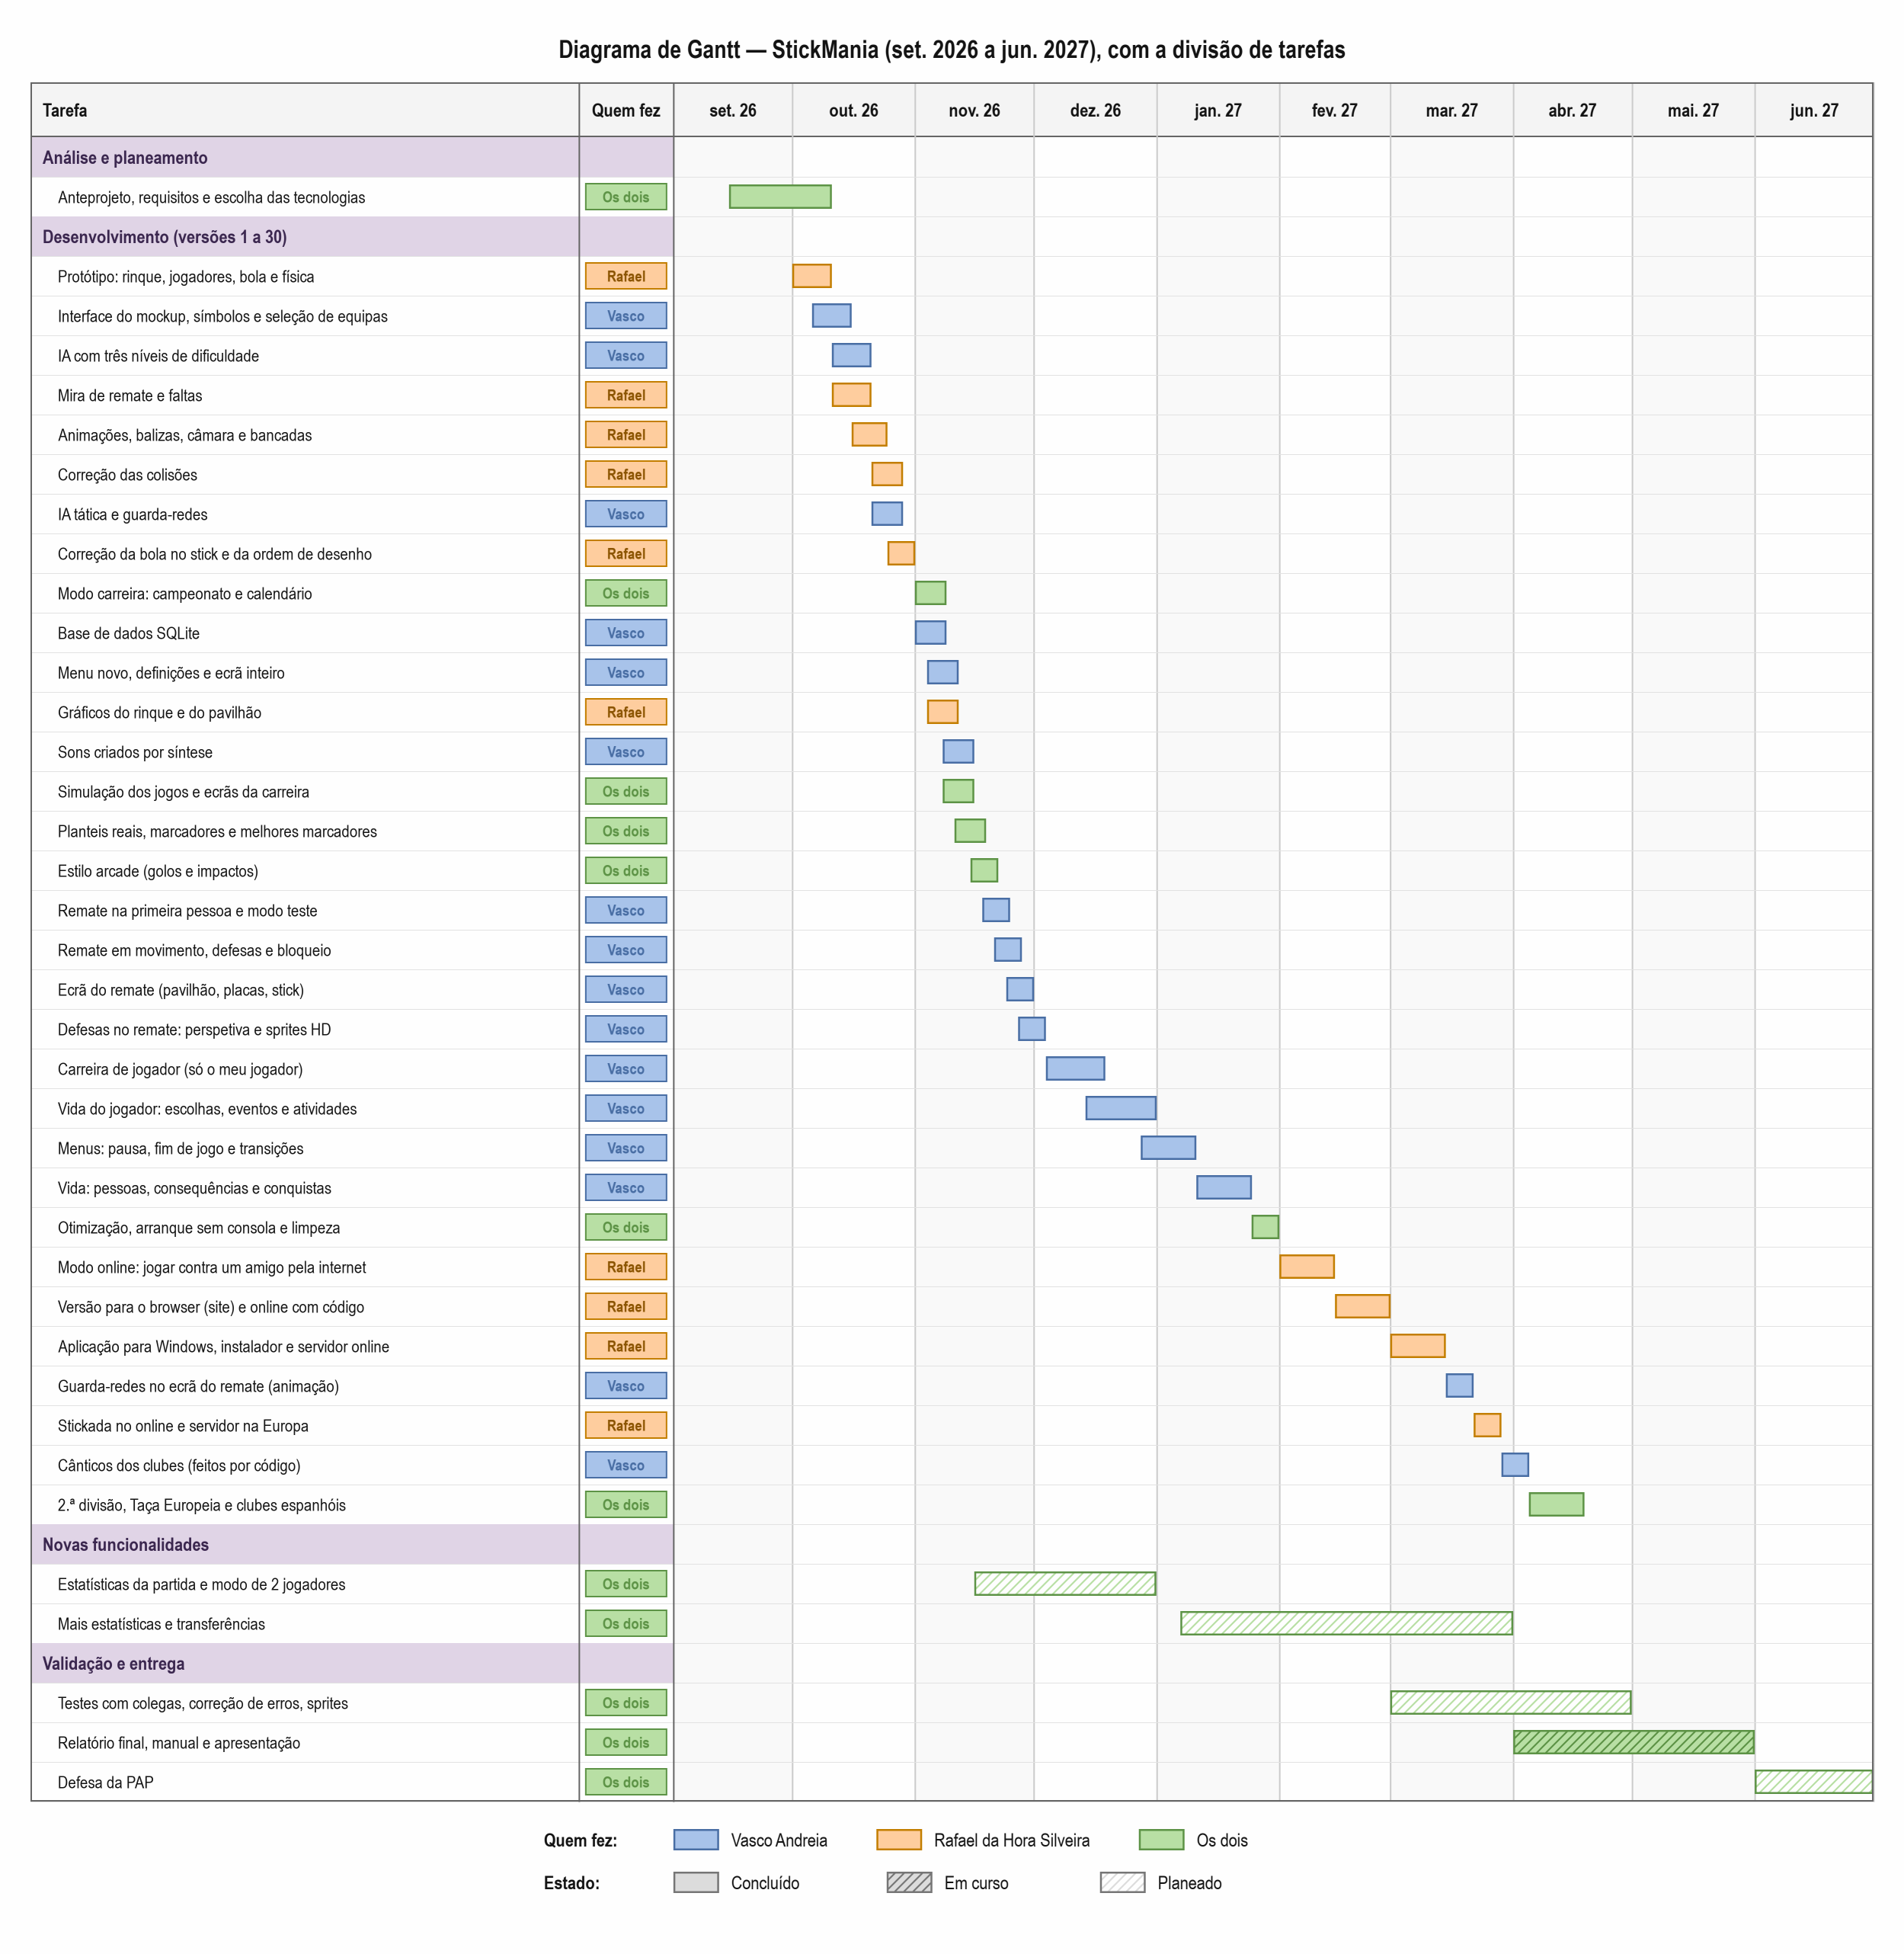
Figura 30 – Diagrama de Gantt do projeto, com a divisão de tarefas (setembro de 2026 a junho de 2027)
O mesmo diagrama de Gantt está também no GitHub, no ficheiro docs/GANTT.md (github.com/RafaelSilveira23/Stickmaniapap/blob/main/docs/GANTT.md). Está escrito em Mermaid, uma linguagem de texto para diagramas que o GitHub desenha automaticamente: cada tarefa é uma linha com o nome (e, entre parênteses, quem a fez), o estado (done para concluída, active para em curso) e as datas de início e de fim. O ficheiro é gerado pelo mesmo script que faz a imagem da Figura 30 (gerar_gantt.py), a partir da mesma lista de tarefas, por isso os dois têm sempre as mesmas datas, e por baixo do diagrama há uma tabela com todas as tarefas.

5.2 Gestão de riscos ◆ MADS
Tabela 11 – Gestão de riscos
Risco | Prob. | Impacto | Medida
Perder código (avaria, ficheiro apagado) | Média | Alto | Tudo no GitHub; commits frequentes
Uma alteração estragar o que funcionava | Alta | Médio | Testar antes de cada commit; reverter com o Git
Atrasos no cronograma | Média | Alto | Versões pequenas e jogáveis; prioridades definidas
Jogo lento em computadores fracos | Baixa | Médio | Pré-desenhar o rinque; medir os FPS
Erros de física (bola fora do rinque) | Média | Alto | Testes automáticos de colisões e golos
Uso dos símbolos dos clubes | Baixa | Médio | Uso apenas educativo, sem fins comerciais
Ausência de um elemento do grupo | Baixa | Médio | Código modular e documentado; repositório partilhado

5.3 Controlo de versões e trabalho em equipa (Git/GitHub)
O projeto usa o Git para o controlo de versões, com o repositório no GitHub (github.com/RafaelSilveira23/Stickmaniapap). Cada conjunto de alterações é guardado num commit com uma mensagem a explicar o que mudou, por exemplo «feat: níveis de dificuldade da IA, redução de quedas e sistema completo de faltas». Assim é possível ver o histórico, comparar versões e voltar atrás, como aconteceu com a folha de sprites que foi revertida.
O código está dividido em módulos (física, IA, interface, câmara, rinque), o que permite a cada elemento do grupo trabalhar numa parte sem estragar as outras. Os diagramas também estão no repositório (pasta docs/diagramas), em formato draw.io, para poderem ser editados.

5.4 Divisão de tarefas
O projeto foi feito em dupla. O trabalho foi dividido por partes do jogo, cada uma com os seus módulos, para cada elemento poder trabalhar sem estragar o trabalho do outro (Tabela 12). A base do jogo, o modo carreira, o estilo arcade, a análise, os diagramas, os testes e o relatório foram feitos pelos dois. As alterações de cada um foram juntadas no repositório do GitHub. O diagrama de Gantt (Figura 30, na secção 5.1) também mostra quem fez cada tarefa e quando.
Tabela 12 – Divisão de tarefas entre os dois elementos do grupo
Parte do projeto | Módulos (ficheiros) | Quem fez
Inteligência artificial e guarda-redes | ai.py, goalkeeper.py | Vasco Andreia
Menus e interface | menu.py, ui.py, componentes.py, graficos.py | Vasco Andreia
Sons e cânticos dos clubes | sons.py, canticos.py | Vasco Andreia
Base de dados (SQLite) | carreira.py, carreira_jogador.py (parte da base de dados) | Vasco Andreia
Carreira de jogador e vida do jogador | carreira_jogador.py, carreira_jogador_menu.py, vida.py | Vasco Andreia
Remate na primeira pessoa e modo teste | remate_pov.py, pavilhao_pov.py | Vasco Andreia
Física da bola e dos jogadores, regras | ball.py, player.py, baliza.py | Rafael da Hora Silveira
Gráficos, sprites e câmara em perspetiva | camera.py, rink.py, animation.py | Rafael da Hora Silveira
Jogo online, servidor e aplicação para Windows | rede.py, online.py, online_menu.py, servidor/servidor.py, construir_app.py, instalador.py | Rafael da Hora Silveira
Ciclo principal do jogo | game.py, settings.py | Os dois
Modo carreira | carreira.py, carreira_menu.py, team.py | Os dois
Estilo arcade | efeitos.py | Os dois
Análise, diagramas, testes e relatório | docs/, ferramentas/ | Os dois
Na Tabela 12 estão a negrito as partes feitas por Vasco Andreia. Neste relatório, essas partes estão descritas em pormenor na secção 3.2.1, as feitas em conjunto na secção 3.2.2, e as feitas por Rafael da Hora Silveira estão resumidas na secção 3.2.3.

6. Conclusão
O StickMania cumpre o objetivo principal: é um jogo de hóquei em patins jogável, fluido e com as equipas portuguesas. Tem física da bola com atrito e ressaltos, uma IA com papéis táticos e três níveis de dificuldade, guarda-redes, faltas, duas partes, menus completos, uma apresentação parecida com a televisão, com câmara em perspetiva, bancadas e balizas em 3D, sons criados por síntese e um modo carreira em que se jogam (ou simulam) épocas com duas divisões, subidas e descidas e a Taça Europeia, guardadas numa base de dados SQLite. Desde a versão 20 também se pode jogar online e, desde a versão 22, o StickMania instala-se como uma aplicação do Windows e o online passa por um servidor próprio, com jogo aleatório contra qualquer pessoa, o número de jogadores online e salas privadas para jogar com um amigo.
O projeto permitiu aplicar e aprofundar muitas matérias do curso: programação orientada a objetos, organização em módulos, matemática aplicada (vetores, equações do 2.º grau, perspetiva), algoritmos de decisão, testes e controlo de versões. As maiores dificuldades foram a física das colisões e a câmara em perspetiva, resolvidas separando a lógica do jogo da forma como é desenhado.
Contributo individual. No StickMania, o Vasco Andreia programou a inteligência artificial dos jogadores e dos guarda-redes, a base de dados, os menus e a interface, os sons, o remate na primeira pessoa com o modo teste e a carreira de jogador com a vida do jogador. Nestas partes, as maiores dificuldades foram pôr a IA a jogar de forma credível sem ser perfeita (tempo de reação e erros do guarda-redes), a perspetiva e o bloqueio dos defesas no ecrã do remate, e criar os sons só com matemática. O modo carreira, o estilo arcade, a análise, os testes e o relatório foram feitos em conjunto com o Rafael da Hora Silveira.
Como trabalho futuro estão previstos: música nos menus, mais estatísticas por jogador (remates, assistências, defesas do guarda-redes), transferências entre épocas, um modo de dois jogadores no mesmo teclado e sprites novos com mais animações.

7. Anexos
Anexo A – Ficheiros dos diagramas. Todos os diagramas deste relatório estão na pasta docs/diagramas do projeto, em formato .drawio (abrem e editam-se em app.diagrams.net) e em imagem .png:
– 01_casos_de_uso.drawio – diagrama de casos de uso
– 02_arquitetura.drawio – arquitetura em blocos
– 03_estados_jogo.drawio – máquina de estados do jogo
– 04_fluxograma_ia.drawio – fluxograma da IA
– 05_fluxograma_ciclo.drawio – fluxograma do ciclo principal
– 06_classes.drawio – diagrama de classes
– 07_modelo_dados.drawio – modelo de dados SQLite
– 08_fluxograma_carreira.drawio – fluxograma do modo carreira
– 09_gantt.png – diagrama de Gantt (gerado pelo script gerar_gantt.py)
– GANTT.md – o diagrama de Gantt em Mermaid, que o GitHub mostra desenhado (gerado pelo mesmo script)
Anexo B – Manual de utilizador (resumo). 1) Descarregar o StickMania-Instalar.exe (pasta download do repositório no GitHub) e abri-lo; se o Windows mostrar «O Windows protegeu o computador», escolher «Mais informações» e «Executar mesmo assim». 2) Carregar em INSTALAR e depois em JOGAR AGORA (o jogo fica no menu Iniciar e no ambiente de trabalho). A partir do código-fonte, também se pode instalar o Python 3.10 ou mais recente e fazer duplo clique em jogar.vbs. 3) No menu, escolher «Jogo rápido» (escolher as duas equipas e a dificuldade) ou «Modo carreira» (escolher a equipa e jogar o campeonato; o progresso fica gravado sozinho; em cada jornada pode jogar ou simular o jogo). 4) Jogar com os controlos da Tabela 4. Para rematar, carregar em X com a bola, apontar com o rato e manter X carregado para escolher a força. O MODO TESTE do menu serve para treinar remates. A engrenagem no canto do menu abre as definições (lista de controlos, ecrã inteiro, estilo arcade e volume do som). Para jogar online, escolher JOGAR ONLINE e depois JOGO ALEATÓRIO, ou CRIAR SALA PRIVADA e dar o código ao amigo, que o escreve em ENTRAR NUMA SALA.
Anexo C – Código-fonte: github.com/RafaelSilveira23/Stickmaniapap

